|  |
| --- |
| Desarrollo de Software |
| Documento final Italia Pizza |
| Equipo 01 |

|  |
| --- |
| Sujey Alarcón Hernández Eduardo Carrera Colorado Aneth Michelle Tamariz Moreno  04/04/2024 |

# Índice

Índice 2

Introducción 7

Antecedentes 7

Contexto y Situación Actual 7

Justificación 7

Objetivos 7

Método 8

Estructura del Trabajo 8

1 Requerimientos 9

1.1 Alcance del Proyecto 9

1.2 Clases y Características de usuarios 9

1.3 Requerimientos Funcionales 9

1.4 Requerimientos No Funcionales 11

1.5 Modelo de Casos de Uso 11

2 Administración del Proyecto 17

2.1 Lista de Casos de Uso 17

2.2 Lista de tareas 18

3 Análisis y Diseño 19

3.1 CU 01 Registrar Cliente 19

3.1.1 Prototipo 19

3.1.2 Descripción 20

3.1.3 Diagrama de robustez 21

3.1.4 Diagrama de secuencia 22

3.1.5 Prueba 22

3.2 CU 02 Buscar Cliente 22

3.2.1 Prototipo 23

3.2.2 Descripción 24

3.2.3 Diagrama de robustez 25

3.2.4 Diagrama de secuencia 26

3.2.5 Prueba 26

3.3 CU 03 Editar cliente 27

3.3.1 Prototipo 27

3.3.2 Descripción 27

3.3.3 Diagrama de robustez 29

3.3.4 Diagrama de secuencia 30

3.3.5 Prueba 30

3.4 CU 04 Registrar dirección de cliente 30

3.4.1 Prototipo 31

3.4.2 Descripción 31

3.4.3 Diagrama de robustez 32

3.4.4 Diagrama de secuencia 33

3.4.5 Prueba 34

3.5 CU05 Editar dirección de cliente 34

3.5.1 Prototipo 34

3.5.2 Descripción 34

3.5.3 Diagrama de robustez 36

3.5.4 Diagrama de secuencia 37

3.6 CU06 Registrar empleado 39

3.6.1 Prototipo 39

3.6.2 Descripción 39

3.6.3 Diagrama de robustez 41

3.6.4 Diagrama de secuencia 42

3.7 CU07 Editar empleado 42

3.7.1 Prototipo 43

3.7.2 Descripción 43

3.7.3 Diagrama de robustez 45

3.7.4 Diagrama de secuencia 46

3.8 CU 08 Registrar proveedor 47

3.8.1 Prototipo 47

3.8.2 Descripción 47

3.8.3 Diagrama de robustez 49

3.8.4 Diagrama de secuencia 50

3.8.5 Prueba 51

3.9 CU09 Buscar proveedor 51

3.9.1 Prototipo 51

3.9.2 Descripción 51

3.9.3 Diagrama de robustez 53

3.9.4 Diagrama de secuencia 54

3.10 CU10 Editar proveedor 55

3.10.1 Prototipo 55

3.10.2 Descripción 55

3.10.3 Diagrama de robustez 57

3.10.4 Diagrama de secuencia 58

3.11 CU11 Registrar pedido de insumos 59

3.11.1 Prototipo 59

3.11.2 Descripción 60

3.11.3 Diagrama de robustez 62

3.12 CU12 Buscar pedido de insumos 62

3.12.1 Prototipo 62

3.12.2 Descripción 63

3.13 CU13 Editar estado de pedido de insumo 64

3.13.1 Prototipo 64

3.13.2 Descripción 64

3.14 CU14 Registrar nuevo producto 65

3.14.1 Prototipo 66

3.14.2 Descripción 66

3.14.3 Diagrama de robustez 68

3.14.4 Diagrama de secuencia 69

3.15 CU15 Buscar producto 70

3.15.1 Prototipo 70

3.15.2 Descripción 70

3.15.3 Diagrama de robustez 72

3.15.4 Diagrama de secuencia 73

3.16 CU16 Editar producto 73

3.16.1 Prototipo 73

3.16.2 Descripción 73

3.16.3 Diagrama de robustez 75

3.16.4 Diagrama de secuencia 75

3.17 CU17 Generar reporte de inventario 76

3.17.1 Prototipo 76

3.17.2 Descripción 77

3.18 CU18 Registrar pedido 78

3.18.1 Prototipo 79

3.18.2 Descripción 80

3.18.3 Diagrama de robustez 82

3.18.4 Diagrama de secuencia 83

3.19 CU19 Buscar pedido 83

3.19.1 Prototipo 84

3.19.2 Descripción 85

3.19.3 Diagrama de robustez 86

3.19.4 Diagrama de secuencia 87

3.20 CU20 Editar pedido 88

3.20.1 Prototipo 88

3.20.2 Descripción 89

3.20.3 Diagrama de robustez 91

3.20.4 Diagrama de secuencia 92

3.21 CU21 Registrar nueva receta 93

3.21.1 Prototipo 93

3.21.2 Descripción 93

3.21.3 Diagrama de robustez 95

3.21.4 Diagrama de secuencia 95

3.22 CU22 Buscar receta 95

3.22.1 Prototipo 96

3.22.2 Descripción 96

3.22.3 Diagrama de robustez 97

3.22.4 Diagrama de secuencia 97

3.23 CU23 Editar receta 97

3.23.1 Prototipo 98

3.23.2 Descripción 98

3.23.3 Diagrama de robustez 100

3.23.4 Diagrama de secuencia 100

3.24 CU24 Visualizar lista de pedidos por preparar 101

3.24.1 Prototipo 101

3.24.2 Descripción 103

3.24.3 Diagrama de robustez 104

3.24.4 Diagrama de secuencia 105

3.25 CU25 Registrar egreso de caja 107

3.25.1 Prototipo 107

3.25.2 Descripción 107

3.25.3 Diagrama de robustez 108

3.25.4 Diagrama de secuencia 108

3.26 CU26 Realizar corte de caja 108

3.26.1 Prototipo 108

3.26.2 Descripción 109

3.27 CU27 Registrar pedido a domicilio 110

3.27.1 Prototipo 111

3.27.2 Descripción 111

3.28 CU28 Iniciar sesión 113

3.28.1 Prototipo 114

3.28.2 Descripción 114

3.28.3 Diagrama de robustez 115

3.28.4 Diagrama de secuencia 116

3.29 CU29 Registrar insumo 116

3.29.1 Prototipo 117

3.29.2 Descripción 117

3.29.3 Diagrama de robustez 119

3.29.4 Diagrama de secuencia 120

3.30 CU-30 Editar insumo 121

3.30.1 Prototipo 121

3.30.2 Descripción 121

3.30.3 Diagrama de robustez 123

3.30.4 Diagrama de secuencia 124

3.31 CU31 Buscar pedido a domicilio 125

3.31.1 Prototipo 125

3.31.2 Descripción 125

3.32 CU32 Editar pedido a domicilio 125

3.32.1 Prototipo 126

3.32.2 Descripción 126

3.33 Modelo de Dominio 126

3.34 Arquitectura Técnica 126

3.34.1 Modelo de paquetes 126

3.34.2 El modelo de despliegue 126

3.34.3 Modelo de datos 127

4 Diseño Detallado 128

4.1 DS CU01XXXXX 128

4.2 DS CU02XXXXX 128

5 Pruebas del sistema 129

Conclusiones 130

Bibliografía 131

Apéndice A Diagrama de clases 132

Apéndice B Diccionario de Datos 133

# Introducción

## Antecedentes

Italia Pizza sigue un enfoque tradicional para la administración de sus operaciones diarias, depende de en gran medida de registros de papel y métodos manuales para documentar sus productos, pedidos, usuarios y finanzas.

## Contexto y Situación Actual

Al depender de registros de papel y métodos manuales, se ha vuelto ineficiente la gestión de inventarios, al igual que la coordinación entre las diferentes áreas del negocio. Al no contar con una eficiente sincronización en las operaciones cotidianas, los pedidos de clientes sufren retrasos generándoles así una experiencia poco agradable. La ausencia de herramientas tecnológicas hace difícil la gestión de usuarios, la administración de inventarios y el reporte de movimientos en la caja.

## Justificación

El desarrollo de un sistema informático proveerá beneficios significativos para la empresa Italia Pizza; pues permitirá una gestión más eficiente de las operaciones, reduciendo así el tiempo de tareas administrativos y mejorando la productividad en todas las áreas del negocio. Al hacer más eficiente el proceso de pedidos, mejorará la satisfacción de los clientes al igual que su fidelidad hacia la empresa. El sistema, al proporcionar un control más preciso sobre el inventario y pedios, reducirá la pérdida de información.

El sistema permitirá al gerente una mejor supervisión y administración del personal y los recursos, reduciendo así costos debido a la merma. Ya que el sistema proveerá datos precisos y actualizados, facilitará al gerente la toma de decisiones estratégicas.

Para los cocineros, el sistema les permitirá ver y administrar los pedidos de manera más ágil, mejorando así el flujo de trabajo en la cocina. Además, el acceso rápido a las recetas proporcionará una referencia detalles y precisa durante la preparación de alimentos.

Los meseros con el sistema podrán tener una visión clara de los pedidos en curso, el estado en el que se encuentra cada uno y contarán con una óptima administración de los pedidos; garantizando así un servicio eficiente hacia los clientes.

Para el cajero, el sistema simplificará el proceso de las diferentes transacciones que pueden ocurrir debido a pedidos o gastos. La generación del corte de caja que realizará el sistema dará una mejor visualización de los movimientos en la caja que se realizaron durante el día.

## Objetivos

**Objetivo general:**

Implementar un sistema que optimice las actividades relacionadas con la gestión de productos, pedidos, usuarios y finanzas que se llevan a cabo en Italia Pizza.

**Objetivos específicos:**

* Implementar una interfaz de usuario intuitiva que facilite el uso del sistema para todo el personal del negocio.
* Implementar una base de datos centralizada y segura encargada de almacenar y gestionar eficientemente la información relacionada a empleados, clientes, productos, pedidos y finanzas.
* Establecer un módulo para la gestión de usuarios, permitiendo el registro, edición y eliminación lógica de clientes y empleados; así como la autenticación mediante un usuario y contraseña para el personal de la empresa.
* Crear un módulo que optimice la gestión de productos, permitiendo su registro, edición y eliminación lógica; además de la generación de reporte de inventario para garantizar un control de los insumos disponibles.
* Establecer un módulo para la gestión de pedidos, esto incluye su registro, edición y seguimiento.
* Implementar un módulo para la gestión del área de cocina; es decir, la administración de recetas y la visualización de una lista de pedidos por preparar.
* Crear un módulo para el seguimiento de las finanzas, como es el registro de entradas y salidas, el balance diario de la caja y la administración de proveedores y los pedidos de insumos.

## Método

Forma en que se va a desarrollar, modelo iterativo incremental, metodología, organización, distribución, etc.

## Estructura del Trabajo

Explicación general de cada uno de los capítulos ( lo pueden dejar para el final)

# Requerimientos

Los requerimientos son un pilar para el desarrollo del sistema, pues establecen los criterios que guiarán el diseño y desarrollo de la solución a la problemática identificada en Italia Pizza. En esta sección se explicará el alcance del proyecto, las características identificadas de los diferentes usuarios que interactuarán con el sistema, además de los requerimientos funcionales y no funcionales que el sistema deberá satisfacer. Por último, se muestra el modelo de casos de uso para explicar de manera gráfica la relación entre los actores que ocuparán el sistema y sus respectivas actividades.

## Alcance del Proyecto

Descripción de la solución al problema presentado, desde el punto de vista de desarrollo de software

## Clases y Características de usuarios

|  |  |
| --- | --- |
| Clase de usuario | Descripción |
| Gerente | Es el responsable de coordinar todas las actividades administrativas en Italia Pizza. Se encarga de la planificación y organización de los recursos, así como la gestión de personal. |
| Cocinero | Es el encargado de preparar los platillos de acuerdo con las recetas y la lista de pedidos solicitados por los clientes en Italia Pizza. |
| Mesero | Es el responsable de atender a los clientes en Italia Pizza, tomar los pedidos, servir los platillos y en dado caso los alista para su envío a domicilio. Interactúa con el personal del área de cocina para la entrega oportuna de los pedidos. |
| Cajero | Es el encargado de gestionar las transacciones financieras en Italia Pizza, esto incluye el cobro de pedidos, el manejo de efectivo por gastos imprevistos. Debe mantener un registro preciso de las ventas y los ingresos durante el día. |
| Contador | Es el encargado de consultar y realizar los cortes de caja. |

## Requerimientos Funcionales

**RF01.** El sistema debe permitir dar de alta a clientes.

**RF02**. El sistema debe permitir el registro de varias direcciones a un mismo cliente.

**RF03**. El sistema debe permitir la edición de las direcciones que estén relacionadas a un cliente

**RF04**. El sistema debe permitir dar de alta a empleados.

**RF05**. El sistema debe permitir dar de alta a proveedores.

**RF06**. El sistema debe permitir la edición de la información de clientes.

**RF07**. El sistema debe permitir la edición de la información de empleados.

**RF08**. El sistema debe permitir la búsqueda de un cliente mediante su nombre, dirección o teléfono.

**RF09**. El sistema debe permitir la autenticación de usuario y contraseña.

**RF10**. El sistema debe permitir las altas de productos.

**RF11**. El sistema debe permitir la edición de la información de productos.

**RF12**. El sistema debe permitir la búsqueda de productos a través de su nombre o código.

**RF13**. El sistema debe permitir la generación de reportes de inventario.

**RF14**. El sistema debe permitir dar de alta pedidos a domicilio.

**RF15**. El sistema debe permitir dar el alta pedidos a mesa.

**RF16**. El sistema debe permitir la edición de los pedidos mientras solo sea agregar o quitar productos.

**RF17**. El sistema debe permitir dar de alta recetas.

**RF18**. El sistema debe permitir dar de baja recetas.

**RF19**. El sistema debe permitir la edición de recetas.

**RF20**. El sistema debe permitir la búsqueda de recetas.

**RF21**. El sistema debe permitir dar baja a proveedores.

**RF22**. El sistema debe permitir la edición de proveedores.

**RF23**. El sistema debe permitir la búsqueda de un proveedor.

**RF24**. El sistema debe permitir el registro de pedidos de insumos.

**RF25**. El sistema debe permitir la búsqueda de un pedido de insumos.

**RF26**. El sistema debe permitir la cancelación de un pedido de insumos.

**RF27**. El sistema debe permitir el registro de la entrega de un pedido de insumos.

**RF28**. El sistema debe permitir la visualización de lista de pendientes por preparar en el área de cocina.

**RF29**. El sistema debe permitir la búsqueda de un pedido mediante usuario, fecha o estatus.

**RF30**. El sistema debe permitir el registro de egresos.

**RF31**. El sistema debe permitir dar de baja a empleados.

**RF32**. El sistema debe permitir dar de baja a clientes.

**RF33**. El sistema debe permitir el registro de ingresos a caja.

**RF34**. El sistema debe permitir únicamente al contador realizar el corte de caja.

**RF35**. El sistema debe permitir el cambio de estatus de un pedido.

**RF36**. El sistema debe permitir el registro de insumos.

**RF37.** El sistema debe permitir la edición de insumos

## Requerimientos No Funcionales

**RNF01**. El sistema debe generar todos los reportes en formato PDF.

**RNF02**. El sistema debe proporcionar interfaces de usuario adaptativas a cualquier tamaño de pantalla.

**RNF03**. El sistema debe proporcionar retroalimentación visual en los formularios.

**RNF04**. El sistema no debe tardar más de dos segundos en responder en ningún momento.

**RNF05**. El sistema debe permitir el registro de un nuevo pedido siempre y cuando sea 15 minutos antes del horario de cierre del local

**RNF06**. El usuario puede modificar y dar de alta todos los datos solo si cuenta con permisos administrativos

**RNF07**. El usuario puede cancelar su pedido si ningún producto del pedido se está preparando o se ha preparado.

**RNF08**. El sistema debe permitir la eliminación lógica en el módulo de usuarios, productos, proveedores, pedidos y recetas.

**RNF09**. El sistema debe mantener un historial acerca de los pedidos normales.

**RNF10**. El sistema debe mantener un historial acerca de los pedidos hacia proveedores.

**RNF11**. El sistema debe mantener un historial de al menos cinco años de antigüedad acerca de todos los cortes de caja realizados.

## Modelo de Casos de Uso

En esta sección se presenta el modelo de casos de uso que servirá como base para el sistema de Italia Pizza. Este diagrama detalla los diferentes roles que participan en el sistema, los casos de uso que se encargan de representas las funcionalidades clave y las relaciones entre ellos.

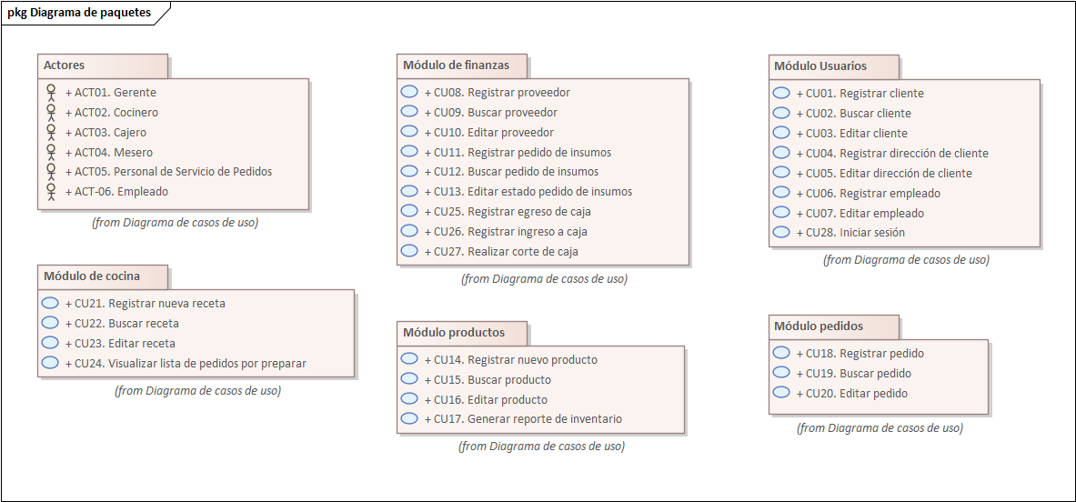

Ilustración 1 Diagrama de paquetes

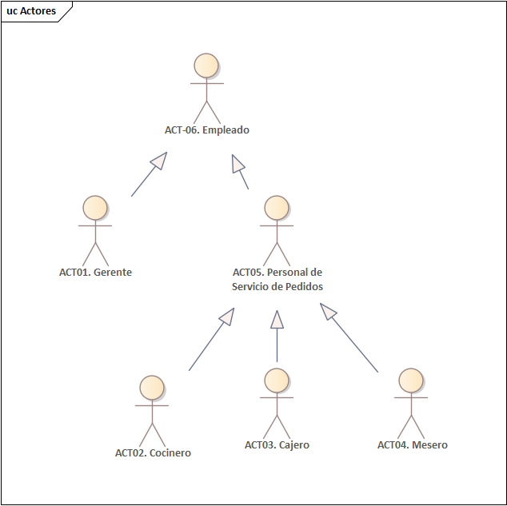

Ilustración 2 Diagrama de relaciones entre actores

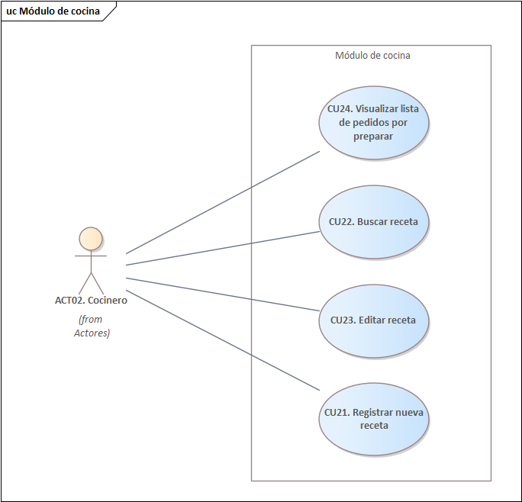

Ilustración 3 Módulo de cocina

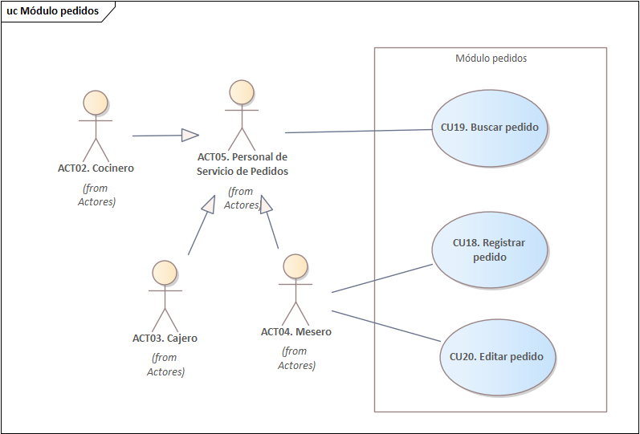

Ilustración 4 Módulo de pedidos

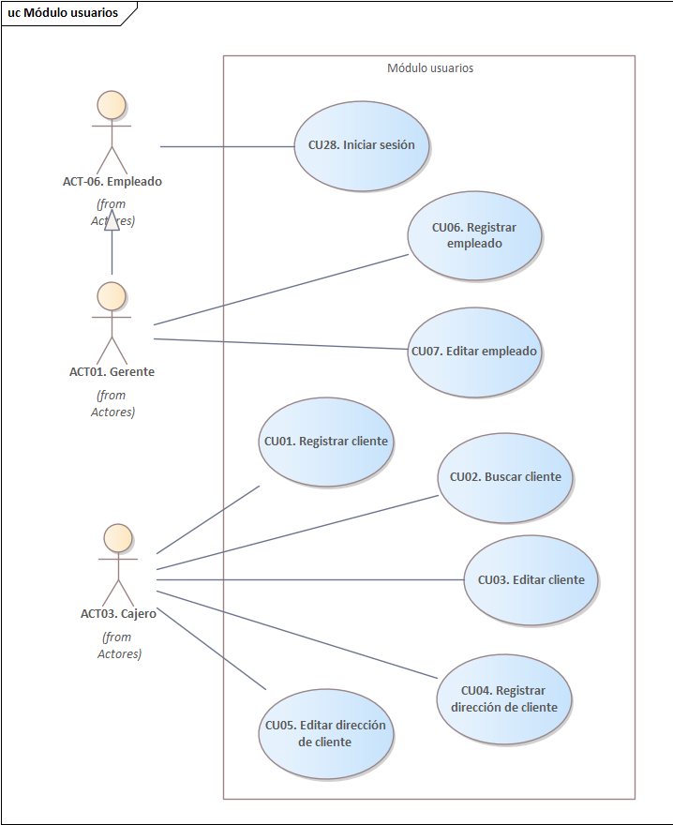

Ilustración 5 Módulo productos

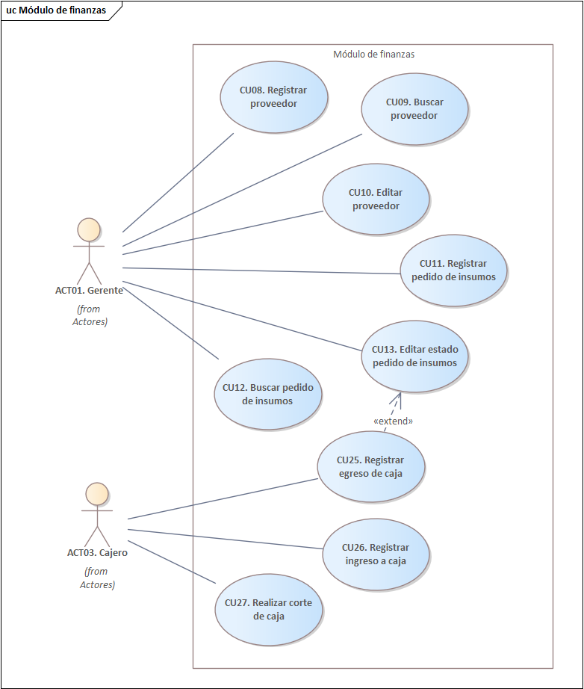

Ilustración 6 Módulo de finanzas

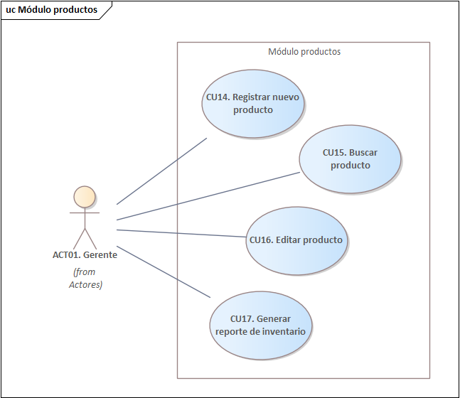

Ilustración 7 Módulo productos

# Administración del Proyecto

## Lista de Casos de Uso

1. Registrar cliente
2. Buscar cliente
3. Editar cliente
4. Registrar dirección de cliente
5. Editar dirección de cliente
6. Registrar empleado
7. Editar empleado
8. Registrar proveedor
9. Buscar proveedor
10. Editar proveedor
11. Registrar pedido de insumo
12. Buscar pedido de insumos
13. Editar estado de pedido de insumos
14. Registrar nuevo producto
15. Buscar producto
16. Editar producto
17. Generar reporte de inventario
18. Registrar pedido
19. Buscar pedido
20. Editar pedido
21. Registrar nueva receta
22. Buscar receta
23. Editar receta
24. Visualizar lista de pedidos por preparar
25. Registrar egreso de caja
26. Realizar corte de caja
27. Registrar pedido a domicilio
28. Iniciar sesión
29. Registrar insumo
30. Editar insumo
31. Buscar pedido a domicilio
32. Editar pedido a domicilio

## Lista de tareas

# Análisis y Diseño

Lo que se busca responder en la fase de análisis es encontrar que debe hacer el software y cuáles con las restricciones que debe satisfacer, el propósito de esto es resolver el cómo debería ser implementado el sistema.

Por otro lado, se requiere trabajar con modelos a nivel de diseño para comprender la imagen completa. Como menciona Roger, S “Un ingeniero de software crea modelos para comprender los requisitos de mejor manera y entender al diseño que logrará esos requisitos.”

Una vez dicho esto, ha quedado claro que la siguiente sección se propone realizar los casos de uso bajo la perspectiva del análisis y el diseño.

## CU 01 Registrar Cliente

El administrador ingresa los datos necesarios para que un nuevo cliente sea dado de alta en el sistema y de esta manera el cliente pueda realizar pedidos a domicilio.

### Prototipo

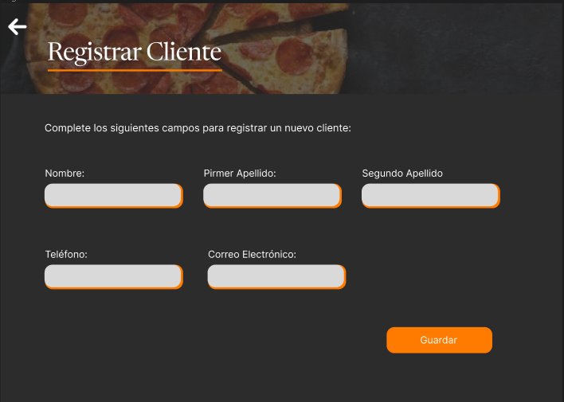

### Descripción

|  |  |
| --- | --- |
| Nombre del caso de uso | CU-01 Registrar Cliente |
| Actores | Cajero |
| Requisitos funcionales | RF01 |
| Precondiciones | PRE-01 Se requiere de una sesión activa autenticada y contar con los permisos necesarios. |
| Datos de entrada | Nombre del cliente:  Primer apellido:  Segundo Apellido:  Teléfono:  Correo electrónico |
| Flujo normal | 1. El sistema muestra la pantalla “Registrar cliente” en la cual hay cinco campos para ingresar los datos: nombre, primer apellido, segundo apellido, teléfono y correo electrónico. 2. El cajero ingresa la información solicitada en cada campo y da clic al botón guardar. 3. El sistema verifica que la información sea correcta. 4. El sistema verifica que el correo electrónico no esté registrado en la base de datos (Ver-FA01) 5. El sistema registra la nueva información en la base de datos y muestra la ventana “Registro exitoso”. (Ver-EX01) (Ver-FA02) 6. Termina caso de uso. |
| Flujo alterno | FA-01 Información inválida.   1. El sistema detecta que la información ingresada por el cajero es incorrecta. 2. El sistema muestra mensajes debajo de cada uno de los campos que son incorrectos con una breve descripción del formato que se necesita para registrar la información. 3. Regresa al paso dos del flujo normal.   FA-02. El correo electrónico existe en la base de datos.   1. El sistema detecta que el correo electrónico existe en la base de datos. 2. El sistema muestra el mensaje emergente “Correo duplicado” 3. El cajero selecciona el botón “Ok” 4. El sistema cierra “Correo duplicado” 5. Termina caso de uso. |
| Excepciones | EX-01. No hay conexión con el servidor   1. El sistema no encuentra el endpoint remoto o no puede alcanzarlo y muestra el mensaje emergente “Excepción Conexión” 2. El cajero selecciona el botón “OK” 3. El sistema cierra “Excepción Conexión” 4. Termina caso de uso |
| Postcondiciones | POST-01 Un nuevo cliente es registrado en el sistema. |

### Diagrama de robustez

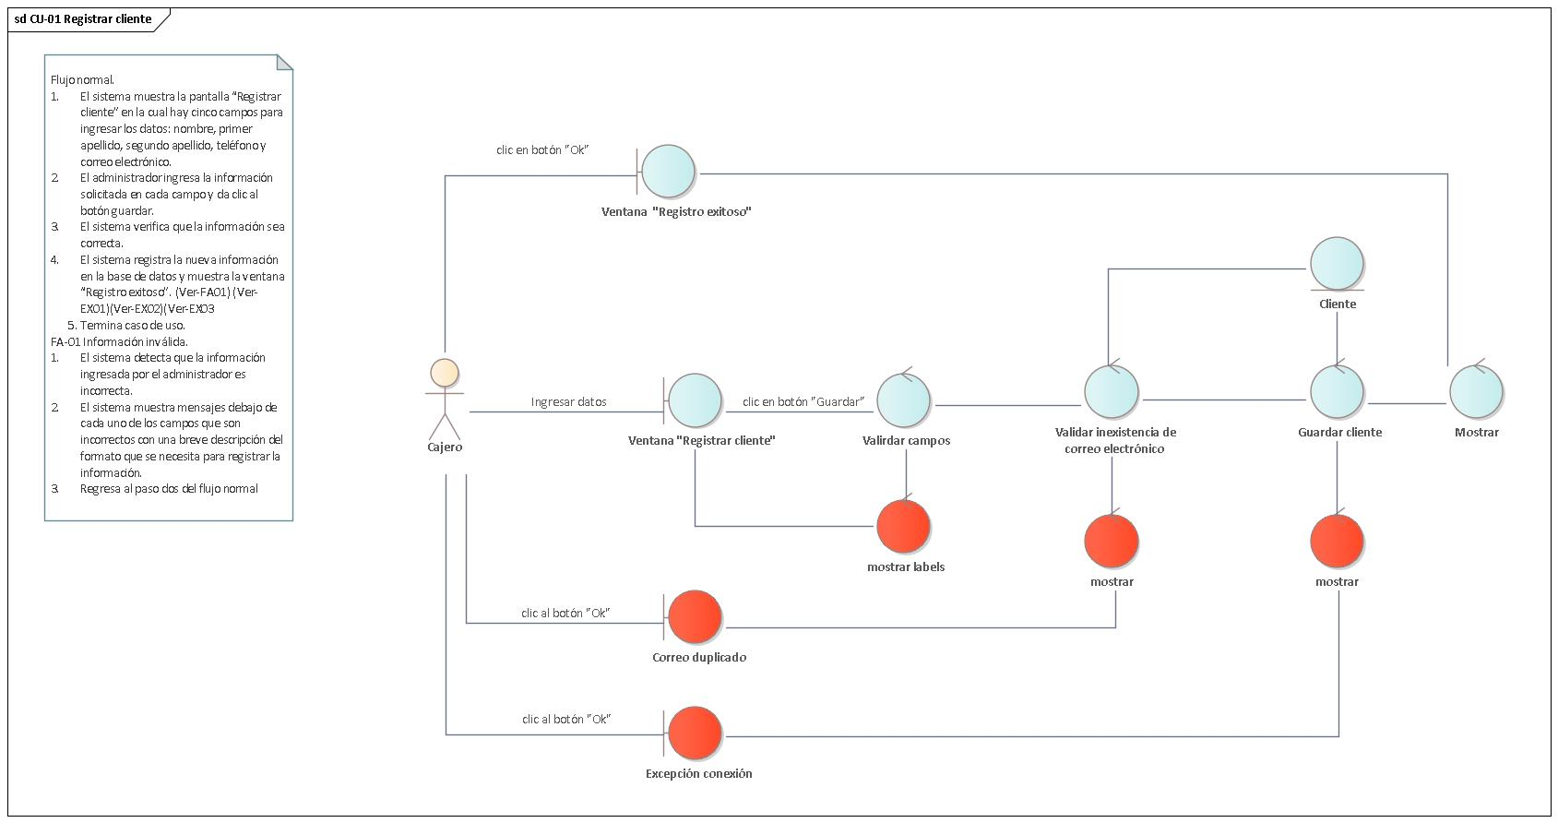

### Diagrama de secuencia

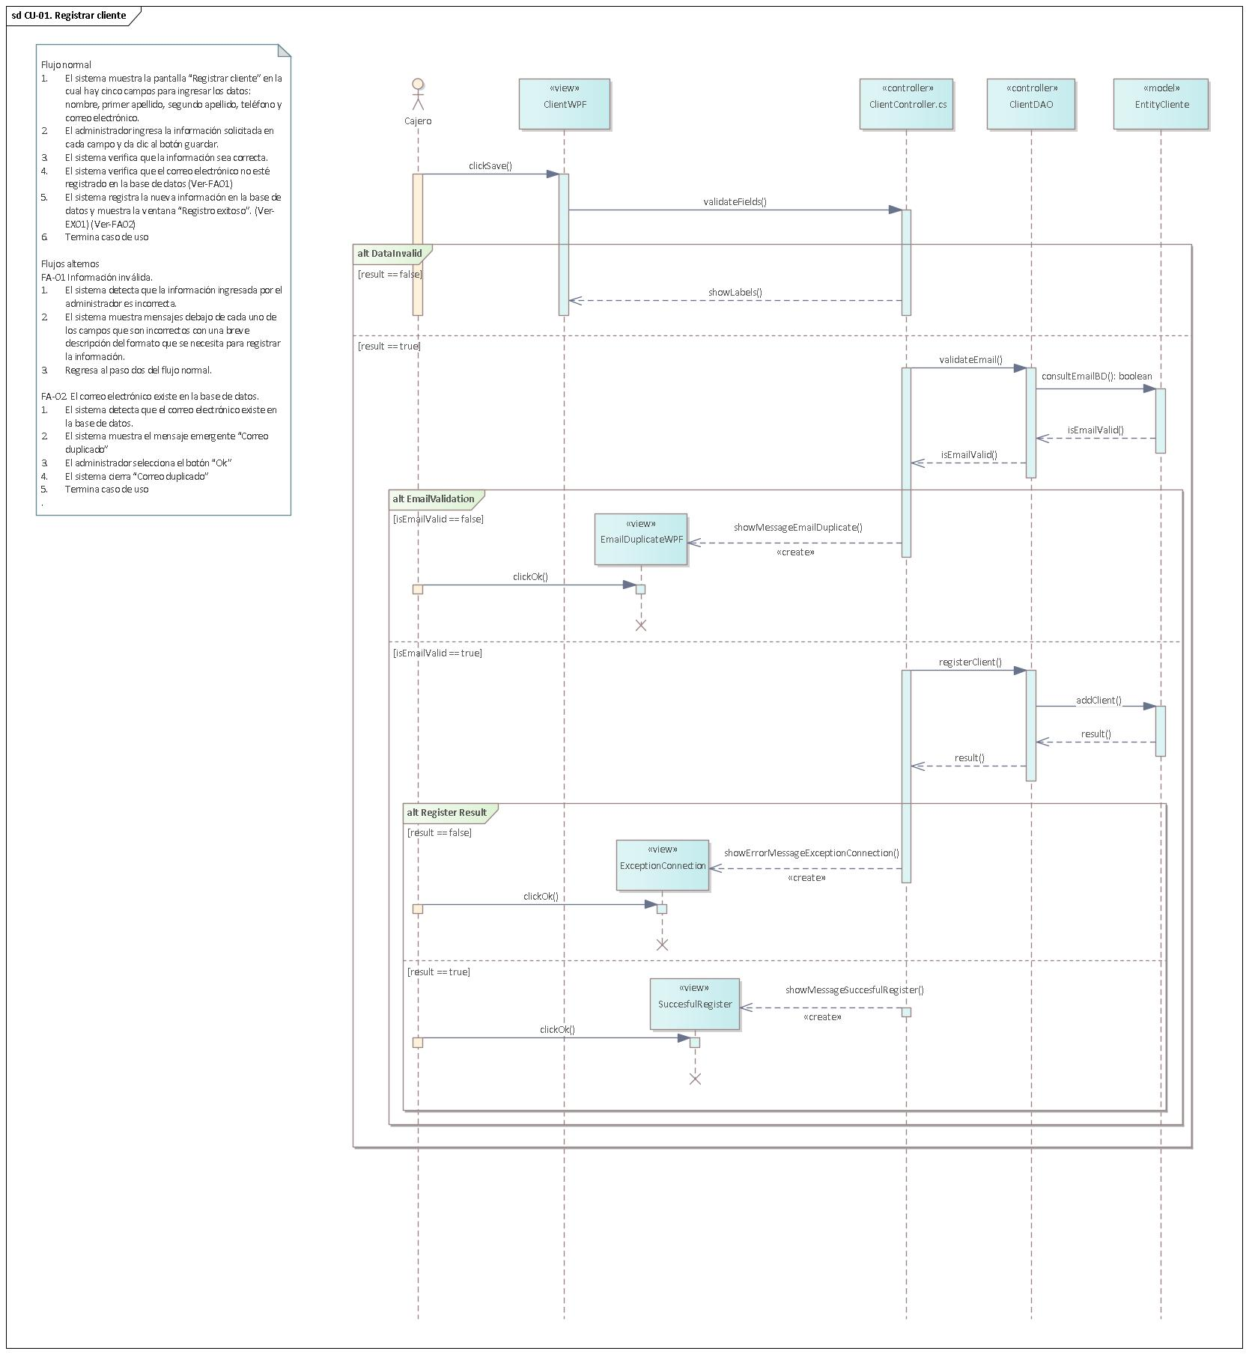

### Prueba

## CU 02 Buscar Cliente

Permite al cajero encontrar a un cliente en específico al ingresar su nombre, número de teléfono o dirección

### Prototipo

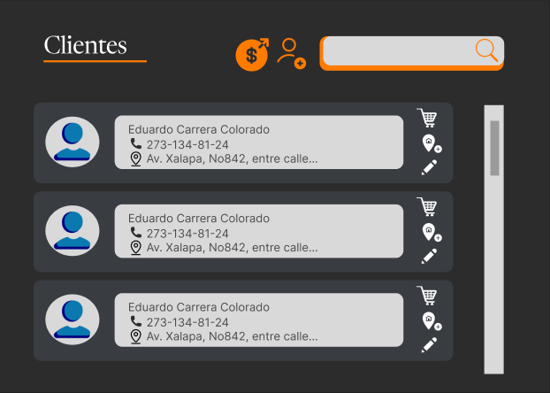

### Descripción

|  |  |
| --- | --- |
| Nombre del caso de uso | CU-02 Buscar Cliente |
| Actores | Cajero |
| Requisitos funcionales | RF08 |
| Precondiciones | PRE-01 Se requiere de una sesión activa autenticada y contar con los permisos necesarios. |
| Datos de entrada | Nombre del cliente:  Teléfono.  Dirección |
| Flujo normal | 1. El sistema verifica que haya al menos un cliente registrado en la base de datos (EX-01) 2. El sistema muestra la pantalla “Pantalla principal cajero” en la cual hay una barra de búsqueda y los botones: añadir usuario, añadir egreso de caja. Se muestran los diez clientes que han hecho más pedidos. Cada uno tiene los botones: realizar pedido, añadir dirección, editar información (Ver-01). 3. El cajero ingresa el nombre, dirección o teléfono de un cliente. 4. El sistema al detectar más de cuatro caracteres comienza a realizar una búsqueda en la base de datos que coincida con la información ingresada por el cajero. 5. El sistema muestra en forma de lista los primeros cinco clientes que coincidan con la información ingresada en el sistema (Ver-02) (EX-01) 6. Termina caso de uso. |
| Flujo alterno | . FA-01. No hay clientes registrados en la base de datos.   1. El sistema detecta que no hay ningún cliente registrado en la base de datos. 2. El sistema desactiva la barra de búsqueda y muestra el mensaje emergente “No hay clientes registrados” 3. El cajero selecciona el botón “OK” 4. El sistema cierra “No hay clientes registrados”. 5. Termina caso de uso.   FA-02. No coindice ningún cliente.   1. El sistema detecta que no encuentra ningún cliente en la base de datos que coincida con la información ingresada por el cajero 2. El sistema muestra una label con el mensaje “Sin coincidencias”. 3. Regresa al paso tres del flujo normal |
| Excepciones | EX-01. No hay conexión con el servidor   1. El sistema no encuentra el endpoint remoto o no puede alcanzarlo y muestra el mensaje emergente “Excepción Conexión” 2. El cajero selecciona el botón “OK” 3. El sistema cierra “Excepción Conexión” 4. Termina caso de uso |
| Postcondiciones | POST-01 Un cliente es mostrado en la pantalla. |

### Diagrama de robustez

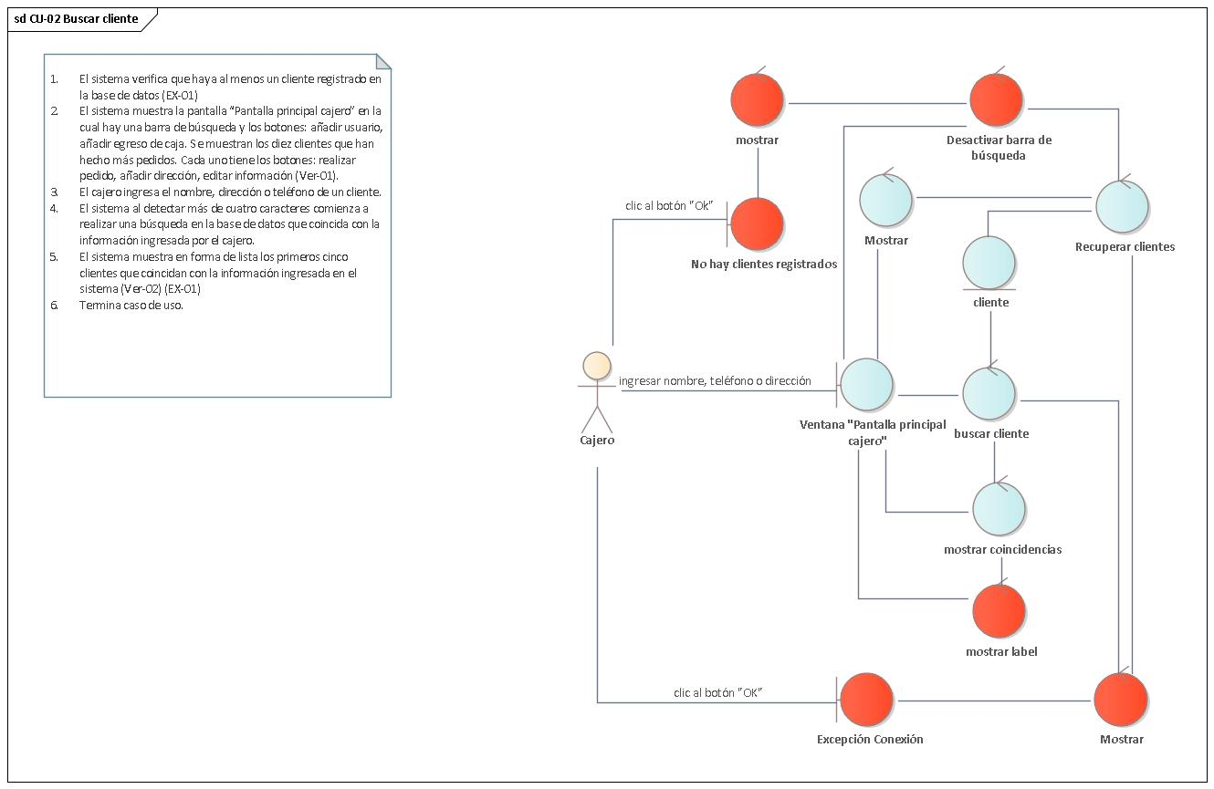

### Diagrama de secuencia

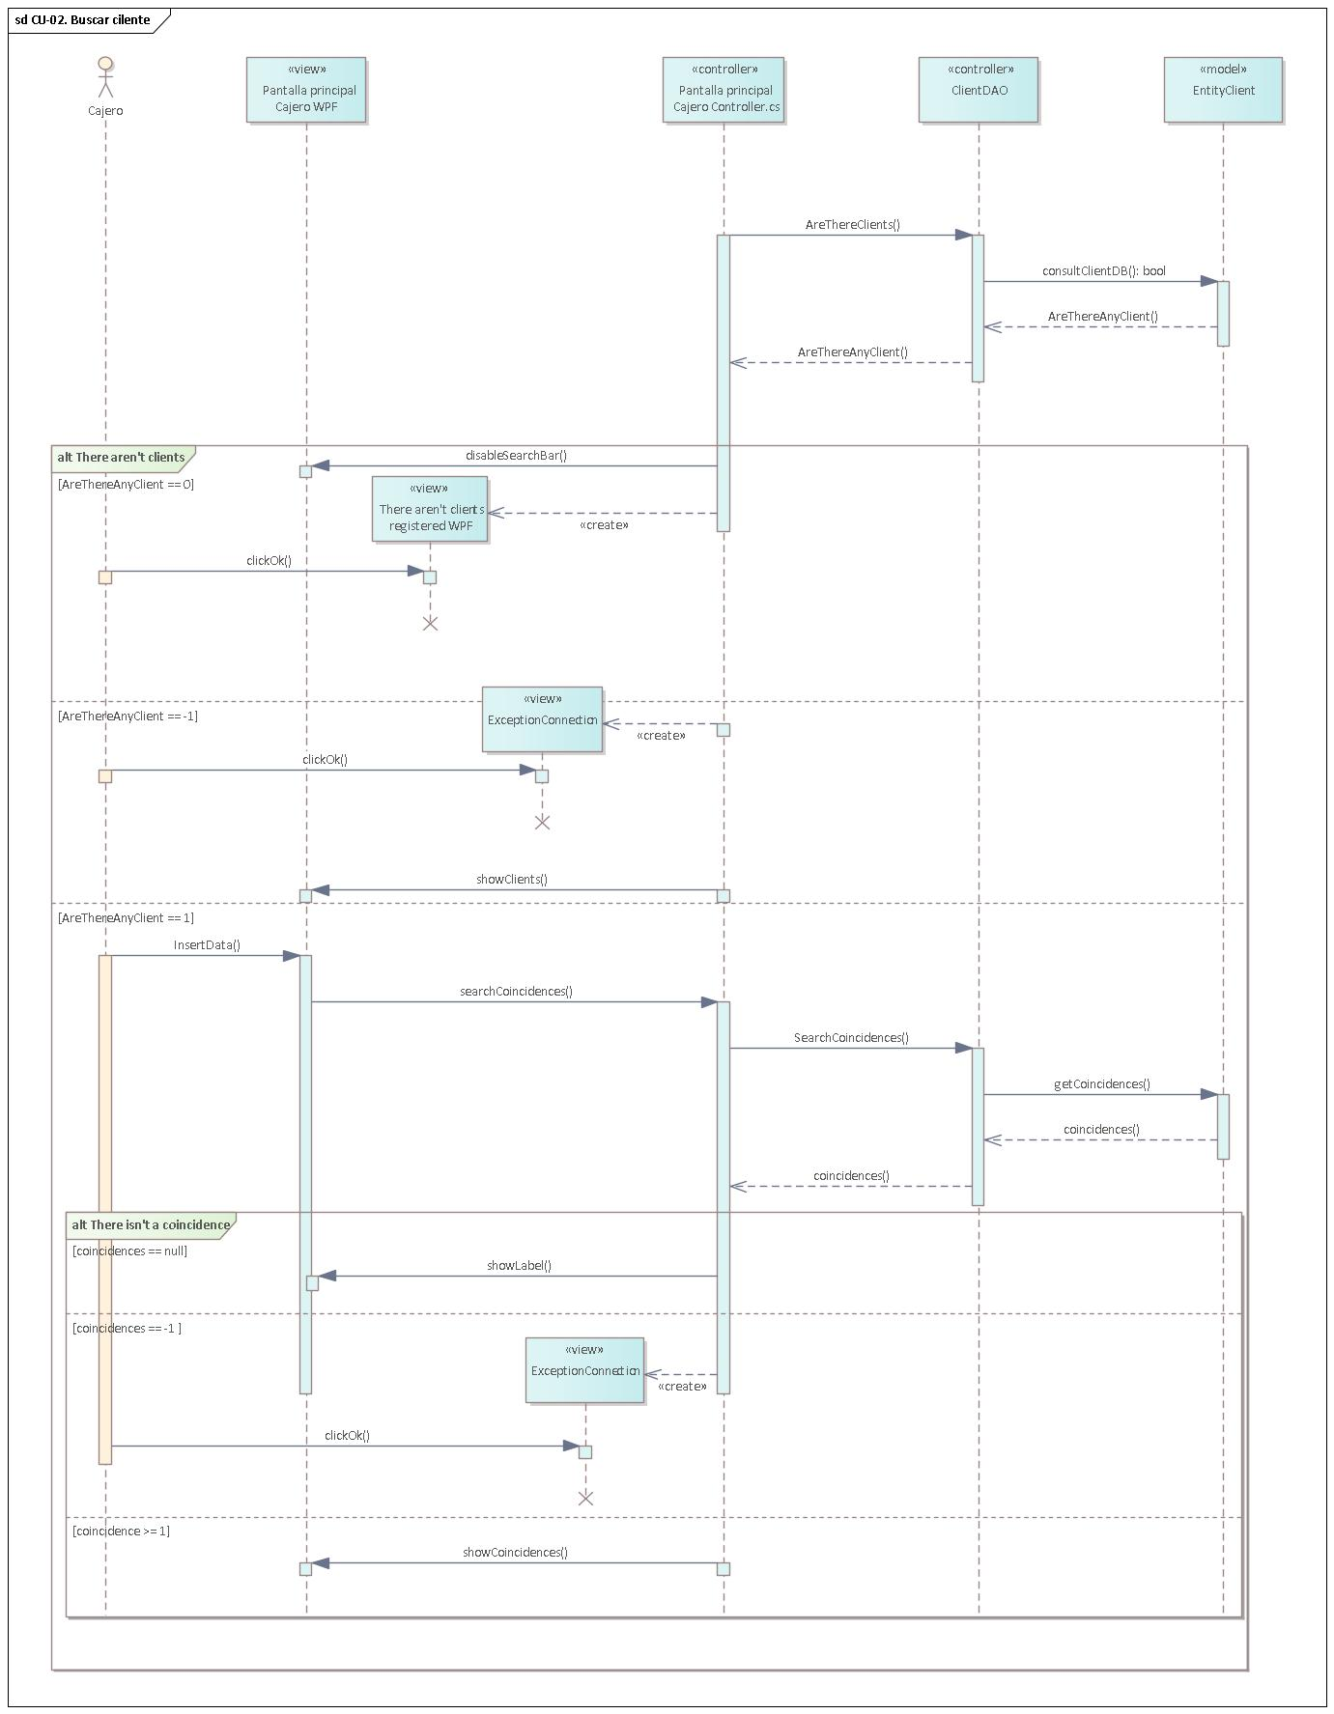

### Prueba

## CU 03 Editar cliente

Permite al cajero realizar cambios en la información de un cliente en específico.

### Prototipo

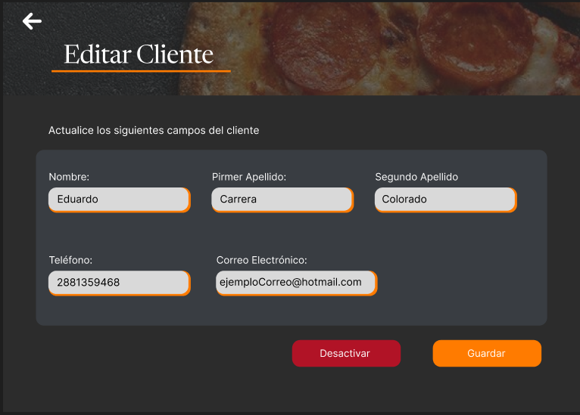

### Descripción

|  |  |
| --- | --- |
| Nombre del caso de uso | CU-03 Editar Cliente |
| Actores | Cajero |
| Requisitos funcionales | RF08 |
| Precondiciones | PRE-01 Se requiere de una sesión activa autenticada y contar con los permisos necesarios. |
| Datos de entrada | Nombre del cliente.  Primer Apellido  Segundo Apellido  Teléfono. |
| Flujo normal | 1. El sistema recupera la información del cliente seleccionado y la muestra en la pantalla “Editar información cliente” (EX01) 2. El cajero cambia los datos necesarios y da clic al botón “Guardar” (Ver-FA01) 3. El sistema valida que la información ingresada por el cajero sea correcta. 4. El sistema cambia los datos del cliente en la base de datos (Ver-FA02). (EX01) 5. El sistema muestra la pantalla “Edición exitosa”. 6. El cajero da clic al botón “Ok”. 7. Termina caso de uso. |
| Flujo alterno | . FA-01 Desactivar usuario.   1. El cajero da clic al botón “Desactivar” 2. El sistema muestra una pantalla emergente con el mensaje “¿Está seguro de que desea desactivar al usuario?” 3. El clic al botón “Sí” 4. El sistema cambia el estado del cliente en la base de datos y muestra la ventana “Cliente desactivado”. 5. El cajero da clic al botón “Ok” 6. El sistema cierra la ventana “Cliente desactivado” 7. Termina caso de uso.   FA-02 Datos inválidos.   1. El sistema detecta que la información ingresada por el cajero es incorrecta. 2. El sistema muestra mensajes debajo de cada uno de los campos que son incorrectos con una breve descripción del formato que se necesita para registrar la información. 3. Regresa al paso dos del flujo normal. |
| Excepciones | EX-01. No hay conexión con el servidor   1. El sistema no encuentra el endpoint remoto o no puede alcanzarlo y muestra el mensaje emergente “Excepción Conexión” 2. El cajero selecciona el botón “OK” 3. El sistema cierra “Excepción Conexión” 4. Termina caso de uso |
| Postcondiciones | POST-01 Los datos de un cliente son modificados en la base de datos. |

### Diagrama de robustez

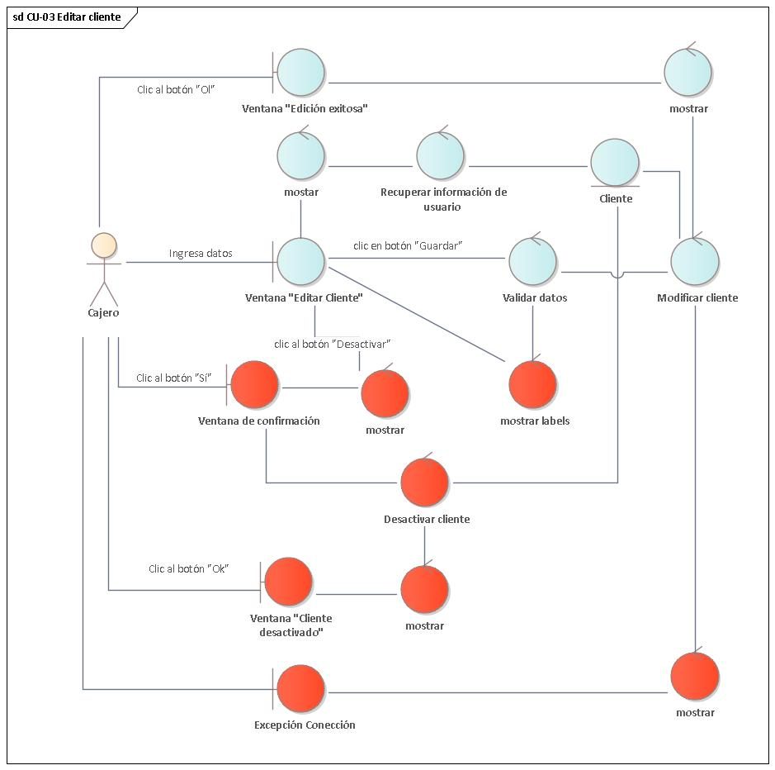

### Diagrama de secuencia

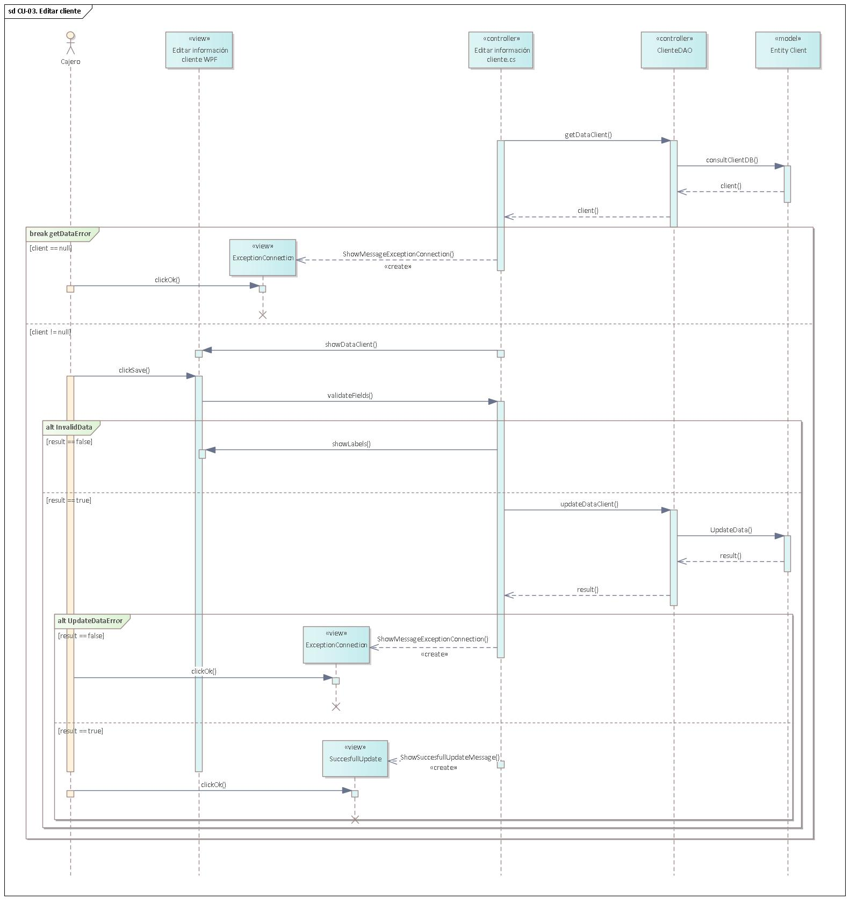

### Prueba

## CU 04 Registrar dirección de cliente

Permite al cajero realizar cambios en la información de un cliente en específico.

### Prototipo

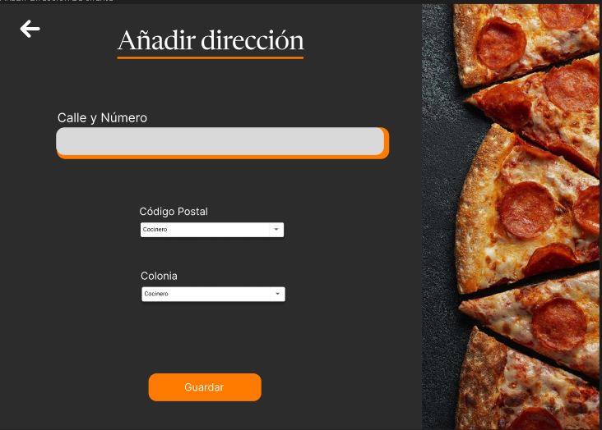

### Descripción

|  |  |
| --- | --- |
| Nombre del caso de uso | CU-04 Registrar dirección de cliente |
| Actores | Cajero |
| Requisitos funcionales | RF08 |
| Precondiciones | PRE-01 Se requiere de una sesión activa autenticada y contar con los permisos necesarios. |
| Datos de entrada | Calle  Número  Código postal  Colonia |
| Flujo normal | 1. El sistema recupera de la base de datos los códigos postales disponibles para agregarlos en un combo box. (EX01) 2. El sistema muestra la pantalla “Registrar nueva dirección” en la cual se muestra un edit text y dos combos boxes. 3. El cajero ingresa la calle y número del domicilio del cliente, selecciona un código postal del combo box. 4. El sistema recupera de la base de datos las colonias que estén relacionadas con el código postal que el cajero seleccionó. (EX01) 5. El sistema llena el combo box de colonias con las colonias recuperadas. 6. El cajero selecciona una colonia y da clic al botón “Guardar” 7. El sistema valida que la información es válida. 8. El sistema guarda la nueva dirección en la base de datos muestra la ventana “Registro exitoso (Ver FA-01) (EX01) 9. Termina caso de uso. |
| Flujo alterno | FA-01 Datos inválidos.   1. El sistema detecta que los datos son inválidos y muestra una label debajo de cada campo inválido. 2. Regresa al paso tres del flujo normal |
| Excepciones | EX-01. No hay conexión con el servidor   1. El sistema no encuentra el endpoint remoto o no puede alcanzarlo y muestra el mensaje emergente “Excepción Conexión” 2. El cajero selecciona el botón “OK” 3. El sistema cierra “Excepción Conexión” 4. Termina caso de uso |
| Postcondiciones | POST-01 Una nueva dirección es registrada en la base de datos. |

### Diagrama de robustez

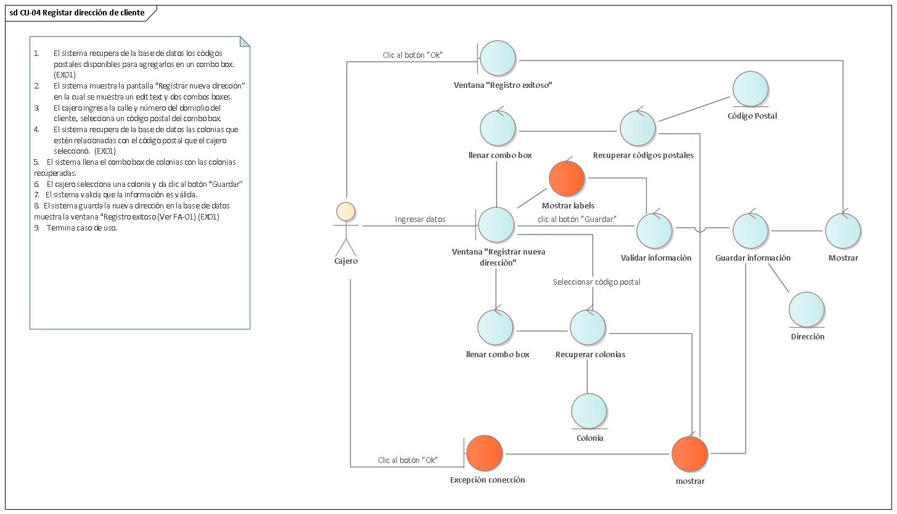

### Diagrama de secuencia

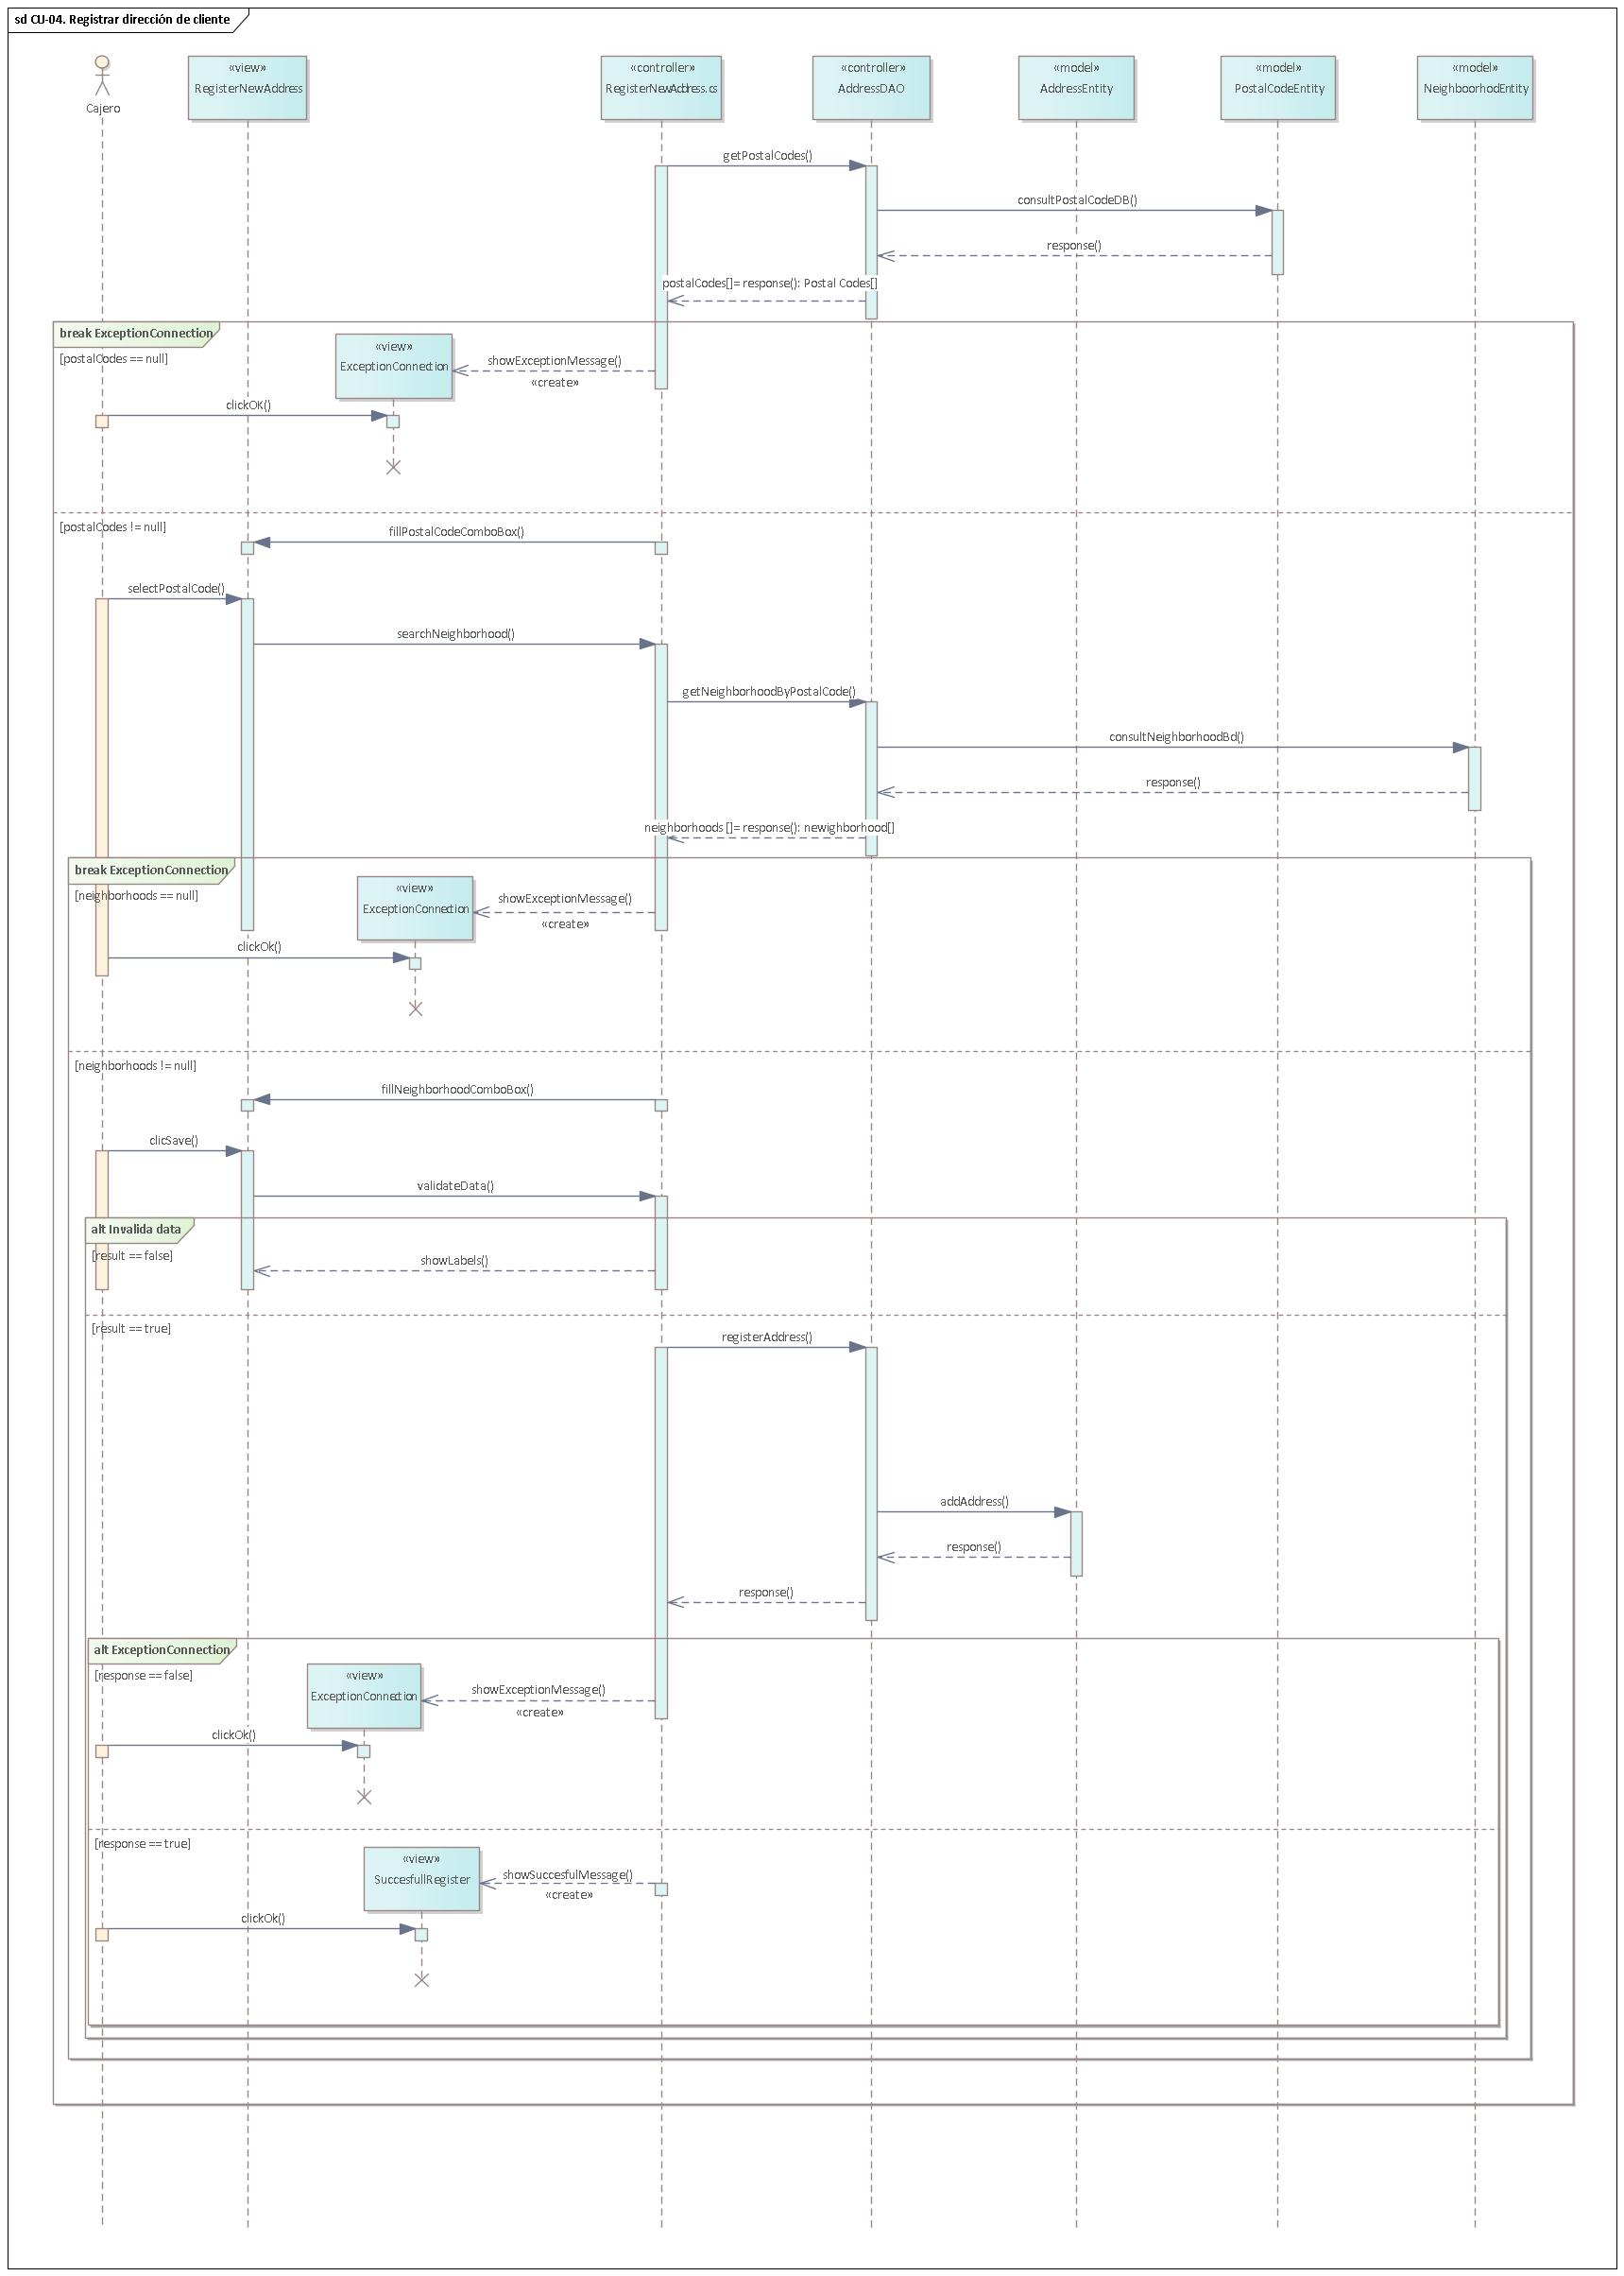

### Prueba

## CU05 Editar dirección de cliente

### Prototipo

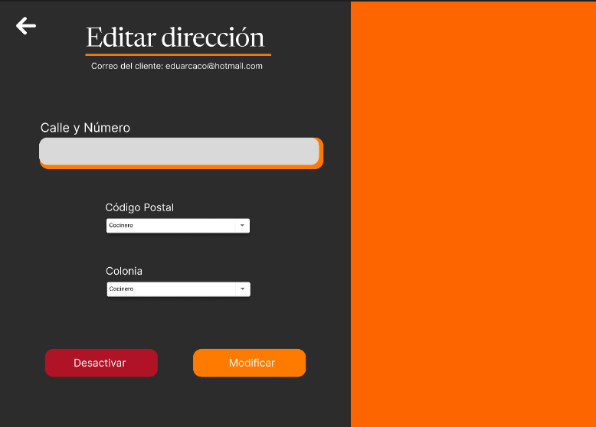

### Descripción

|  |  |
| --- | --- |
| Nombre del caso de uso | CU-05 Editar dirección de cliente |
| Actores | Cajero |
| Requisitos funcionales | RF03 |
| Precondiciones | PRE-01 Se requiere de una sesión activa autenticada y contar con los permisos necesarios. |
| Datos de entrada | Calle  Número  Código postal  Colonia |
| Flujo normal | 1. El sistema recupera de la base de datos la dirección seleccionada por el cajero. (EX01) 2. El sistema muestra la pantalla “Editar dirección” con la información recuperada de la base de datos. Además de mostrar los botones “Desactivar” y “Modificar” 3. El cajero ingresa la calle y número del domicilio del cliente, selecciona un código postal del combo box. (FA-02) 4. El sistema recupera de la base de datos las colonias que estén relacionadas con el código postal que el cajero seleccionó. (EX01) 5. El sistema llena el combo box de colonias con las colonias recuperadas. 6. El cajero selecciona una colonia y da clic al botón “Modificar” 7. El sistema valida que la información es válida. 8. El sistema guarda la nueva dirección en la base de datos muestra la ventana “Registro exitoso (Ver FA-01) (EX01) 9. El Cajero da clic al botón “Ok” 10. El sistema cierra la ventana “Registro exitoso” 11. Termina caso de uso |
| Flujo alterno | FA-01 Datos inválidos.   1. El sistema detecta que los datos son inválidos y muestra una label debajo de cada campo inválido. 2. Regresa al paso tres del flujo normal   FA-02. Desactivar dirección   1. El cajero da clic al botón “Desactivar” 2. El sistema muestra una ventana con el mensaje “Seguro que desea desactivar la dirección” 3. El cajero da clic al botón “Sí” 4. El sistema cambia el estado de la dirección en la base de datos 5. Termina caso de uso |
| Excepciones | EX-01. No hay conexión con el servidor   1. El sistema no encuentra el endpoint remoto o no puede alcanzarlo y muestra el mensaje emergente “Excepción Conexión” 2. El cajero selecciona el botón “OK” 3. El sistema cierra “Excepción Conexión” 4. Termina caso de uso |
| Postcondiciones | POST-01 Una dirección es editada en la base de datos |

### Diagrama de robustez

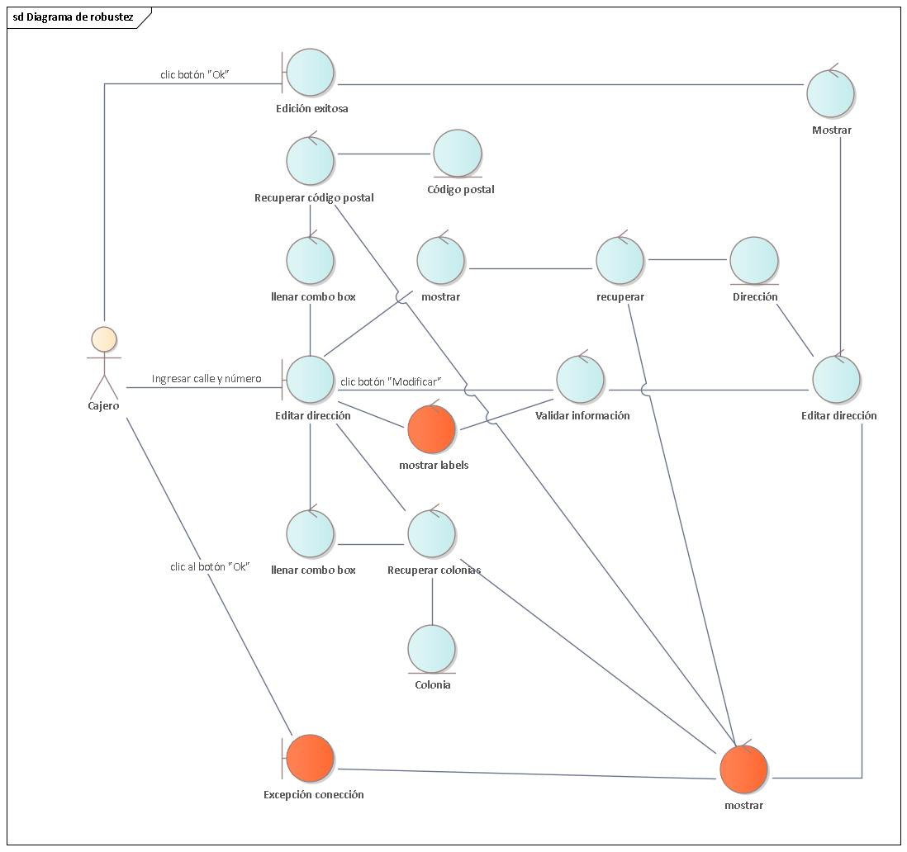

### Diagrama de secuencia

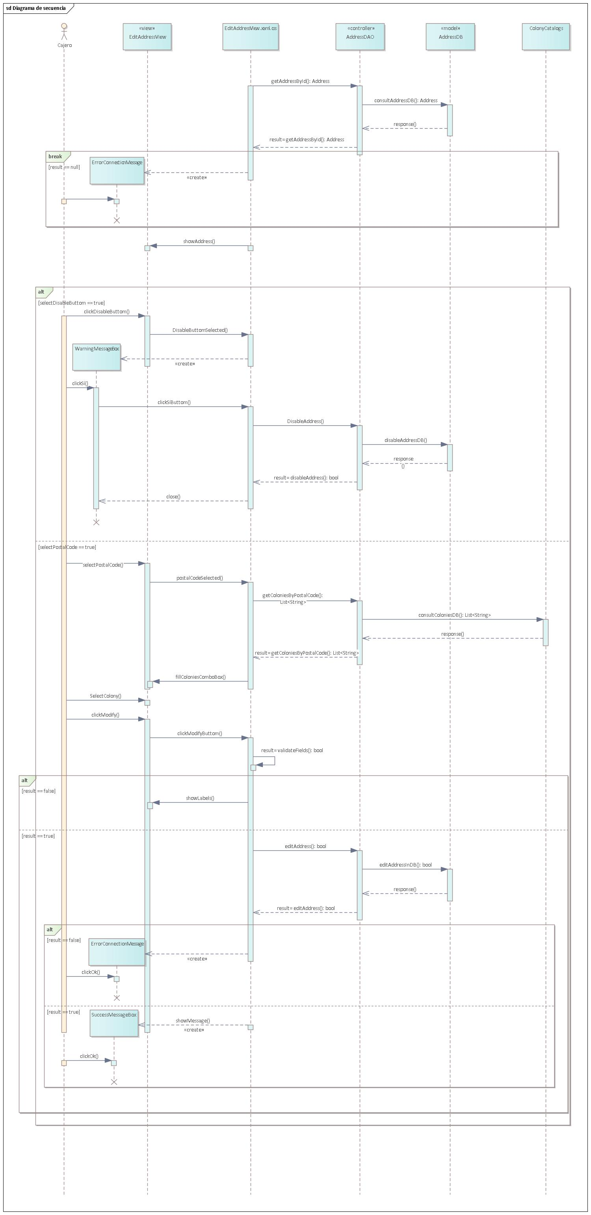

## CU06 Registrar empleado

El gerente introduce la información pertinente de un nuevo empleado para que el sistema almacene la información en la base de datos.

### Prototipo

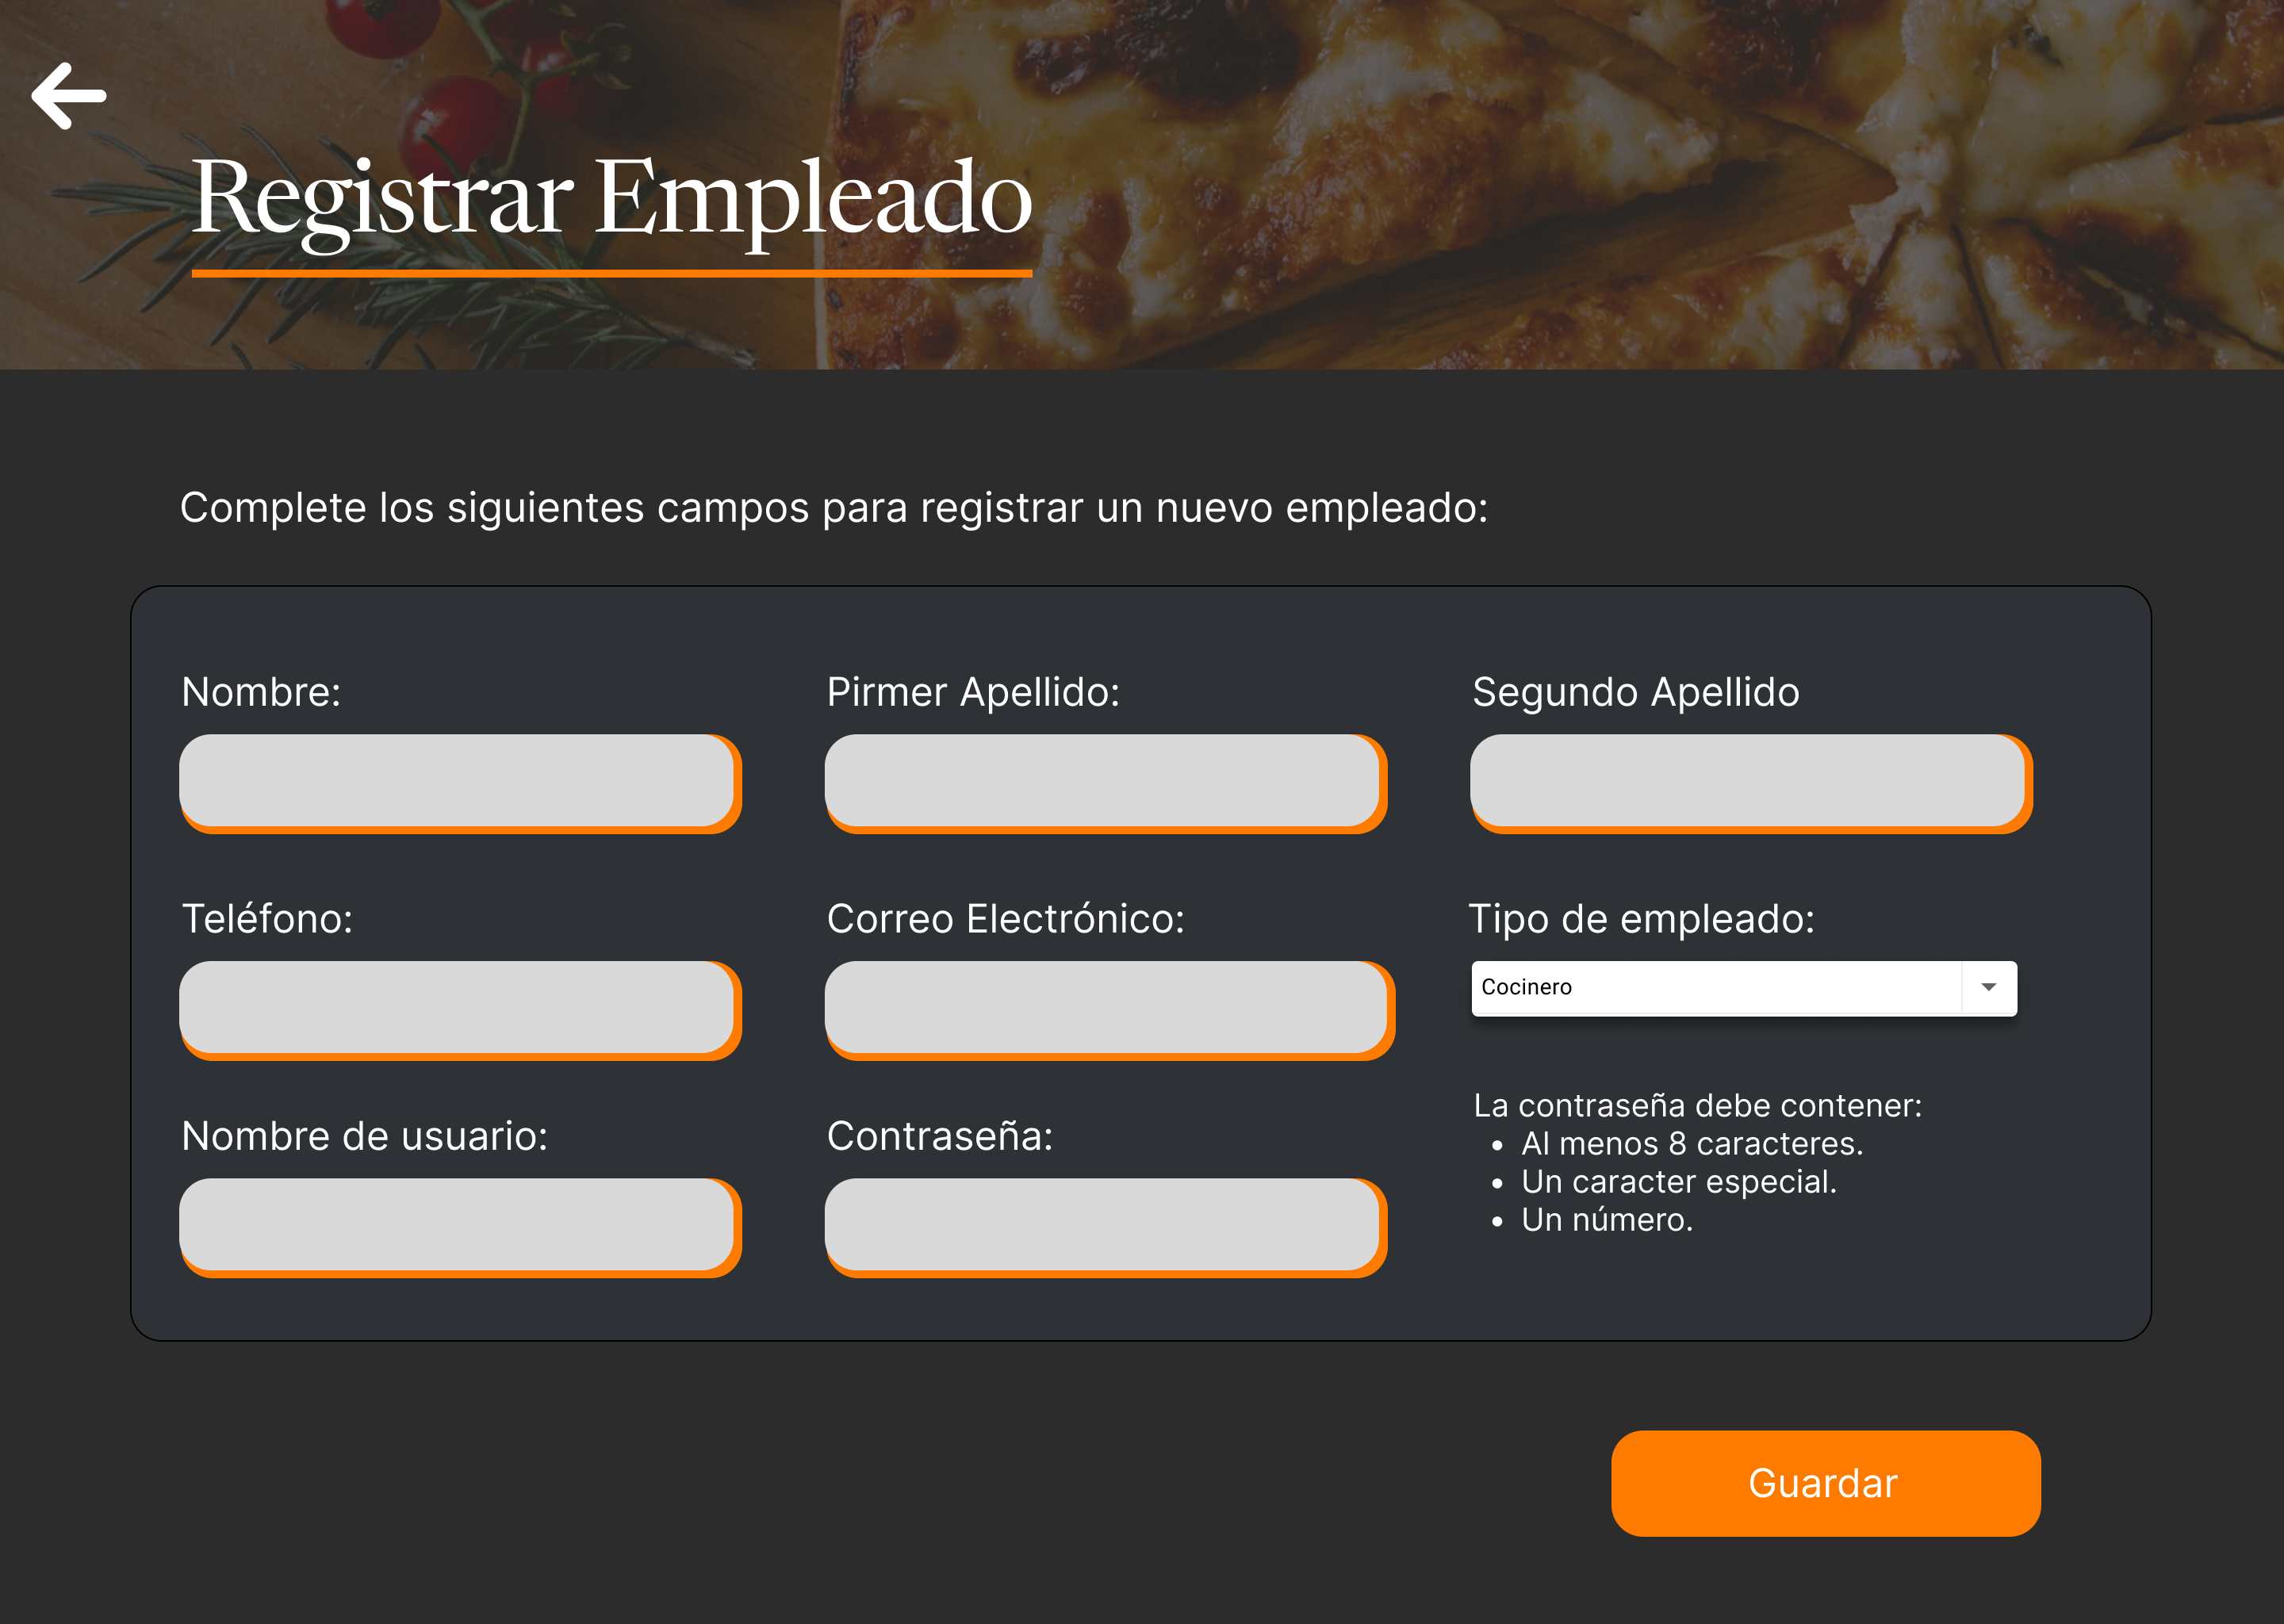

Ilustración 8 Ventana "Registrar empleado"

### Descripción

|  |  |
| --- | --- |
| Nombre del caso de uso | CU06. Registrar empleado |
| Actores | Gerente |
| Requisitos funcionales | RF04 |
| Precondiciones | PRE-01 Se requiere de una sesión activa autenticada y contar con los permisos necesarios. |
| Datos de entrada | Nombre:   * Tipo de dato: Cadena de caracteres alfabéticos * Longitud: 2-20 caracteres * Ejemplo: Pedro   Primer apellido:   * Tipo de dato: Cadena de caracteres alfabéticos * Longitud: 2-20 caracteres * Ejemplo: Zamora   Segundo apellido:   * Tipo de dato: Cadena de caracteres alfabéticos * Longitud: 2-20 caracteres * Ejemplo: Guzmán   Teléfono:   * Tipo de dato: Cadena de caracteres numéricos * Longitud: 10 caracteres * Ejemplo: 2282567890   Correo electrónico:   * Tipo de dato: Cadena de caracteres alfanuméricos * Longitud: 30 caracteres * Ejemplo: pedrozaguz@gmail.com   Tipo de empleado:   * Valores permitidos: cocinero, cajero o mesero.   Nombre de usuario.   * Tipo de dato: Cadena de caracteres alfanuméricos * Longitud: 10 caracteres * Ejemplo: pedrozg1   Contraseña:   * Tipo de dato: Cadena de caracteres alfanuméricos * Longitud: 8 caracteres. * Ejemplo: pezaguz1* |
| Flujo normal | 1. El sistema muestra la ventana “Registrar empleado”, la cual contiene los campos para ingresar el nombre, primer apellido, segundo apellido, teléfono, correo electrónico, usuario y contraseña, una lista desplegable para seleccionar el tipo de empleado y el botón “Guardar”. 2. El gerente ingresa la información solicitada y da clic en el botón “Guardar”. 3. El sistema valida que la información sea correcta. 4. El sistema valida que el correo electrónico ni el usuario se encuentren registrados en la base de datos. (Ver FA-01) 5. El sistema registra el nuevo empleado y su cuenta en la base de datos y muestra la ventana “Registro exitoso”. (Ver FA-02) (Ver EX01) 6. El Gerente da clic en el botón “Aceptar” de la ventana “Registro exitoso”. 7. El sistema cierra la ventana “Registro exitoso”. 8. Termina caso de uso. |
| Flujo alterno | FA-01 Información inválida.   1. El sistema detecta que la información ingresada por el gerente es incorrecta. 2. El sistema señala los campos incorrectos y muestra mensajes debajo de cada uno. 3. Regresa al paso dos del flujo normal.   FA-02 Información duplicada.   1. El sistema detecta información que ya existe en el sistema. 2. El sistema muestra el mensaje emergente “Información duplicada” 3. El gerente selecciona el botón “OK”. 4. El sistema cierra el mensaje emergente. 5. Regresa al paso dos del flujo normal. |
| Excepciones | EX-01. No hay conexión con el servidor   1. El sistema no encuentra un punto de conexión hacía el servidor de la base de datos y muestra el mensaje emergente “Excepción Conexión” 2. El gerente selecciona el botón “OK” 3. El sistema cierra “Excepción Conexión”.   Termina caso de uso |
| Postcondiciones | POST-01. Un nuevo empleado es registrado en el sistema.  POST-02. Una nueva cuenta es registrada en el sistema. |

### Diagrama de robustez

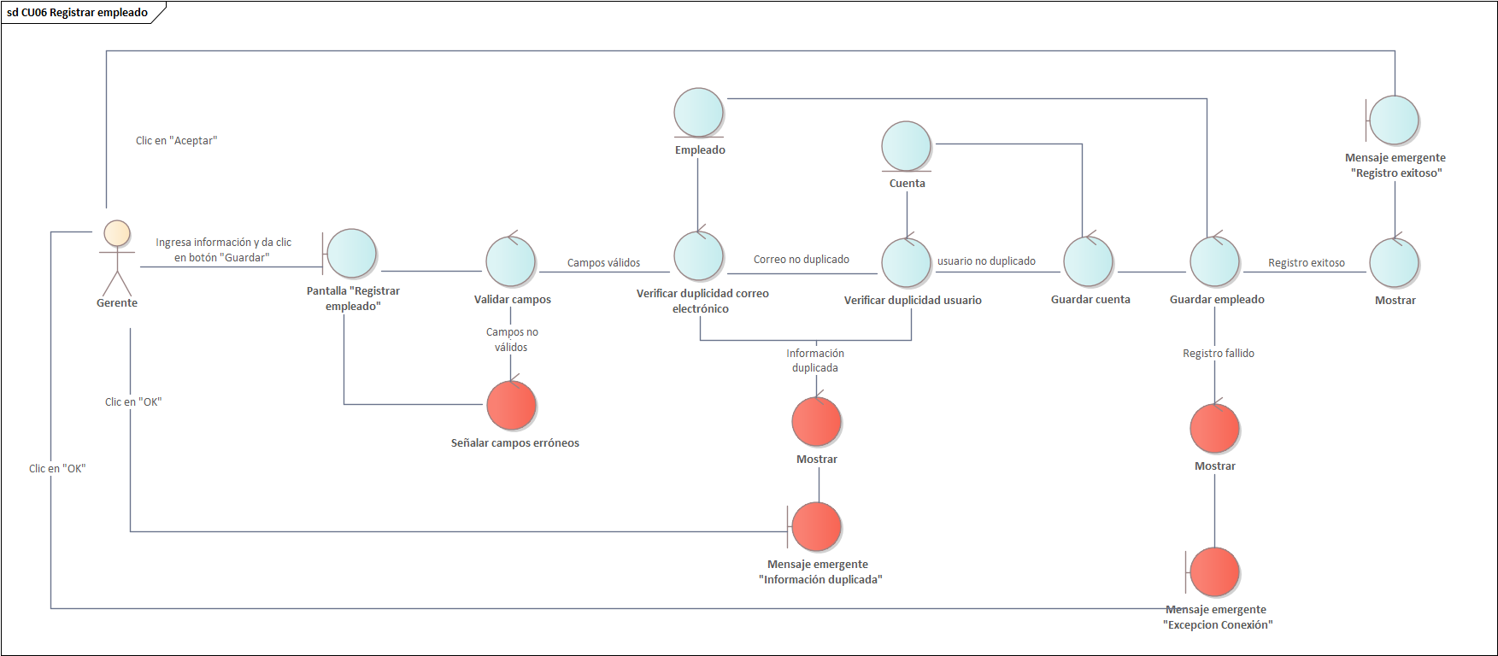

Ilustración 9 Diagrama de robustez CU06. Registrar empleado

### Diagrama de secuencia

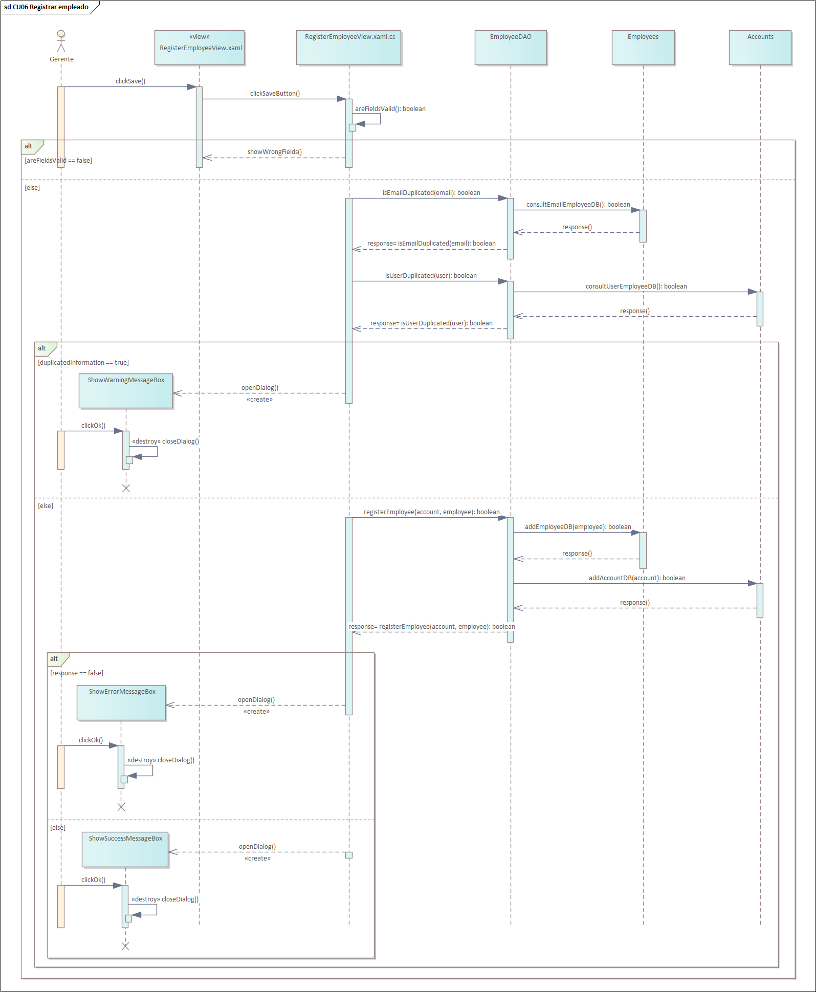

Ilustración 10 Diagrama de secuencia CU06. Registrar empleado

## CU07 Editar empleado

El gerente realiza cambios en los datos personales y laborales del empleado, esto para corregir cualquier inexactitud en los datos o actualizar el estatus del empleado.

### Prototipo

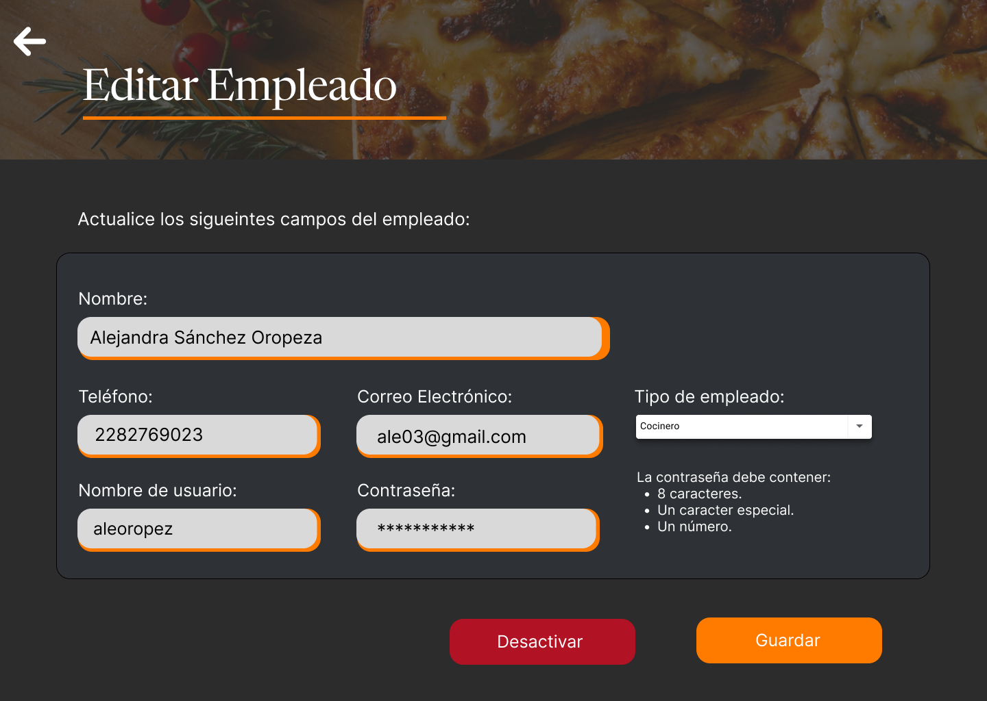

Ilustración 11 Ventana "Editar empleado"

### Descripción

|  |  |
| --- | --- |
| Nombre del caso de uso | CU07. Editar empleado |
| Actores | Gerente |
| Requisitos funcionales | RF07, RF31 |
| Precondiciones | PRE-01 Se requiere de una sesión activa autenticada y contar con los permisos necesarios. |
| Datos de entrada | Nombre:   * Tipo de dato: Cadena de caracteres alfabéticos * Longitud: 2-100 caracteres * Ejemplo: Pedro Hernández Sánchez   Teléfono:   * Tipo de dato: Cadena de caracteres numéricos * Longitud: 10 caracteres * Ejemplo: 2282567890   Correo electrónico:   * Tipo de dato: Cadena de caracteres alfanuméricos * Longitud: 5-30 caracteres * Ejemplo: pedrozaguz@gmail.com   Tipo de empleado:   * Valores permitidos: cocinero, cajero o mesero.   Nombre de usuario.   * Tipo de dato: Cadena de caracteres alfanuméricos * Longitud: 5-10 caracteres * Ejemplo: pedrozg1   Contraseña:   * Tipo de dato: Cadena de caracteres alfanuméricos * Longitud: 8 caracteres. * Ejemplo: pezaguz1* |
| Flujo normal | 1. El sistema recupera de la base de datos la información del empleado (nombre, primer apellido, segundo apellido, teléfono y correo electrónico) y su cuenta (usuario, contraseña y estatus) y los muestra en la ventana “Editar empleado” junto con los botones “Desactivar” y “Guardar”. (Ver EX01) 2. El sistema inactiva los campos de usuario y correo electrónico. 3. El gerente modifica la información del empleado y da clic en el botón “Guardar”. (Ver FA-02) 4. El sistema valida que la información sea correcta. 5. El sistema actualiza el empleado y la cuenta en la base de datos y muestra la ventana “Actualización exitosa”. (Ver FA-01) (Ver EX01) 6. El gerente da clic en el botón “Aceptar” de la ventana “Registro exitoso”. 7. El sistema cierra la ventana “Registro exitoso”. 8. Termina caso de uso. |
| Flujo alterno | FA-01 Información inválida.   1. El sistema detecta que la información ingresada por el gerente es incorrecta. 2. El sistema señala los campos incorrectos y muestra mensajes debajo de cada uno. 3. Regresa al paso dos del flujo normal.   FA-02 Desactivar empleado   1. El gerente da clic en el botón “Desactivar”. 2. El sistema muestra el mensaje emergente: “Confirmación desactivación”. 3. El gerente da clic en el botón “Aceptar”. 4. El sistema cierra “Confirmación desactivación” y actualiza en la base de datos el estatus del empleado. (Ver EX01) 5. El sistema muestra la ventana “Actualización exitosa”. 6. El gerente da clic en el botón “OK”. 7. El sistema cierra la ventana “Actualización exitosa”. 8. Termina caso de uso. |
| Excepciones | EX-01. No hay conexión con el servidor.   1. El sistema no encuentra un punto de conexión hacía el servidor de la base de datos y muestra el mensaje emergente “Excepción Conexión”. 2. El gerente selecciona el botón “OK”. 3. El sistema cierra “Excepción Conexión”. 4. Termina caso de uso. |
| Postcondiciones | POST-01. La información de un empleado es actualizada en el sistema.  POST-02. La información de una cuenta es actualizada en el sistema.  POST-03. El estatus de una cuenta es actualizado en el sistema. |

### Diagrama de robustez

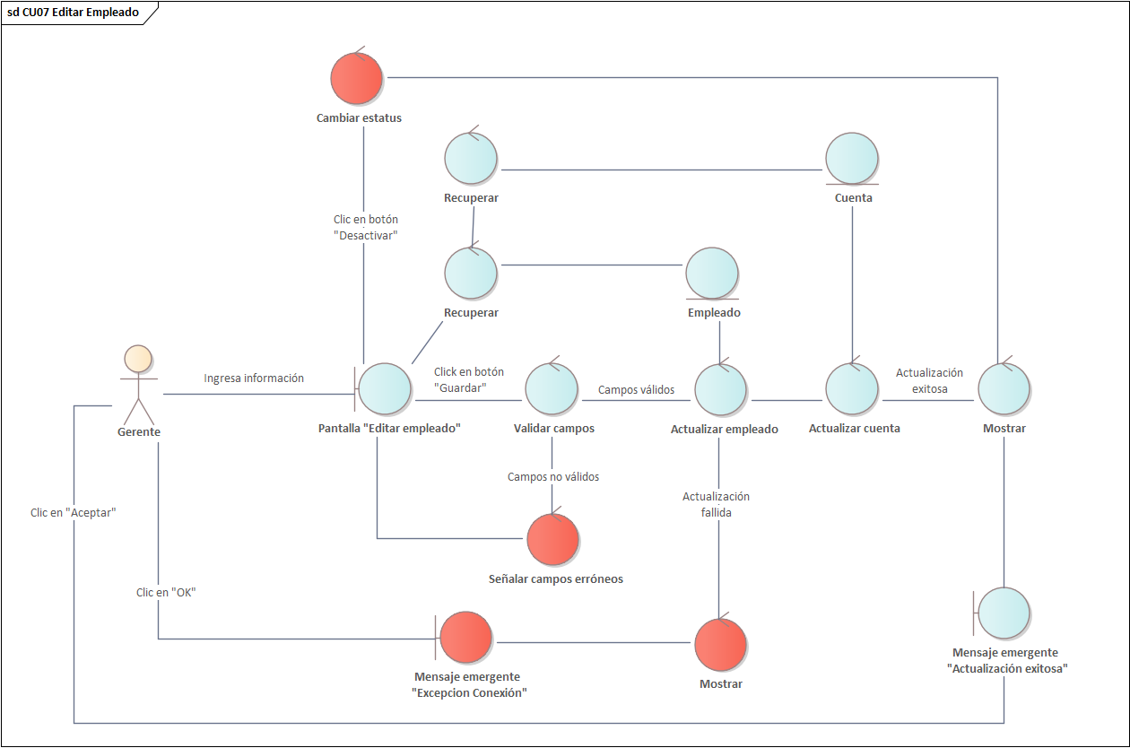

Ilustración 12 Diagrama de robustez CU07. Editar empleado

### Diagrama de secuencia

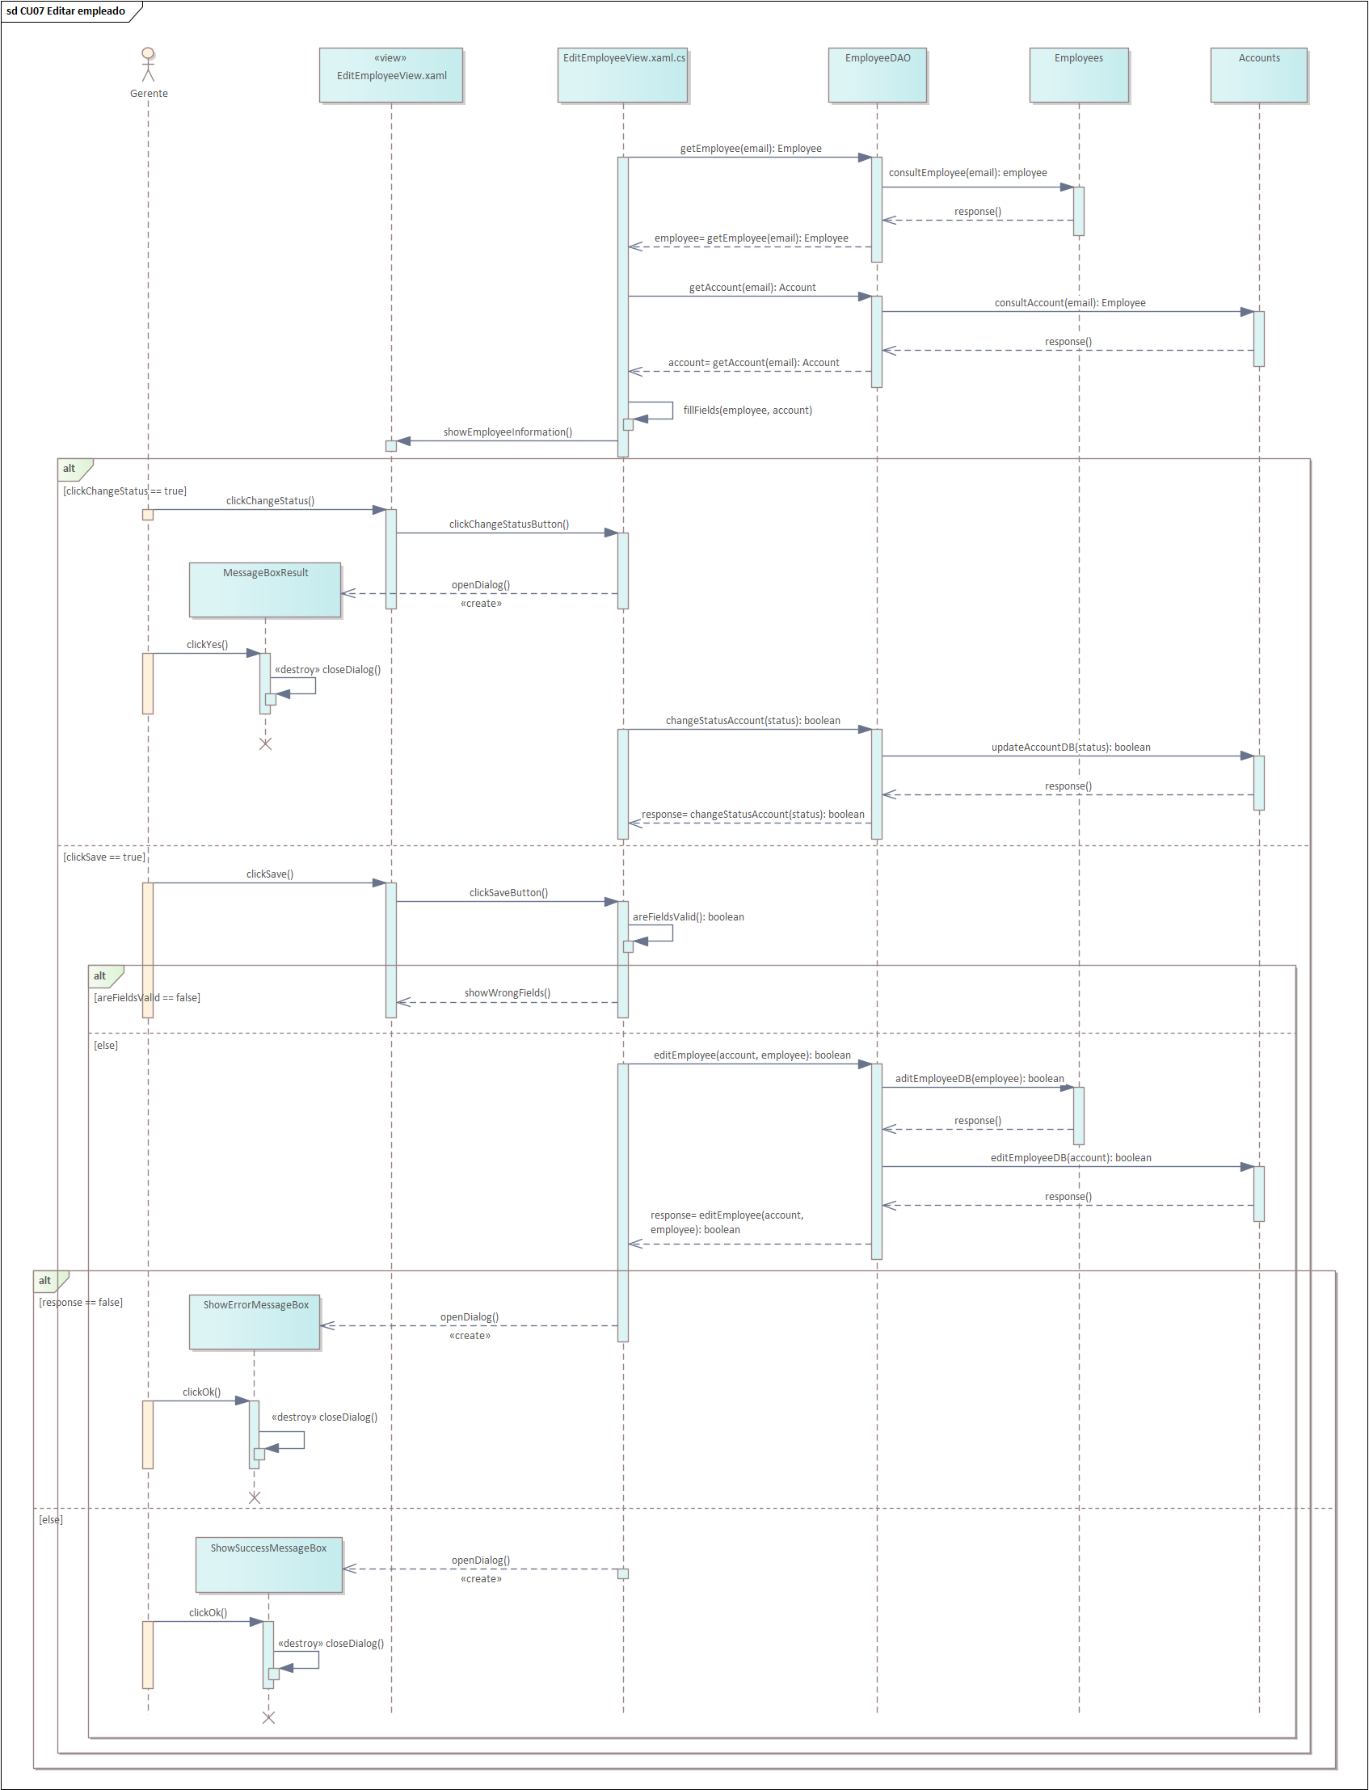

Ilustración 13 Diagrama de secuencia CU07. Editar empleado

## CU 08 Registrar proveedor

Un gerente ingresa los datos necesarios para dar de alta a un nuevo proveedor en el sistema.

### Prototipo

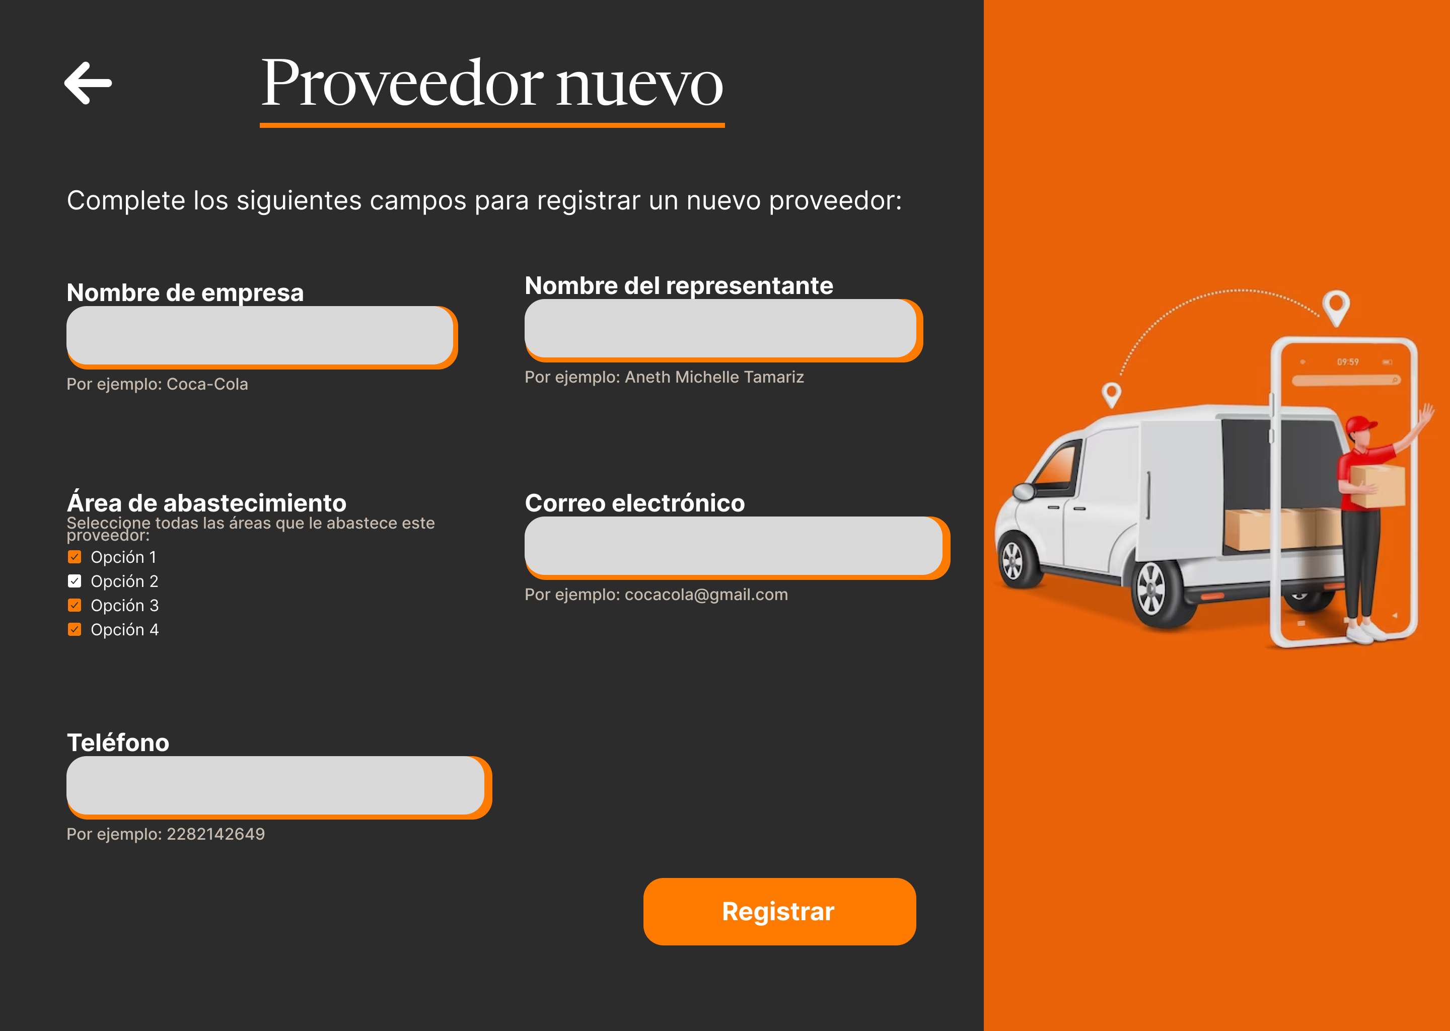

### Descripción

|  |  |
| --- | --- |
| Nombre del caso de uso | CU-08 Registrar Proveedor |
| Actores | Gerente |
| Requisitos funcionales | RF05 |
| Precondiciones | Se requiere de una sesión activa autenticada y contar con los permisos necesarios. |
| Datos de entrada | Nombre de la empresa:   * Tipo de dato: Cadena de caracteres alfabéticos * Longitud: 1-100 caracteres * Ejemplo: Coca-Cola   Nombre del representante:   * Tipo de dato: Cadena de caracteres alfabéticos * Longitud: 2-100 caracteres * Ejemplo: Juan Gutiérrez García   Correo electrónico:   * Tipo de dato: Cadena de caracteres alfanuméricos * Longitud: 5-100 caracteres * Ejemplo: juanggarcia@coca-cola.com   Teléfono:   * Tipo de dato: Cadena de caracteres numéricos * Longitud: 1-100 caracteres * Ejemplo: 2289034960   Área de abastecimiento: Selecciona el área o sector especifico en el que la pizzería necesita abastecimiento. |
| Flujo normal | 1. El sistema muestra la pantalla “Registrar proveedor” en la cual hay cuatro campos para ingresar el nombre de la empresa, el representante, correo electrónico y teléfono, además de checkboxes para elegir el área de abastecimiento. 2. El gerente ingresa la información solicitada en cada campo y da clic al botón registrar. 3. El sistema verifica que la información sea correcta. 4. El sistema verifica que el proveedor que se desea registrar no esté duplicado. (Ver-FA01) 5. El sistema registra la nueva información en la base de datos y muestra la ventana “Registro exitoso”. (Ver-FA02) (Ver-EX01) 6. El gerente da click al botón “Aceptar” de la ventana “Registro exitoso” 7. Termina caso de uso. |
| Flujo alterno | FA-01 Información inválida.   1. El sistema detecta que la información ingresada por el gerente es incorrecta. 2. El sistema muestra mensajes debajo de cada uno de los campos que son incorrectos. 3. Regresa al paso dos del flujo normal.   FA-02 Proveedor duplicado   1. El sistema detecta que el proveedor ya existe previamente en el sistema. 2. El sistema muestra el mensaje emergente “Proveedor duplicado” 3. El gerente selecciona el botón “OK” 4. El sistema cierra el mensaje emergente 5. Regresa al paso dos del flujo normal |
| Excepciones | EX-01. No hay conexión con el servidor   1. El sistema no encuentra un punto de conexión hacía el servidor de la base de datos “Excepción Conexión” 2. El gerente selecciona el botón “OK” 3. El sistema cierra “Excepción Conexión”   Termina caso de uso |
| Postcondiciones | POST-01 Un nuevo proveedor es registrado en el sistema. |

### Diagrama de robustez

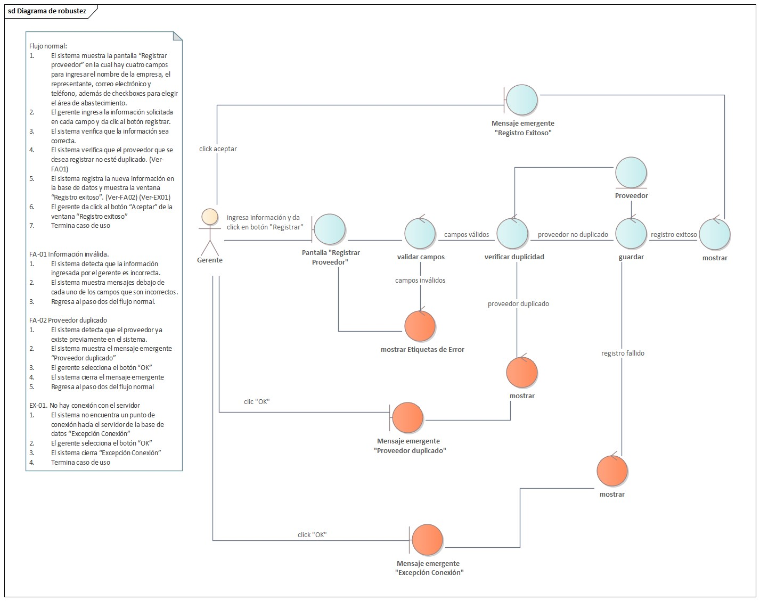

### Diagrama de secuencia

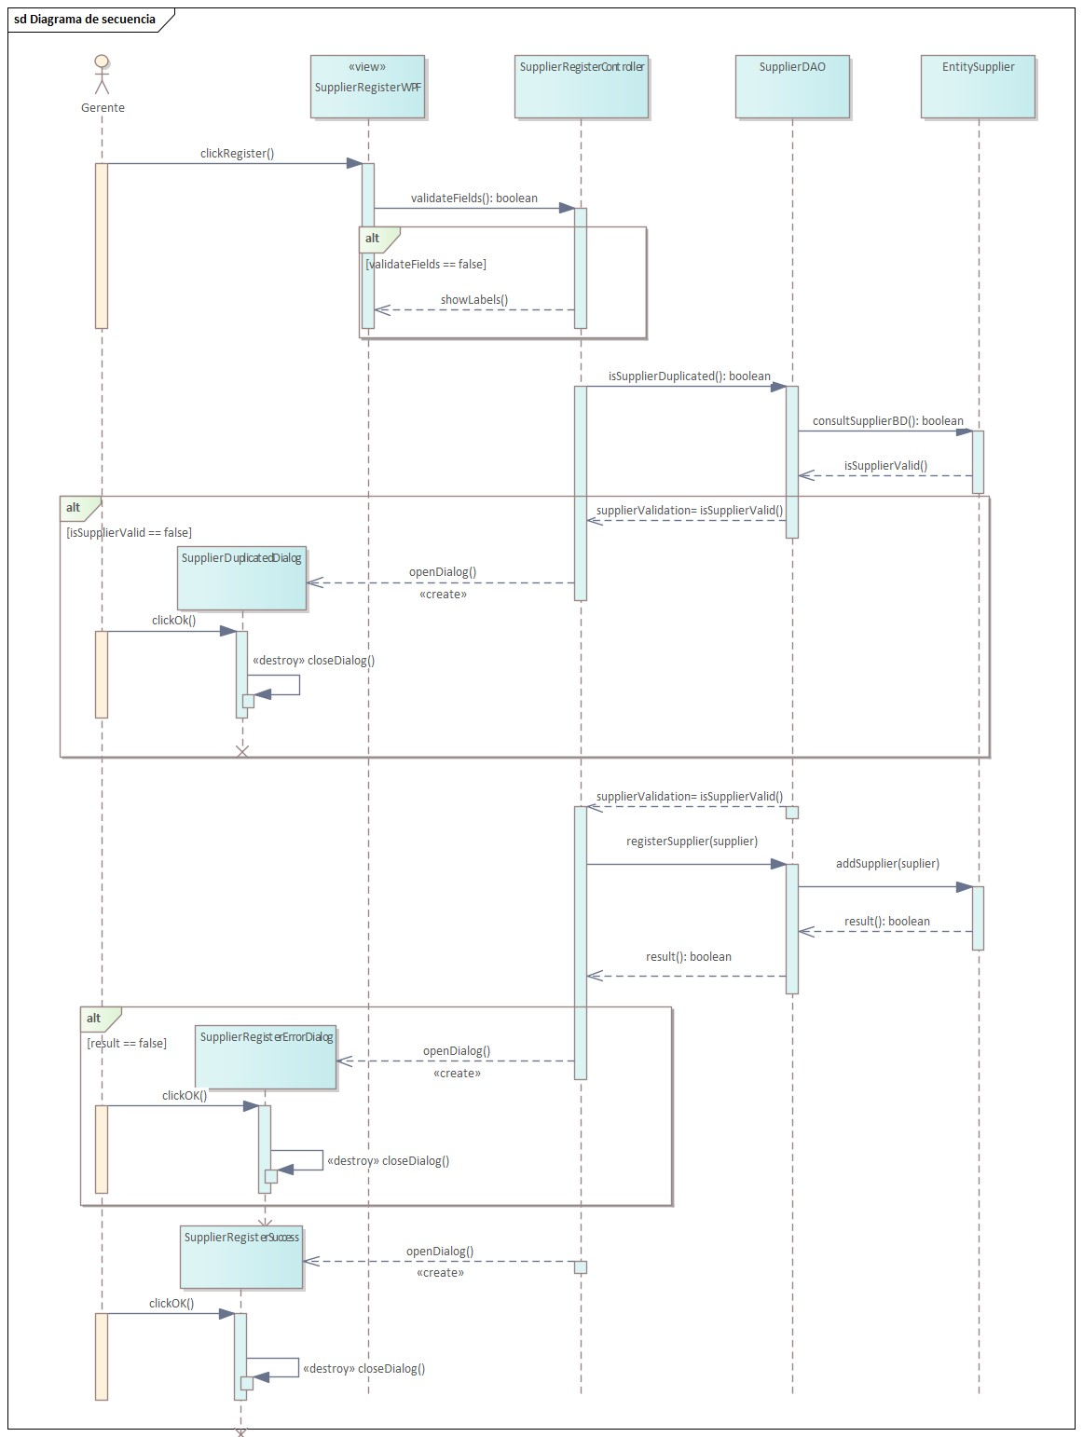

### Prueba

## CU09 Buscar proveedor

El gerente accede a la lista de proveedores e ingresa el campo indicado para filtrar la búsqueda de proveedores.

### Prototipo

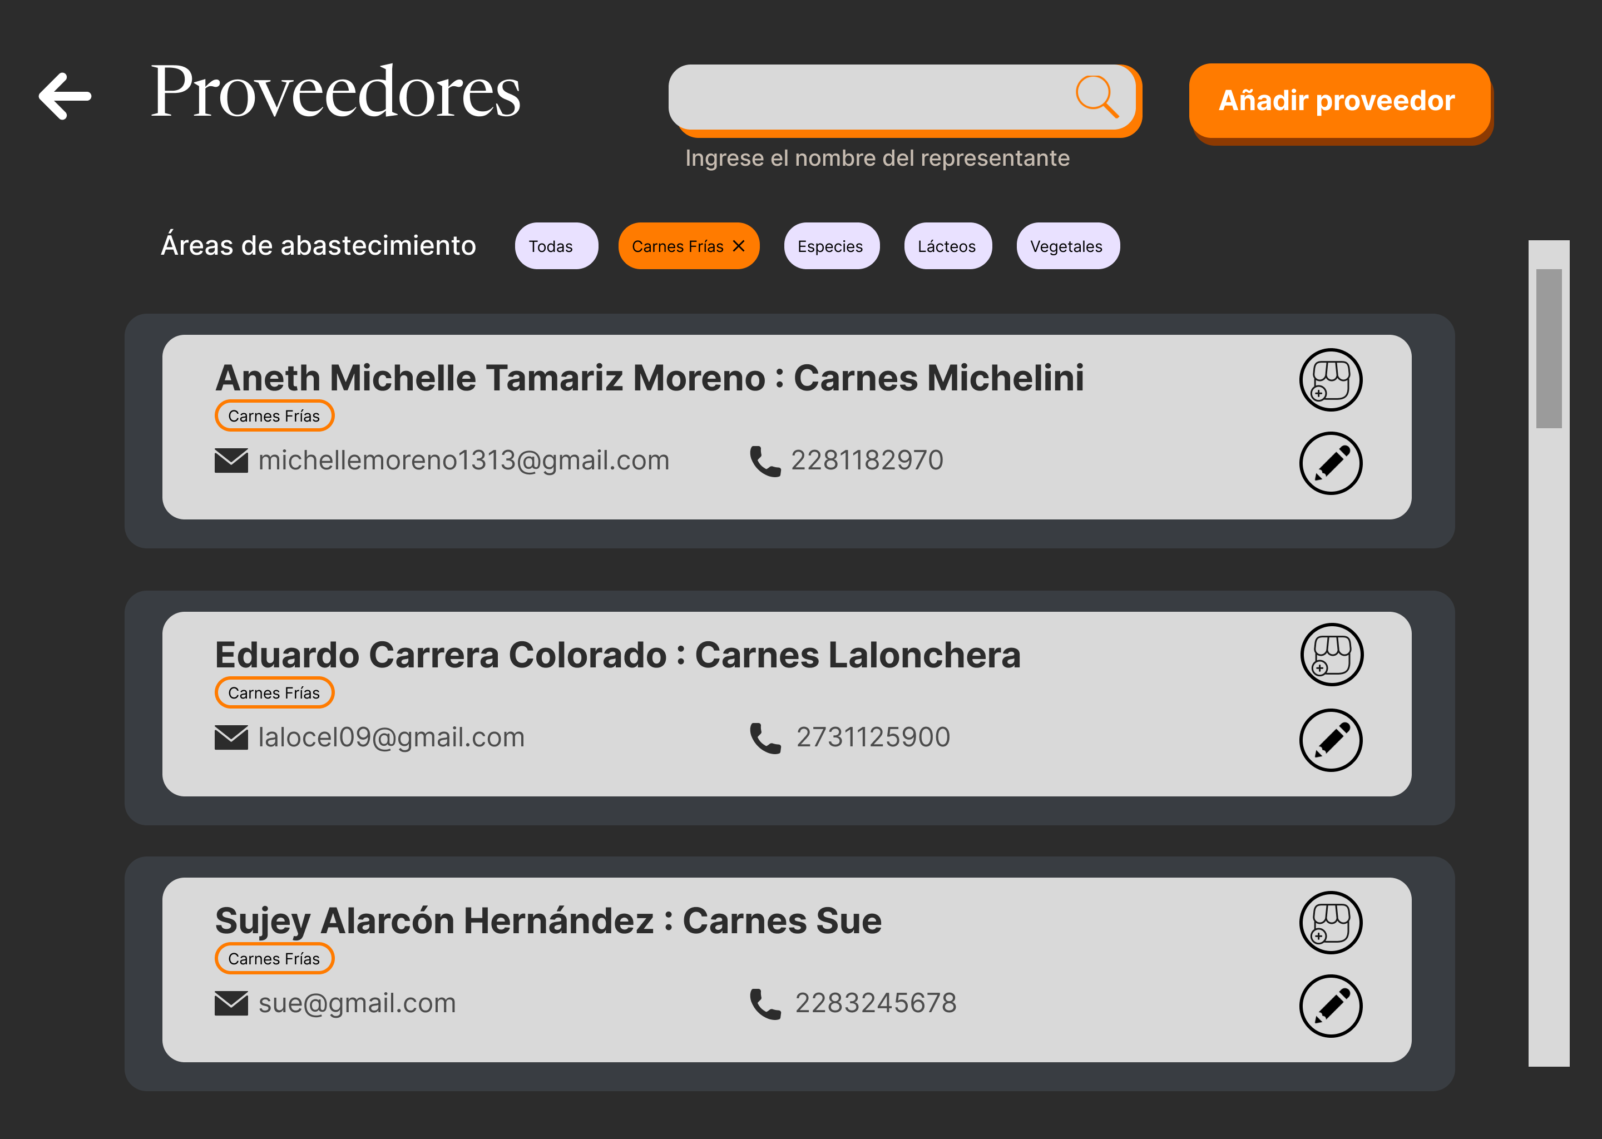

### Descripción

|  |  |
| --- | --- |
| Nombre del caso de uso | CU09 Buscar Proveedor |
| Actores | Gerente |
| Requisitos funcionales | RF23 |
| Precondiciones | PRE-01 Se requiere de una sesión activa autenticada y contar con los permisos necesarios. |
| Datos de entrada | Nombre del representante:   * Tipo de dato: Cadena de caracteres alfabéticos * Longitud: 2-100 caracteres * Ejemplo: Juan Gutiérrez García   Área de abastecimiento: Selecciona el área o sector especifico para filtrar la búsqueda. |
| Flujo normal | 1. El sistema recupera de la base de datos la información de proveedores existentes. 2. El sistema muestra la pantalla “Proveedores” con los datos recolectados, incluyendo un campo para ingresar la búsqueda y varias etiquetas para seleccionar el filtro por área de abastecimiento. (Ver FA-01) 3. El gerente ingresa el proveedor que desea buscar 4. El sistema al detectar más de cuatro caracteres comienza a realizar una búsqueda en la base de datos que coincida con la información ingresada por el gerente. 5. El sistema muestra en forma de lista los primeros cinco proveedores que coincidan con la información ingresada en el sistema (Ver FA-02) (EX-01) 6. Termina caso de uso. |
| Flujo alterno | FA-01. No hay proveedores registrados en la base de datos.   1. El sistema detecta que no hay ningún cliente registrado en la base de datos. 2. El sistema desactiva la barra de búsqueda y muestra el mensaje emergente “Sin Proveedores” 3. El cajero selecciona el botón “OK” 4. El sistema cierra “Sin Proveedores”. 5. Termina caso de uso.   FA-02. No hay coincidencias en la búsqueda   1. El sistema detecta que no existe ningún proveedor en la base de datos que coincida con la información ingresada por el gerente. 2. El sistema muestra una label con el mensaje “Sin coincidencias”. 3. Regresa al paso tres del flujo normal |
| Excepciones | EX-01. No hay conexión con el servidor   1. El sistema no encuentra un punto de conexión hacía el servidor de la base de datos “Excepción Conexión” 2. El gerente selecciona el botón “OK” 3. El sistema cierra “Excepción Conexión” 4. Termina caso de uso |
| Postcondiciones | POST-01 Un proveedor es consultado en la base de datos. |

### Diagrama de robustez

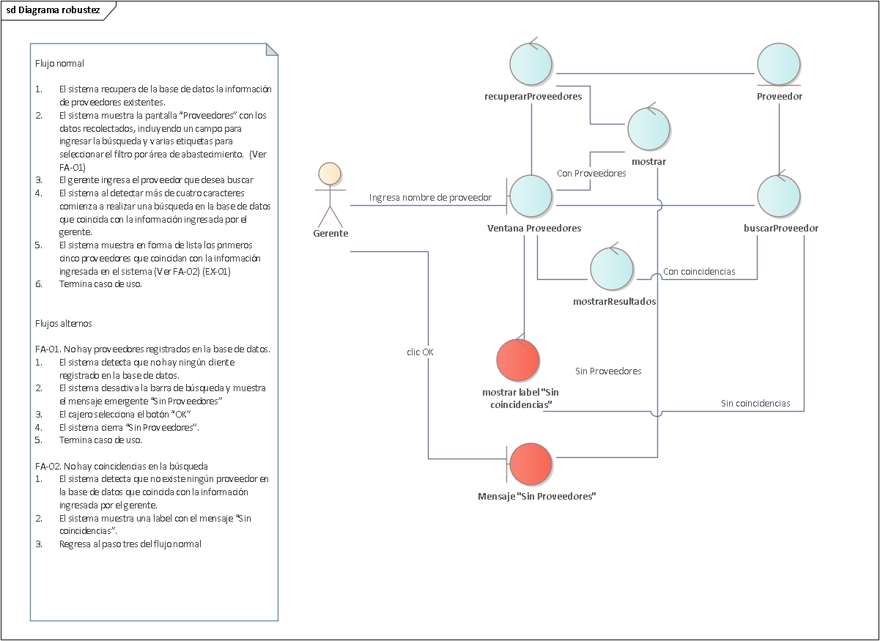

### Diagrama de secuencia

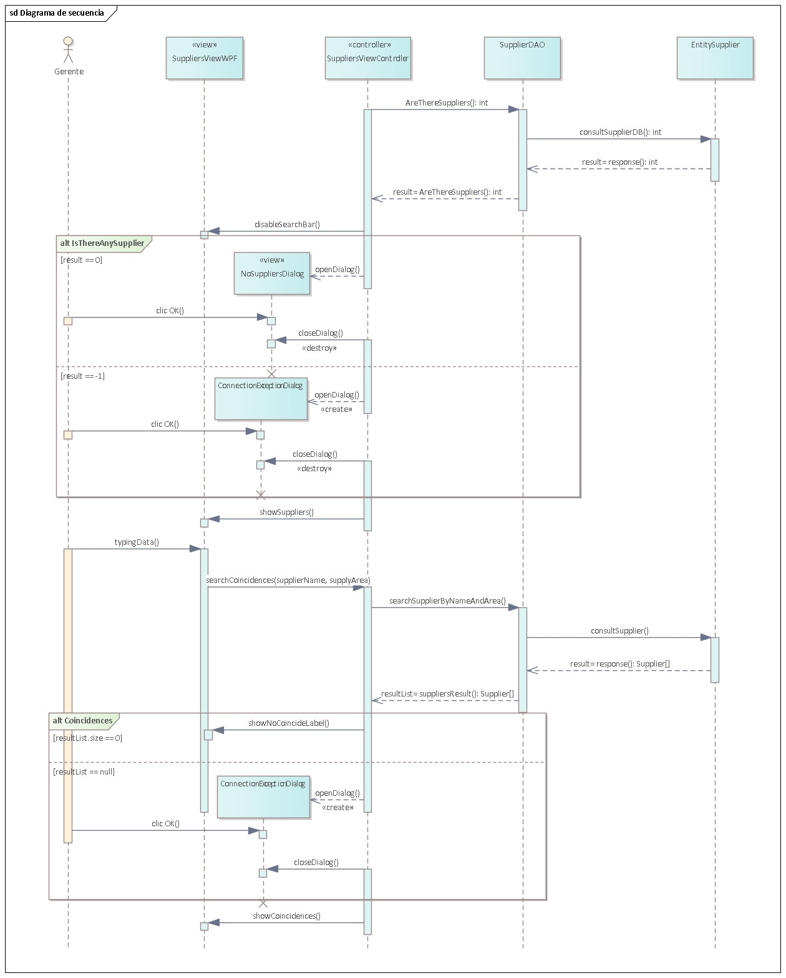

## CU10 Editar proveedor

El gerente identifica un proveedor previamente registrado en el sistema y desea modificar su información.

### Prototipo

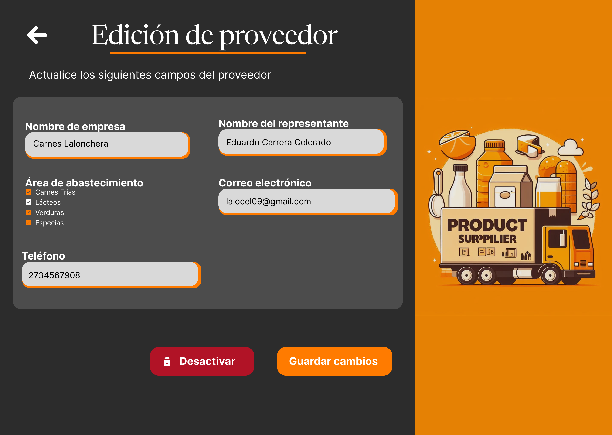

### Descripción

|  |  |
| --- | --- |
| Nombre del caso de uso | CU-10 Editar Proveedor |
| Actores | Gerente |
| Requisitos funcionales | RF21, RF22 |
| Precondiciones | Se requiere de una sesión activa autenticada y contar con los permisos necesarios. |
| Datos de entrada | Nombre de la empresa:   * Tipo de dato: Cadena de caracteres alfabéticos * Longitud: 1-100 caracteres * Ejemplo: Coca-Cola   Nombre del representante:   * Tipo de dato: Cadena de caracteres alfabéticos * Longitud: 2-100 caracteres * Ejemplo: Juan Gutiérrez García   Correo electrónico:   * Tipo de dato: Cadena de caracteres alfanuméricos * Longitud: 5-100 caracteres * Ejemplo: juanggarcia@coca-cola.com   Teléfono:   * Tipo de dato: Cadena de caracteres numéricos * Longitud: 1-100 caracteres * Ejemplo: 2289034960   Área de abastecimiento: Selecciona el área o sector especifico en el que la pizzería necesita abastecimiento. |
| Flujo normal | 1. El sistema recupera la información asociada al proveedor seleccionado de la base de datos. 2. El sistema muestra la pantalla “Editar proveedor” en la cual hay cuatro campos para ingresar el nombre de la empresa, el representante, correo electrónico y teléfono, además de checkboxes para elegir el área de abastecimiento, así como dos botones donde se podrá cambiar el estado del proveedor o guardar cambios. 3. El gerente ingresa la información solicitada en cada campo y da clic al botón guardar cambios. (Ver FA-03) 4. El sistema verifica que la información sea correcta. 5. El sistema verifica que la información del proveedor que se desea editar no esté duplicada con otro registro. (Ver-FA01) 6. El sistema registra la modificación en la base de datos y muestra la ventana “Modificación exitosa”. (Ver-FA02) (Ver-EX01) 7. El gerente da click al botón “Aceptar” de la ventana “Modificación exitosa” 8. Termina caso de uso. |
| Flujo alterno | FA-01 Información inválida.   1. El sistema detecta que la información ingresada por el gerente es incorrecta. 2. El sistema muestra mensajes debajo de cada uno de los campos que son incorrectos. 3. Regresa al paso dos del flujo normal.   FA-02 Proveedor duplicado   1. El sistema detecta que el proveedor ya existe previamente en el sistema. 2. El sistema muestra el mensaje emergente “Proveedor duplicado” 3. El gerente selecciona el botón “OK” 4. El sistema cierra el mensaje emergente 5. Regresa al paso dos del flujo normal   FA-03 Desactivar proveedor   1. El gerente da clic en el botón “Desactivar”. 2. El sistema muestra el mensaje emergente: “Confirmación desactivación”. 3. El gerente da clic en el botón “Aceptar”. 4. El sistema cierra “Confirmación desactivación” y actualiza en la base de datos el estatus del proveedor. (Ver EX01) 5. El sistema muestra la ventana “Modificación exitosa”. 6. El gerente da clic en el botón “OK”. 7. El sistema cierra la ventana “Modificación exitosa”. 8. Termina caso de uso. |
| Excepciones | EX-01. No hay conexión con el servidor   1. El sistema no encuentra un punto de conexión hacía el servidor de la base de datos “Excepción Conexión” 2. El gerente selecciona el botón “OK” 3. El sistema cierra “Excepción Conexión” 4. Termina caso de uso |
| Postcondiciones | POST-01 Se guardan los cambios del proveedor en la base de datos. |

### Diagrama de robustez

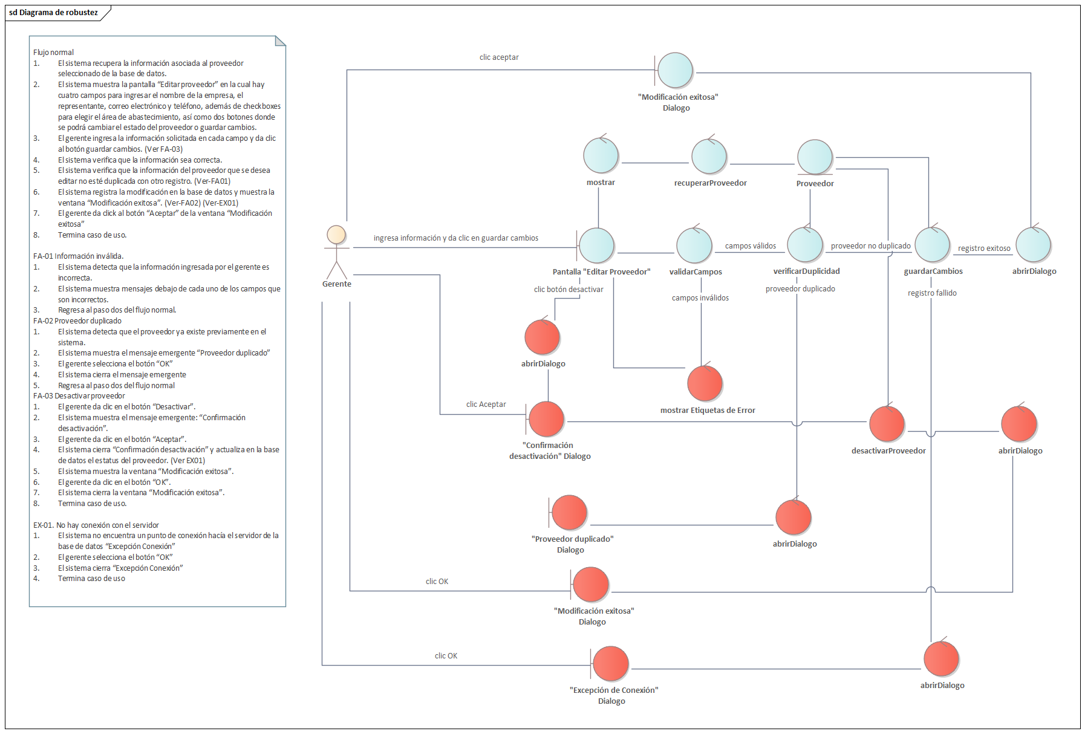

### Diagrama de secuencia

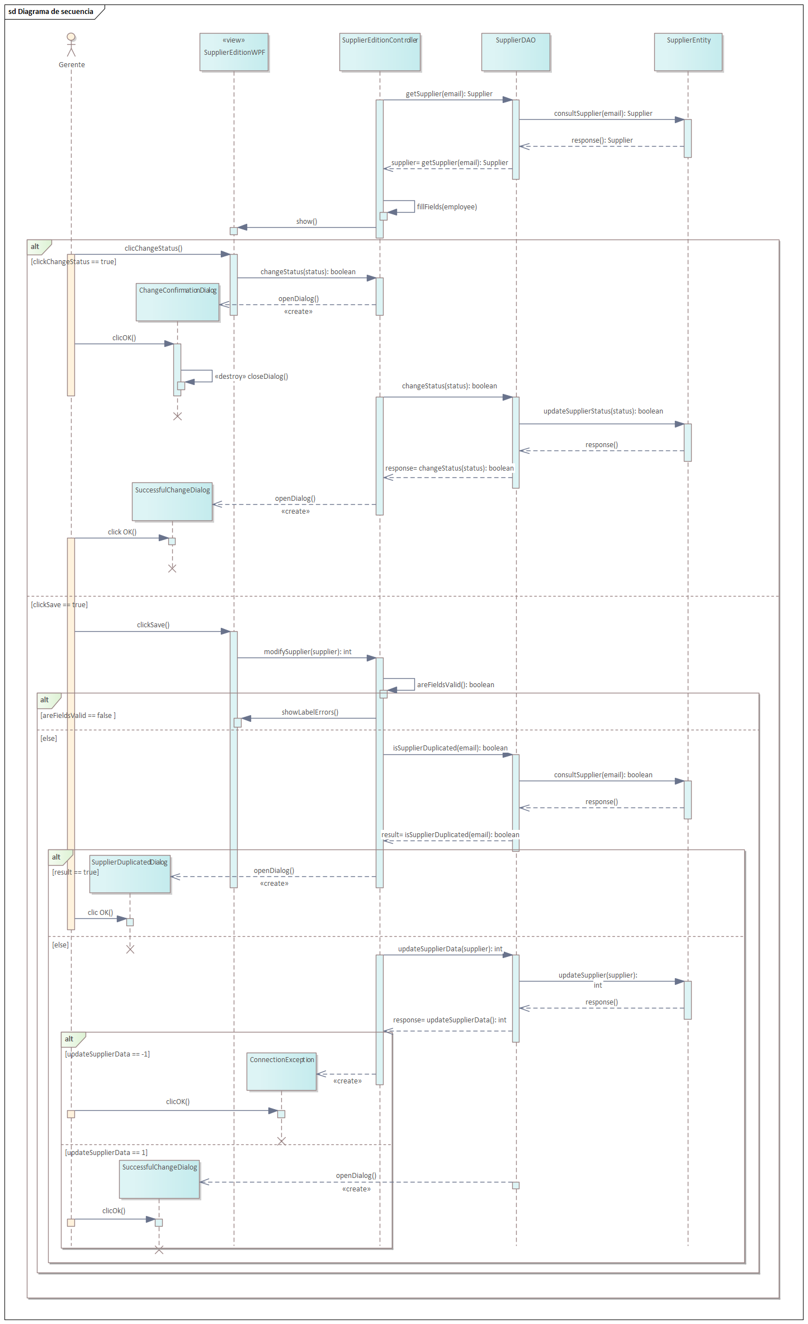

## CU11 Registrar pedido de insumos

El gerente registra un pedido ingresando los insumos solicitados al proveedor, así como el total a pagar.

### Prototipo

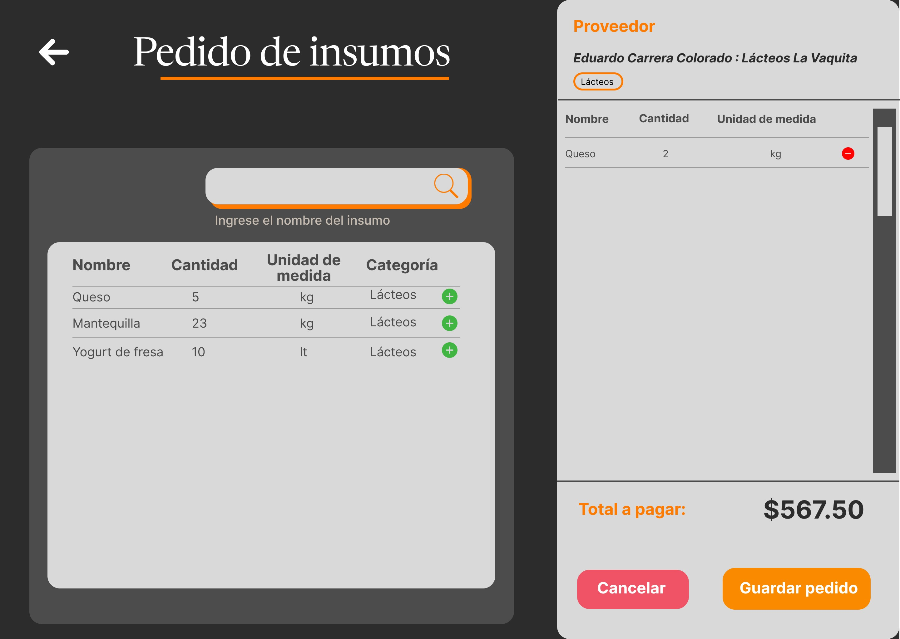

### Descripción

|  |  |
| --- | --- |
| Nombre del caso de uso | CU-11 Registrar pedido de insumos |
| Actores | Gerente |
| Requisitos funcionales | RF24 |
| Precondiciones | PRE-01. Se requiere de una sesión activa autenticada y contar con los permisos necesarios.  PRE-02. Debe existir por lo menos un insumo registrado y con estado activo  PRE-03. Debe existir por lo menos un proveedor registrado y con estado activo  PRE-04. Se requiere haber seleccionado al proveedor antes de registrar el pedido del insumo. |
| Datos de entrada | Nombre del insumo: Ingresa el nombre del insumo para buscarlo y agregarlo al pedido.   * Tipo de dato: Cadena de caracteres alfabéticos * Longitud: 1-100 caracteres * Ejemplo: Queso   Total a pagar:   * Tipo de dato: Numérico decimal, no negativos * Longitud: 1-10 caracteres * Ejemplo: $2,000.00   Cantidad de insumo:   * Tipo de dato: Numérico decimal, no negativos * Longitud: 1-10 caracteres * Ejemplo: 0.5 |
| Flujo normal | 1. El sistema recupera los insumos activos registrados y los muestra junto con el proveedor seleccionado. (EX-01) 2. El sistema muestra la pantalla “Pedido de insumos” en la cual hay un campo para buscar insumos y una lista de insumos registrados previamente en el sistema junto con un botón de añadir, y un campo para ingresar el total a pagar. 3. El gerente ingresa la información solicitada en el campo de búsqueda. 4. El sistema al detectar más de tres caracteres comienza a realizar una búsqueda en la base de datos que coincida con la información ingresada por el gerente. (EX-01) 5. El sistema muestra los insumos que coincidan con la búsqueda. (FA-03) 6. El gerente selecciona un insumo 7. El sistema verifica que la cantidad del insumo sea válida. 8. El gerente escribe el total a pagar y da clic a “guardar pedido” (FA-01) (FA-05) 9. El sistema verifica que el pedido tenga por lo menos un insumo registrado y que el total ingresado sea válido. 10. El sistema registra la nueva información en la base de datos y muestra la ventana “Registro exitoso”. (FA-04) (FA-02) (EX-01) 11. El gerente da click al botón “Aceptar” de la ventana “Registro exitoso” 12. Termina caso de uso. |
| Flujo alterno | FA-01 Cantidad de insumos inválida.   1. El sistema detecta que la cantidad ingresada por el gerente es incorrecta. 2. El sistema muestra una etiqueta debajo del campo incorrecto. 3. Regresa al paso seis del flujo normal.   FA-02 Total a pagar inválido   1. El sistema detecta que el total a pagar ingresado por el gerente es incorrecto. 2. El sistema muestra una etiqueta debajo del campo incorrecto. 3. Regresa al paso ocho del flujo normal.   FA-03. Búsqueda sin coincidencias.   1. El sistema detecta que no existe ningún insumo en la base de datos que coincida con la información ingresada por el gerente. 2. El sistema muestra una label con el mensaje “Sin coincidencias”. 3. Regresa al paso tres del flujo normal   FA-04. Pedido sin insumos   1. El sistema detecta que el pedido no tiene asociado ningún insumo. 2. El sistema muestra el dialogo “Pedido sin insumos” 3. Regresa al paso seis tres del flujo normal   FA-05 Eliminar insumo de pedido   1. El cliente da clic al botón “Eliminar insumo” para quitarlo del pedido 2. El sistema muestra el dialogo “Cantidad insumos a eliminar” 3. El cliente escribe la cantidad de insumos a eliminar. 4. El sistema valida la cantidad ingresada y retira esa cantidad de la sección de resumen del pedido 5. Regresa a paso seis del flujo normal |
| Excepciones | EX-01. No hay conexión con el servidor   1. El sistema no encuentra un punto de conexión hacía el servidor de la base de datos “Excepción Conexión” 2. El gerente selecciona el botón “OK” 3. El sistema cierra “Excepción Conexión” 4. Termina caso de uso |
| Postcondiciones | POST-01 Un nuevo pedido de insumos es registrado en el sistema.  POST-02. El pedido es vinculado a un proveedor. |

### Diagrama de robustez

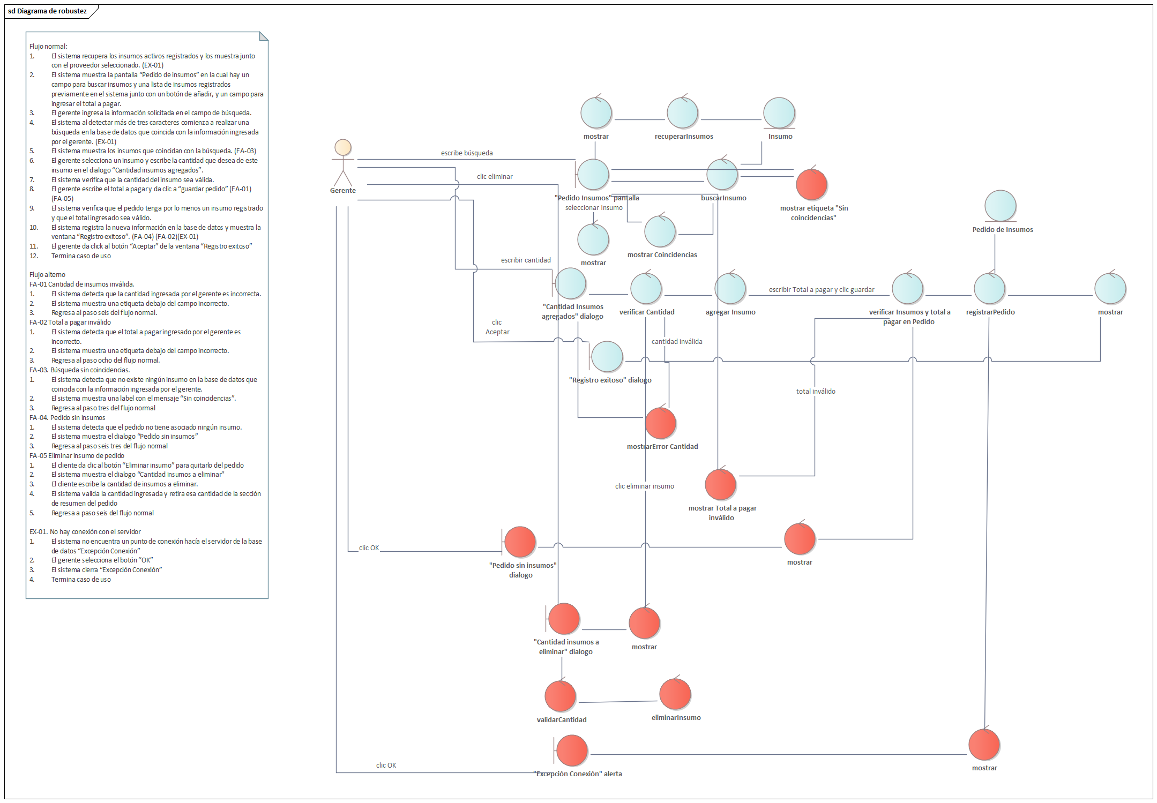

### Diagrama de secuencia

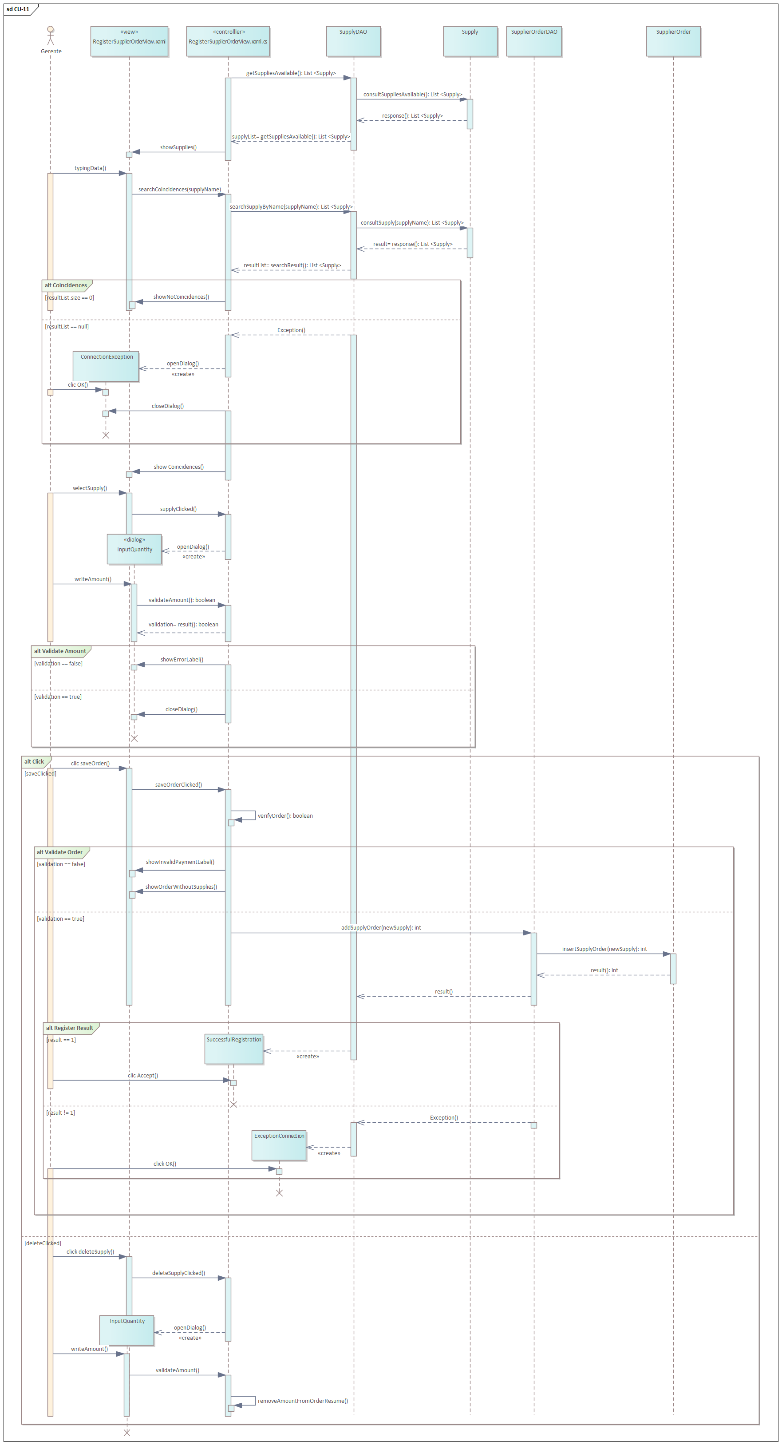

## CU12 Buscar pedido de insumos

El gerente busca por medio de filtros de búsqueda entre la lista de insumos el insumo que desee y lo consulta.

### Prototipo

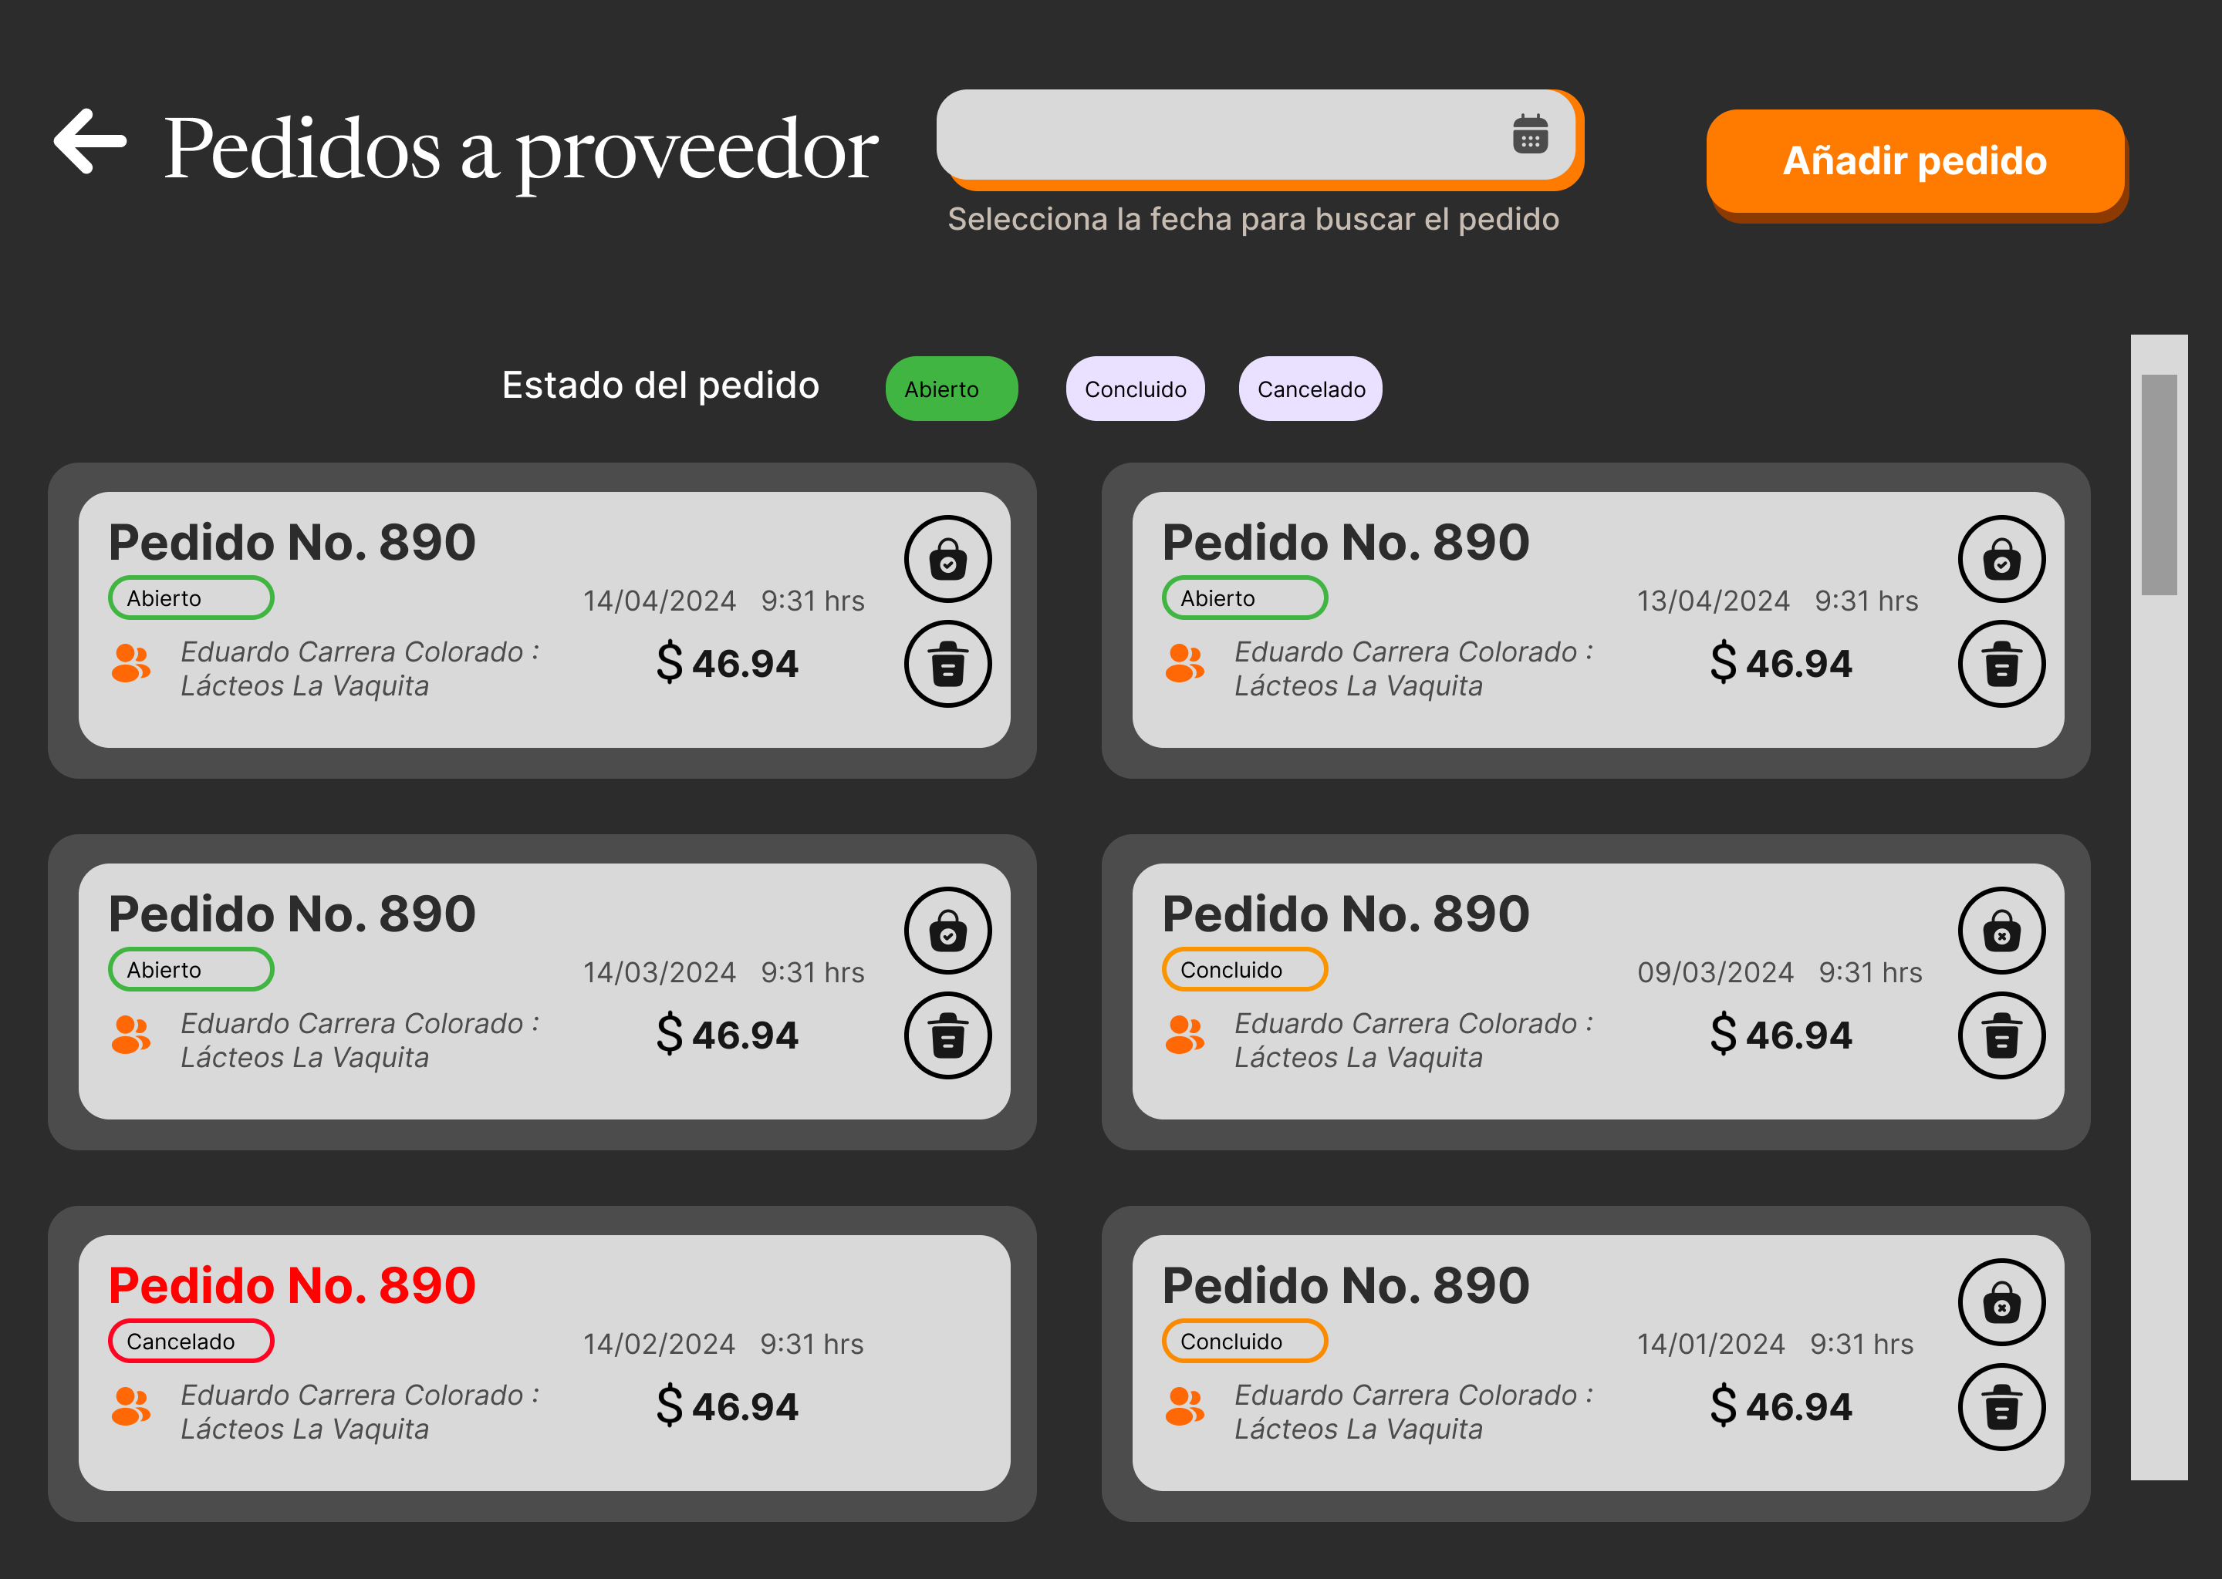

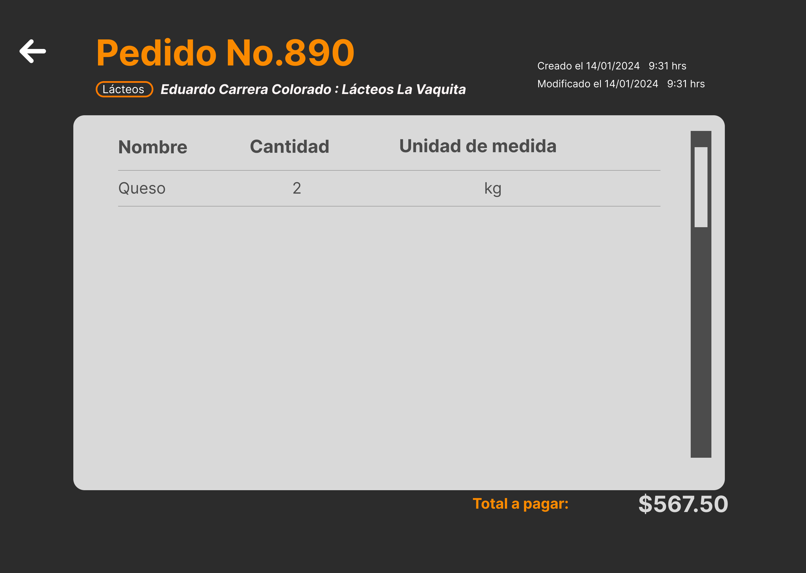

### Descripción

|  |  |
| --- | --- |
| Nombre del caso de uso | CU-12 Buscar pedido de insumos |
| Actores | Gerente |
| Requisitos funcionales | RF25 |
| Precondiciones | PRE-01. Se requiere de una sesión activa autenticada y contar con los permisos necesarios.  PRE-02. Debe existir por lo menos un pedido de insumos registrado al proveedor seleccionado |
| Datos de entrada | Fecha del pedido: Selecciona la fecha del pedido para buscarlo   * No debe ser después de la fecha actual   Estado del pedido: Selecciona un estado del pedido para su búsqueda. |
| Flujo normal | 1. El sistema recupera los pedidos de insumos registrados. (EX-01) 2. El sistema muestra la pantalla “Pedido de insumos” en la cual hay un campo para buscar insumos por fecha y una lista de insumos registrados previamente en el sistema junto con un botón de añadir, y un campo para ingresar el total a pagar. 3. El gerente ingresa la información solicitada en el campo de búsqueda. 4. El sistema al detectar la selección de una fecha comienza a realizar una búsqueda en la base de datos que coincida con la información ingresada por el gerente. (EX-01) 5. El sistema muestra todos los pedidos que coincidan con la búsqueda. (FA-01) 6. El gerente selecciona un pedido de insumo 7. El sistema muestra la pantalla “PedidoInsumoDetalle” con los datos del pedido seleccionado 8. Termina caso de uso. |
| Flujo alterno | FA-01. Búsqueda sin coincidencias.   1. El sistema detecta que no existe ningún insumo en la base de datos que coincida con la fecha ingresada por el gerente. 2. El sistema muestra una label con el mensaje “Sin coincidencias”. 3. Regresa al paso tres del flujo normal |
| Excepciones | EX-01. No hay conexión con el servidor   1. El sistema no encuentra un punto de conexión hacía el servidor de la base de datos “Excepción Conexión” 2. El gerente selecciona el botón “OK” 3. El sistema cierra “Excepción Conexión” 4. Termina caso de uso |
| Postcondiciones | POST-01 Un pedido de insumos es consultado |

### Diagrama de robustez

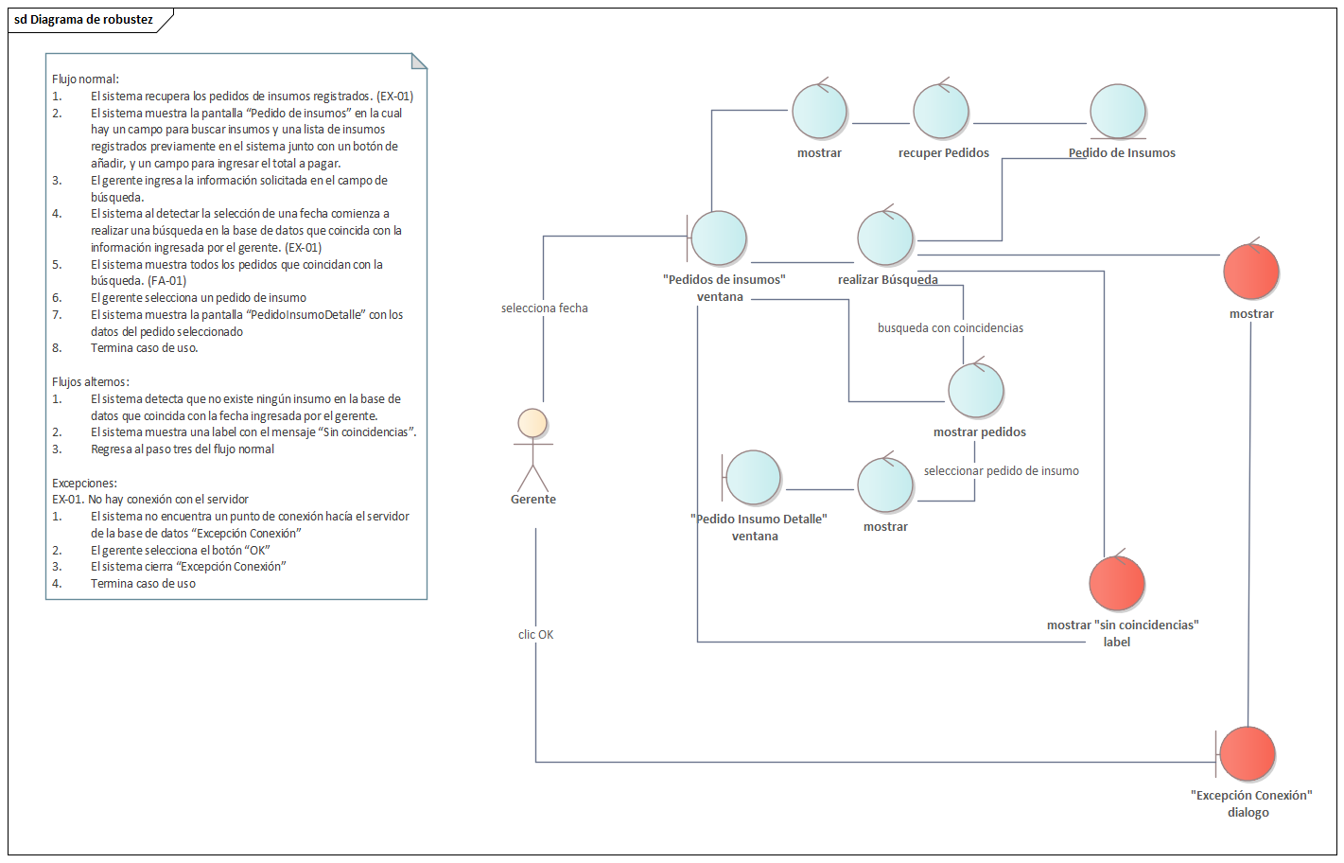

### Diagrama de secuencia

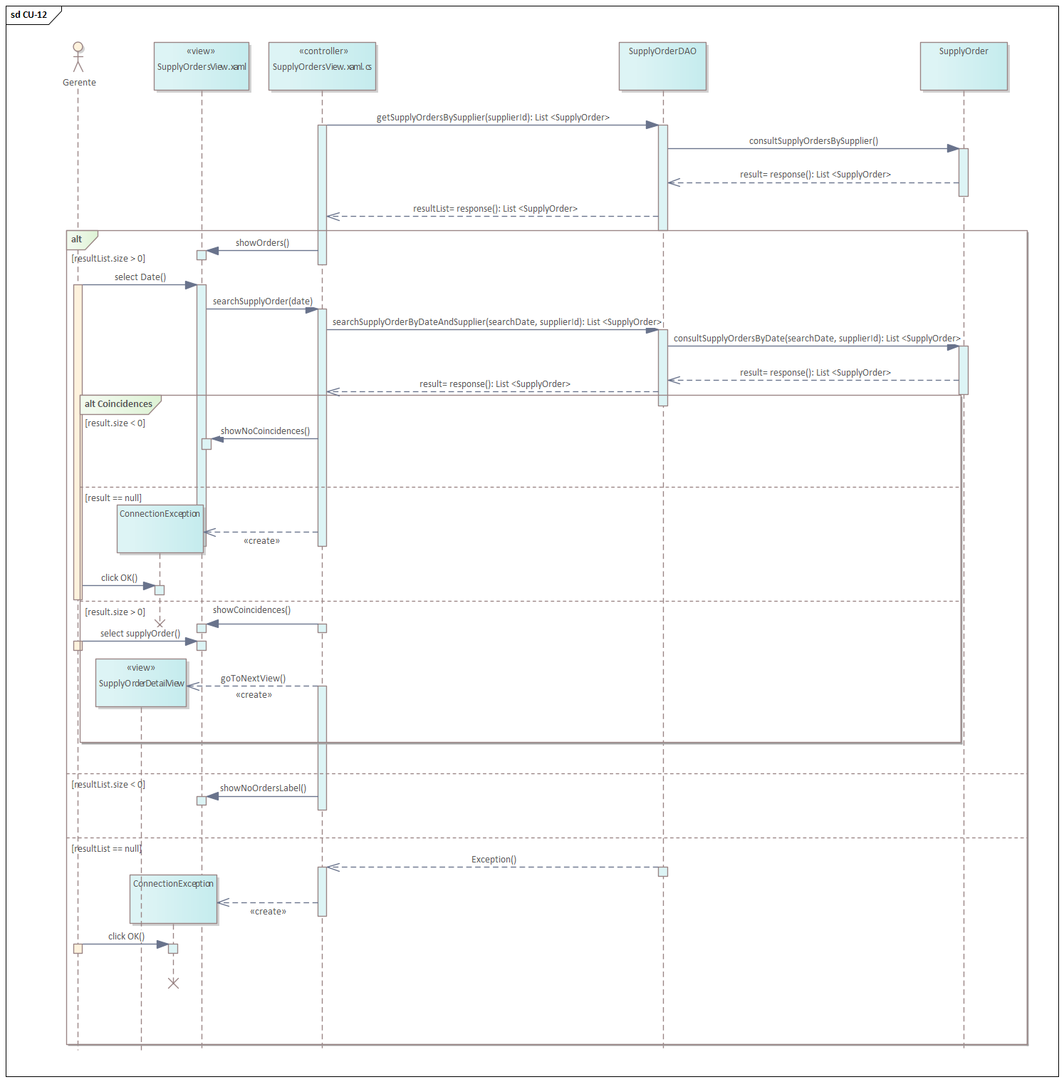

## CU13 Editar estado de pedido de insumo

El gerente cambia el estado del pedido de insumo dependiendo del estado actual.

### Prototipo

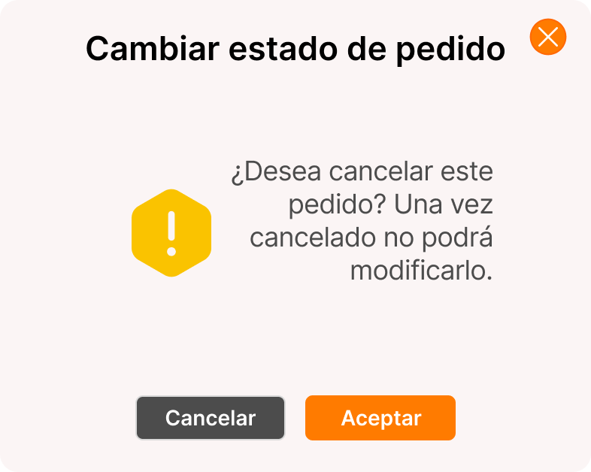

### Descripción

|  |  |
| --- | --- |
| Nombre del caso de uso | CU-13 Editar estado de pedido de insumo |
| Actores | Gerente |
| Requisitos funcionales | RF26, RF27 |
| Precondiciones | PRE-01. Se requiere de una sesión activa autenticada y contar con los permisos necesarios.  PRE-02. Debe existir por lo menos un pedido de insumos registrado al proveedor seleccionado |
| Datos de entrada | Estado del pedido: Selecciona un estado del pedido para cambiarlo. |
| Flujo normal | 1. El sistema recupera los pedidos de insumos registrados. (EX-01) 2. El sistema muestra la pantalla “Pedidos de insumos” en la cual hay un campo para buscar insumos y una lista de insumos registrados previamente en el sistema junto con un botón de añadir, y un campo para ingresar el total a pagar. 3. El gerente selecciona el botón “Cambiar estado de pedido” en la tarjeta del pedido. (FA-01) 4. El sistema muestra el dialogo “EstadoPedido” para confirmar la acción. 5. El gerente selecciona el botón “Aceptar” del dialogo “EstadoPedido” 6. El sistema cambia el estado del pedido en la base de datos (EX-01) 7. El sistema muestra el dialogo “Cambio de estado exitoso” 8. Termina caso de uso |
| Flujo alterno | FA-01. Cancelar pedido   1. El gerente selecciona el botón “Cancelar pedido” 2. Regresa el flujo al paso 4 del flujo normal |
| Excepciones | EX-01. No hay conexión con el servidor   1. El sistema no encuentra un punto de conexión hacía el servidor de la base de datos “Excepción Conexión” 2. El gerente selecciona el botón “OK” 3. El sistema cierra “Excepción Conexión” 4. Termina caso de uso |
| Postcondiciones | POST-01 El estado del pedido es actualizado en la base de datos |

### Diagrama de robustez

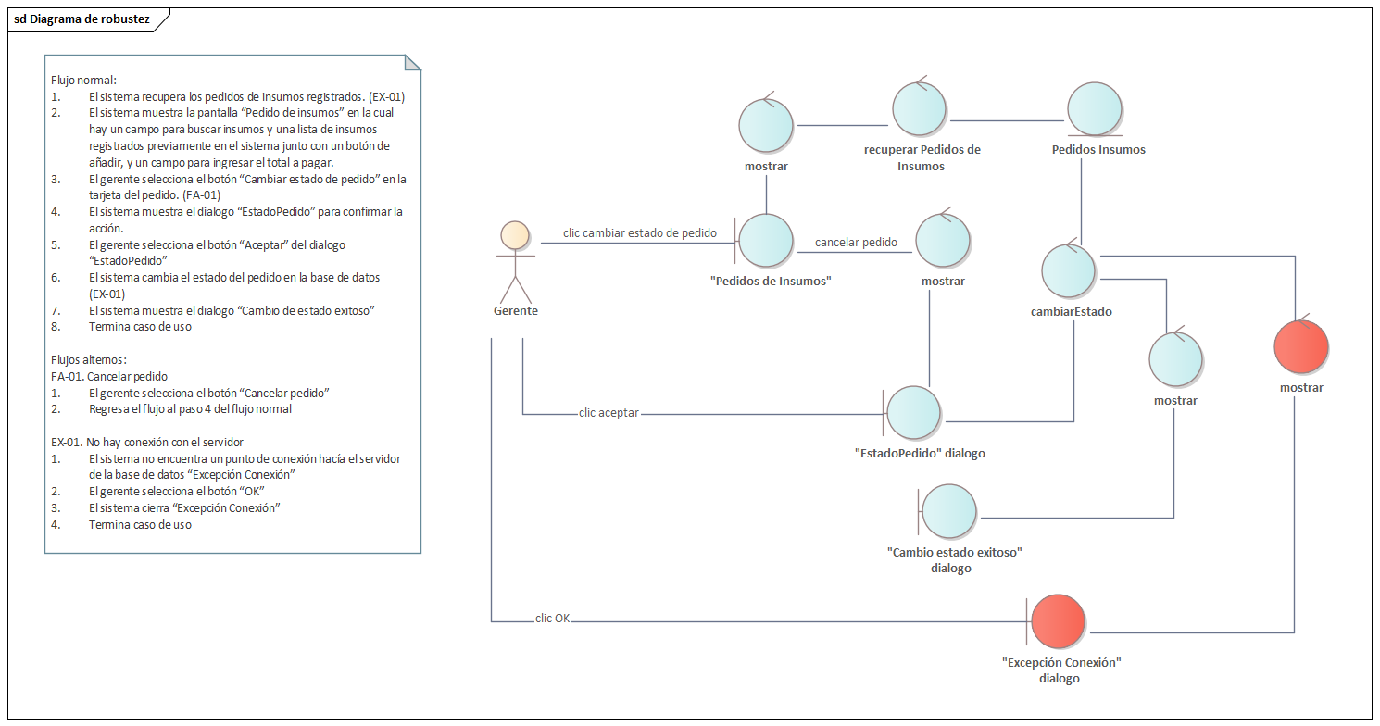

### Diagrama de secuencia

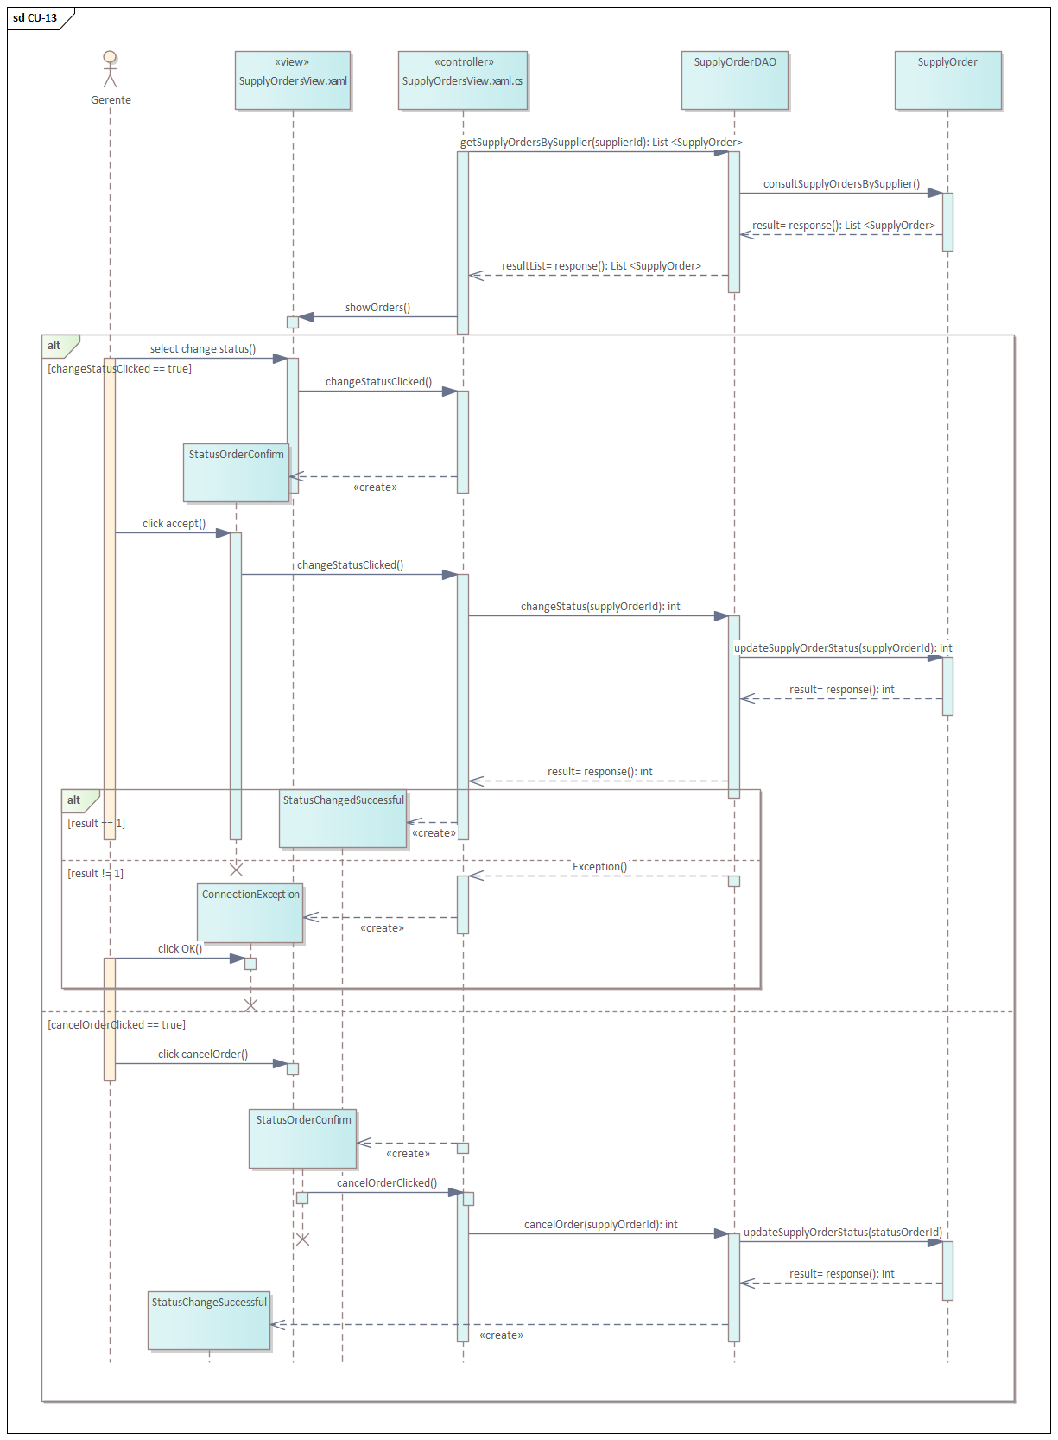

## CU14 Registrar nuevo producto

El gerente agrega nuevos productos al sistema de Italia Pizza, incorporando así información relevante sobre cada artículo al catálogo del negocio.

### Prototipo

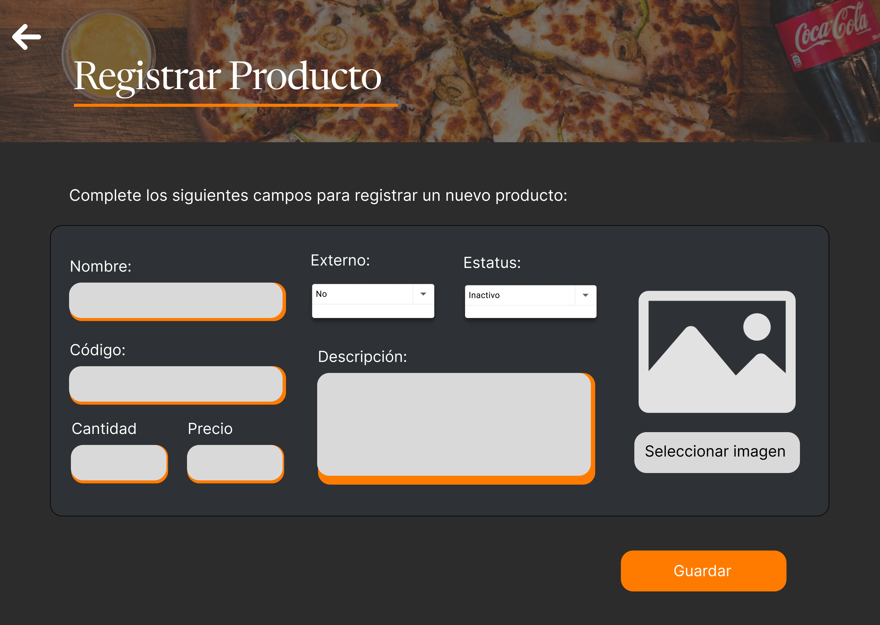

Ilustración 14 Ventana "Registrar producto"

### Descripción

|  |  |
| --- | --- |
| Nombre del caso de uso | CU14. Registrar nuevo producto |
| Actores | Gerente |
| Requisitos funcionales | RF10 |
| Precondiciones | Se requiere de una sesión activa autenticada y contar con los permisos necesarios. |
| Datos de entrada | Nombre:   * Tipo de dato: Cadena de caracteres alfabéticos * Longitud: 2-50 caracteres * Ejemplo: Pizza Hawaiana   Externo:   * Valores permitidos: sí o no.   Estatus:   * Valores permitidos: activo o inactivo.   Código:   * Tipo de dato: Cadena de caracteres alfanuméricos. * Longitud: 2-10 caracteres * Ejemplo: PP001   Cantidad:   * Tipo de dato: Entero * Longitud: 5 caracteres * Ejemplo: 1   Precio:   * Tipo de dato: Decimal * Longitud: 2-3 caracteres * Ejemplo: 199.99   Descripción:   * Tipo de dato: Cadena de caracteres alfanuméricos. * Longitud: 2-MAX caracteres * Ejemplo: Una pizza cubierta con salsa de tomate, queso mozzarella y rodajas de pepperoni, un tipo de salami picante. Es una opción popular para los amantes de la carne y el picante.   Imagen:   * Tipo de dato: .png, .jpg y .jpeg * Longitud: MAX. * Ejemplo: Imagen .png |
| Flujo normal | 1. El sistema muestra la ventana “Registrar producto”, la cual contiene los campos para ingresar el nombre, código, cantidad, precio y descripción, las listas desplegables para seleccionar si es externo y el estatus, y los botones “Continuar”/”Guardar” y “Seleccionar imagen”. 2. El gerente ingresa la información solicitada y da clic en el botón ”Seleccionar imagen”. 3. El sistema abre el administrador de archivos, mostrando únicamente las imágenes en formato .jpg, .png y .jpeg. 4. El gerente selecciona una imagen. 5. El sistema carga la imagen y la muestra en la ventana “Registrar producto”. 6. El sistema detecta que el producto es externo y muestra el botón “Guardar”. (Ver FA-02) (Ver FA-03) 7. El gerente da clic en el botón “Guardar”. 8. El sistema valida que la información sea correcta. 9. El sistema valida que el producto a registrar no se encuentre duplicado. (Ver FA-01) 10. El sistema registra el nuevo producto en la base de datos y muestra la ventana “Registro exitoso”. (Ver EX01) (Ver FA-04) 11. El Gerente da clic en el botón “Aceptar” de la ventana “Registro exitoso”. 12. El sistema cierra la ventana “Registro exitoso”. 13. Termina caso de uso. |
| Flujo alterno | FA-01 Información inválida.   1. El sistema detecta que la información ingresada por el gerente es incorrecta. 2. El sistema señala los campos incorrectos y muestra mensajes debajo de cada uno. 3. Regresa al paso dos del flujo normal.   FA-02 Error al cargar la imagen.   1. El sistema detecta que la imagen seleccionada no sigue los alineamientos. 2. El sistema muestra el mensaje emergente “Error imagen”. 3. El gerente da clic en el botón “OK”. 4. El sistema cierra “Error imagen”. 5. Regresa al paso dos del flujo normal.   FA-03. Producto no externo.   1. El sistema detecta que el producto no es externo y muestra el botón “Continuar”. 2. El sistema genera el código de producto y comprueba que no se encuentra registrado en la base de datos. (Ver EX01) 3. El gerente da clic en el botón “Continuar”. 4. El sistema valida que la información sea correcta. 5. El sistema valida que el producto a registrar no se encuentre duplicado. 6. Incluye caso de uso CU-21 Registrar receta.   FA-04 Información duplicada.   1. El sistema detecta información que ya existe en el sistema. 2. El sistema muestra el mensaje emergente “Información duplicada” 3. El gerente selecciona el botón “OK”. 4. El sistema cierra el mensaje emergente. 5. Regresa al paso dos del flujo normal. |
| Excepciones | EX-01. No hay conexión con el servidor   1. El sistema no encuentra un punto de conexión hacía el servidor de la base de datos y muestra el mensaje emergente “Excepción Conexión” 2. El gerente selecciona el botón “OK” 3. El sistema cierra “Excepción Conexión”. 4. Termina caso de uso |
| Postcondiciones | POST-01. Un nuevo producto es registrado en el sistema. |

### Diagrama de robustez

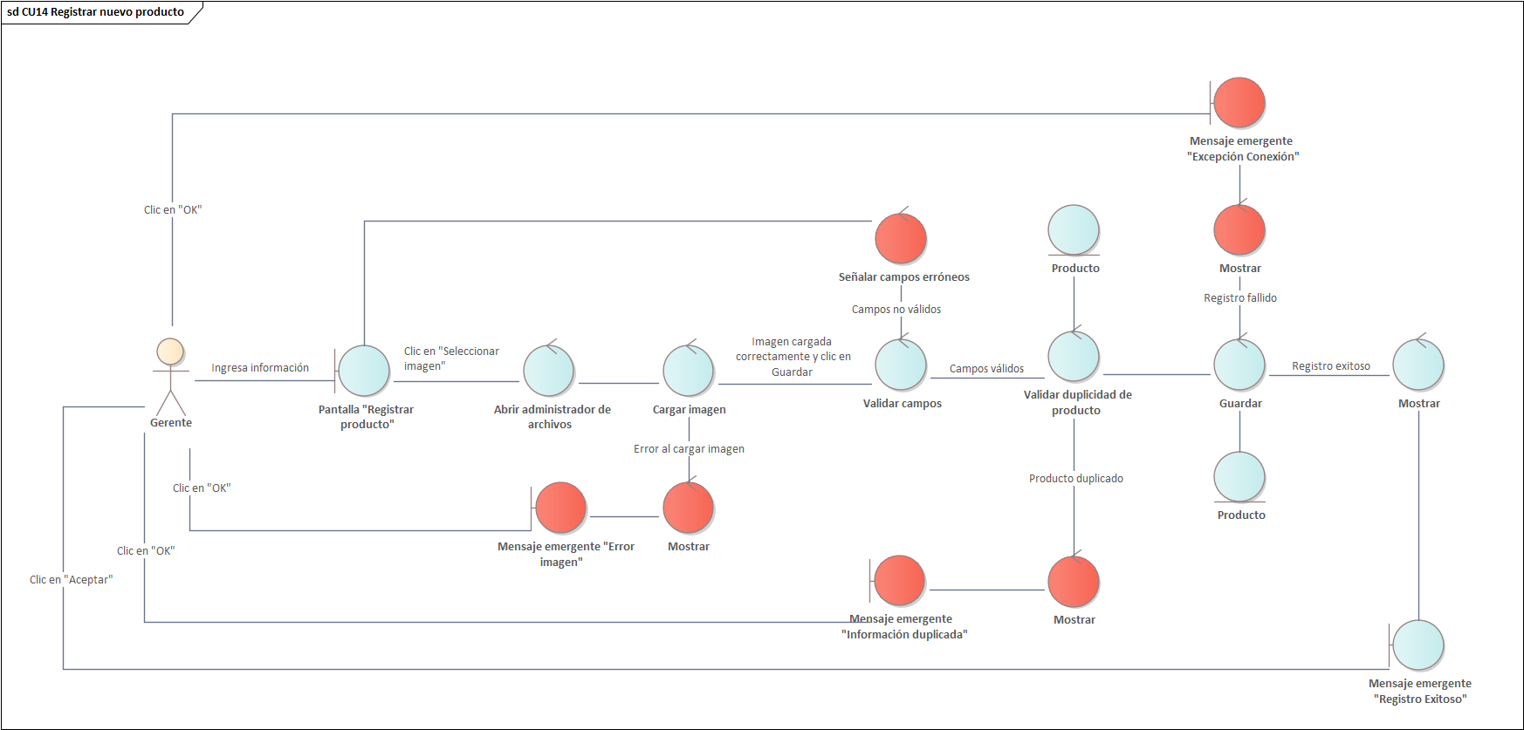

Ilustración 15 Diagrama de robustez CU14. Registrar nuevo producto

### Diagrama de secuencia

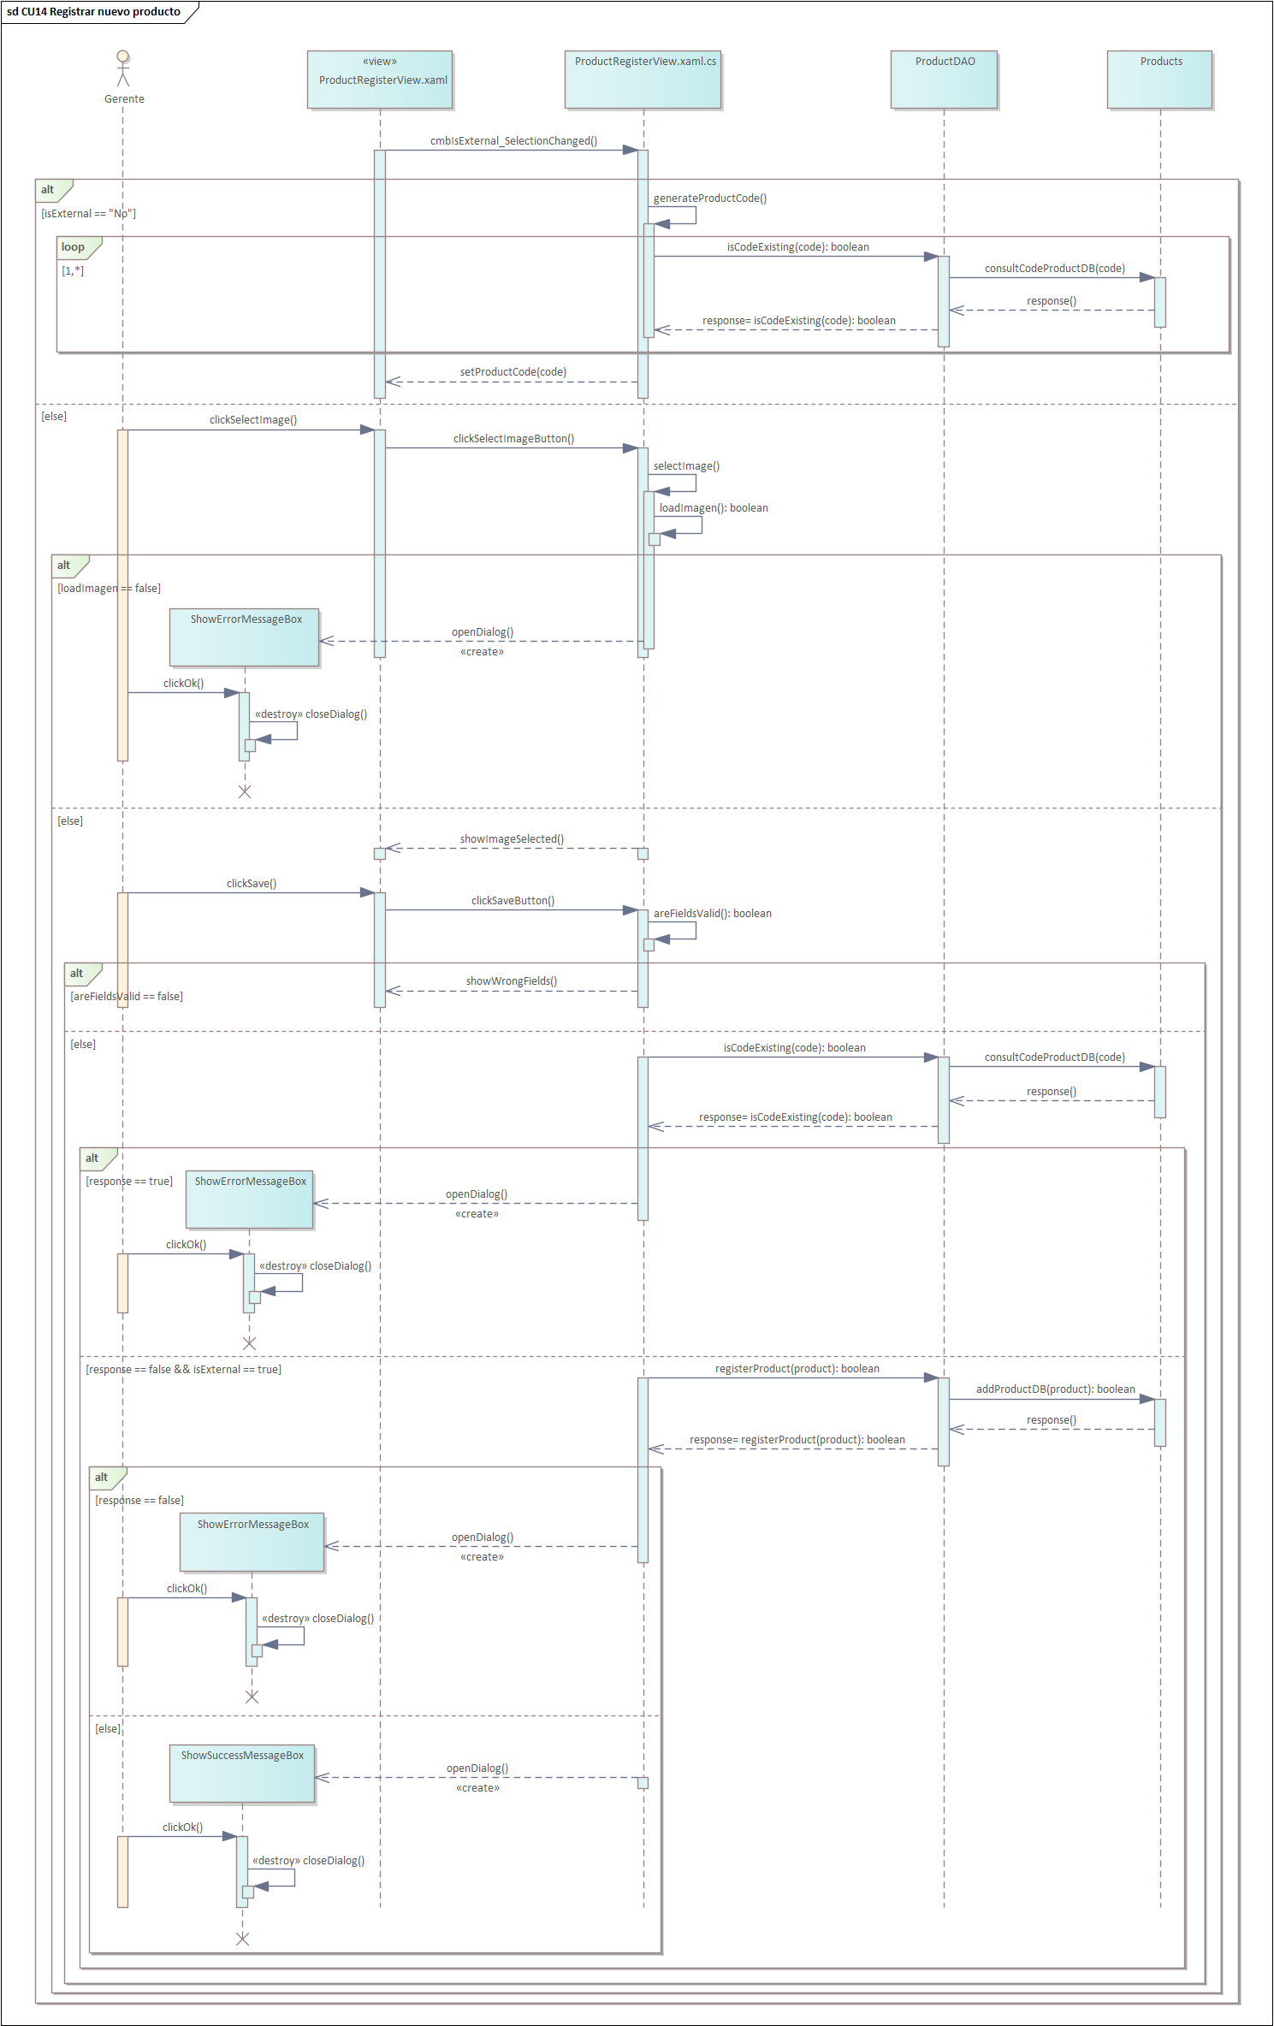

Ilustración 16 Diagrama de secuencia CU14. Registrar nuevo producto

## CU15 Buscar producto

El sistema proporciona al gerente la capacidad de buscar y recuperar información sobre productos específicos registrados en el sistema.

### Prototipo

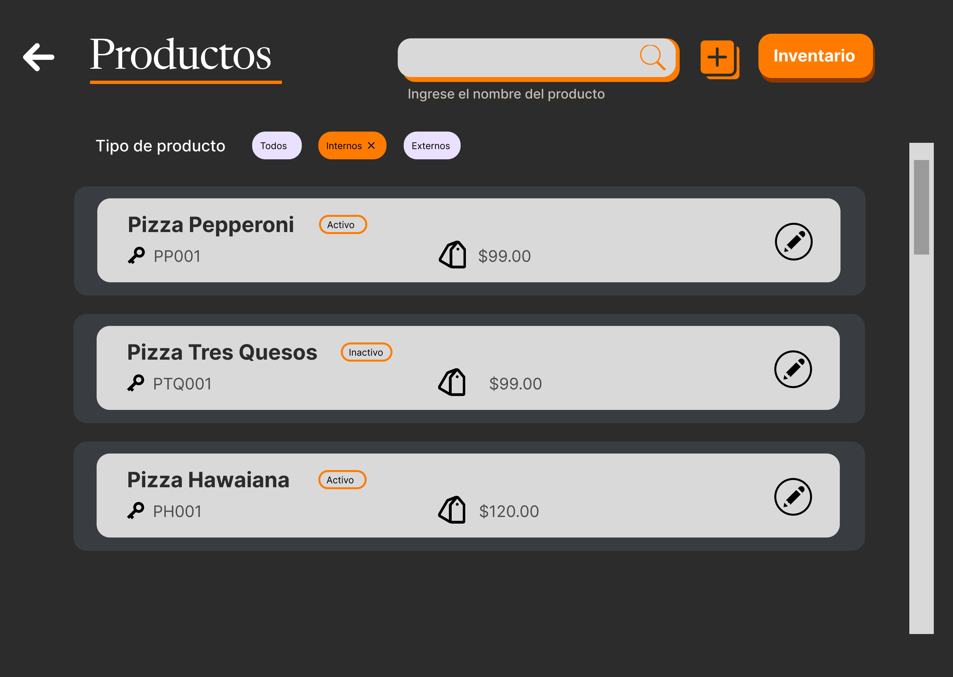

Ilustración 17 Ventana "Productos"

### Descripción

|  |  |
| --- | --- |
| Nombre del caso de uso | CU15. Buscar producto |
| Actores | Gerente |
| Requisitos funcionales | RF12 |
| Precondiciones | Se requiere de una sesión activa autenticada y contar con los permisos necesarios. |
| Datos de entrada | Nombre del producto:   * Tipo de dato: Cadena de caracteres alfabéticos * Longitud: 2-50 caracteres * Ejemplo: Pizza Pepperoni   Tipo de producto: Selecciona el tipo específico para filtrar la búsqueda. |
| Flujo normal | 1. El sistema recupera de la base de datos la información de productos existentes. (Ver EX01) 2. El sistema muestra la pantalla “Productos” con los datos recolectados, incluyendo un campo para ingresar la búsqueda, etiquetas para seleccionar el filtro por tipo de producto, y los botones “Agregar producto” y “Editar”. (Ver FA-01) 3. El gerente ingresa el nombre del producto que desea buscar 4. El sistema al detectar más de cuatro caracteres comienza a realizar una búsqueda que coincida con la información ingresada por el gerente. 5. El sistema muestra en forma de lista los primeros cinco productos que coincidan con la información ingresada en el sistema (Ver FA-02) 6. Termina caso de uso. |
| Flujo alterno | FA-01. No hay productos registrados en la base de datos.   1. El sistema detecta que no hay ningún producto registrado en la base de datos. 2. El sistema desactiva la barra de búsqueda y muestra el mensaje emergente “Sin productos” 3. El gerente selecciona el botón “OK” 4. El sistema cierra “Sin productos”. 5. Termina caso de uso.   FA-02. No hay coincidencias en la búsqueda   1. El sistema detecta que no existe ningún producto en la base de datos que coincida con la información ingresada por el gerente. 2. El sistema muestra una label con el mensaje “Sin coincidencias”. 3. Regresa al paso tres del flujo normal. |
| Excepciones | EX-01. No hay conexión con el servidor   1. El sistema no encuentra un punto de conexión hacía el servidor de la base de datos “Excepción Conexión” 2. El gerente selecciona el botón “OK” 3. El sistema cierra “Excepción Conexión” 4. Termina caso de uso . |
| Postcondiciones | POST-01 Un producto es consultado en la base de datos. |

### Diagrama de robustez

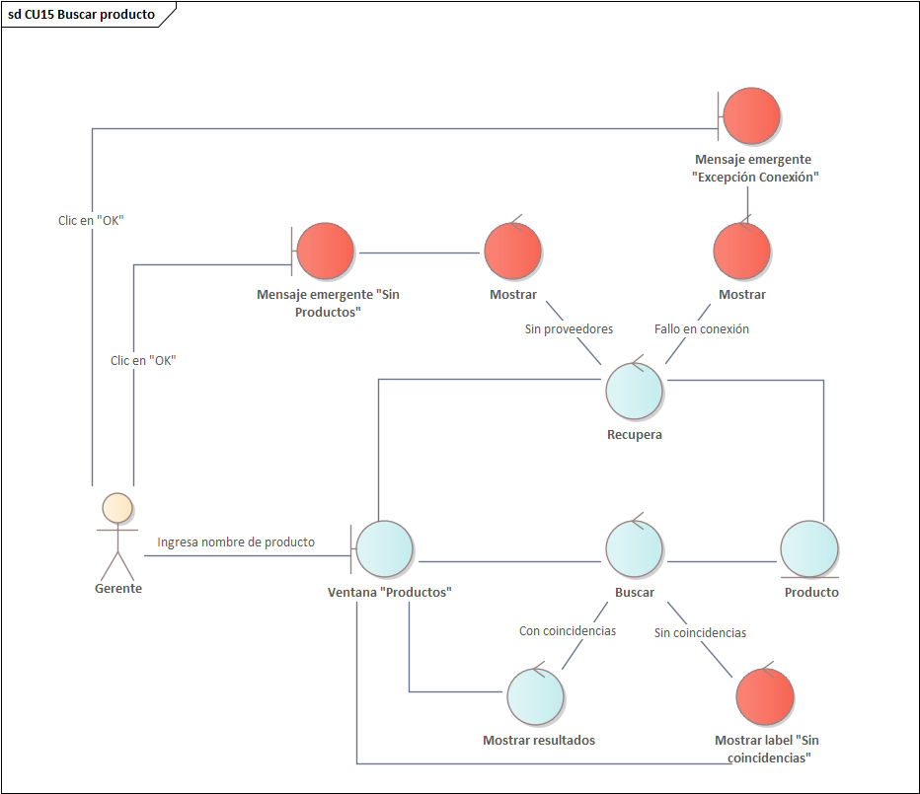

Ilustración 18 Diagrama de robustez CU15. Buscar producto

### Diagrama de secuencia

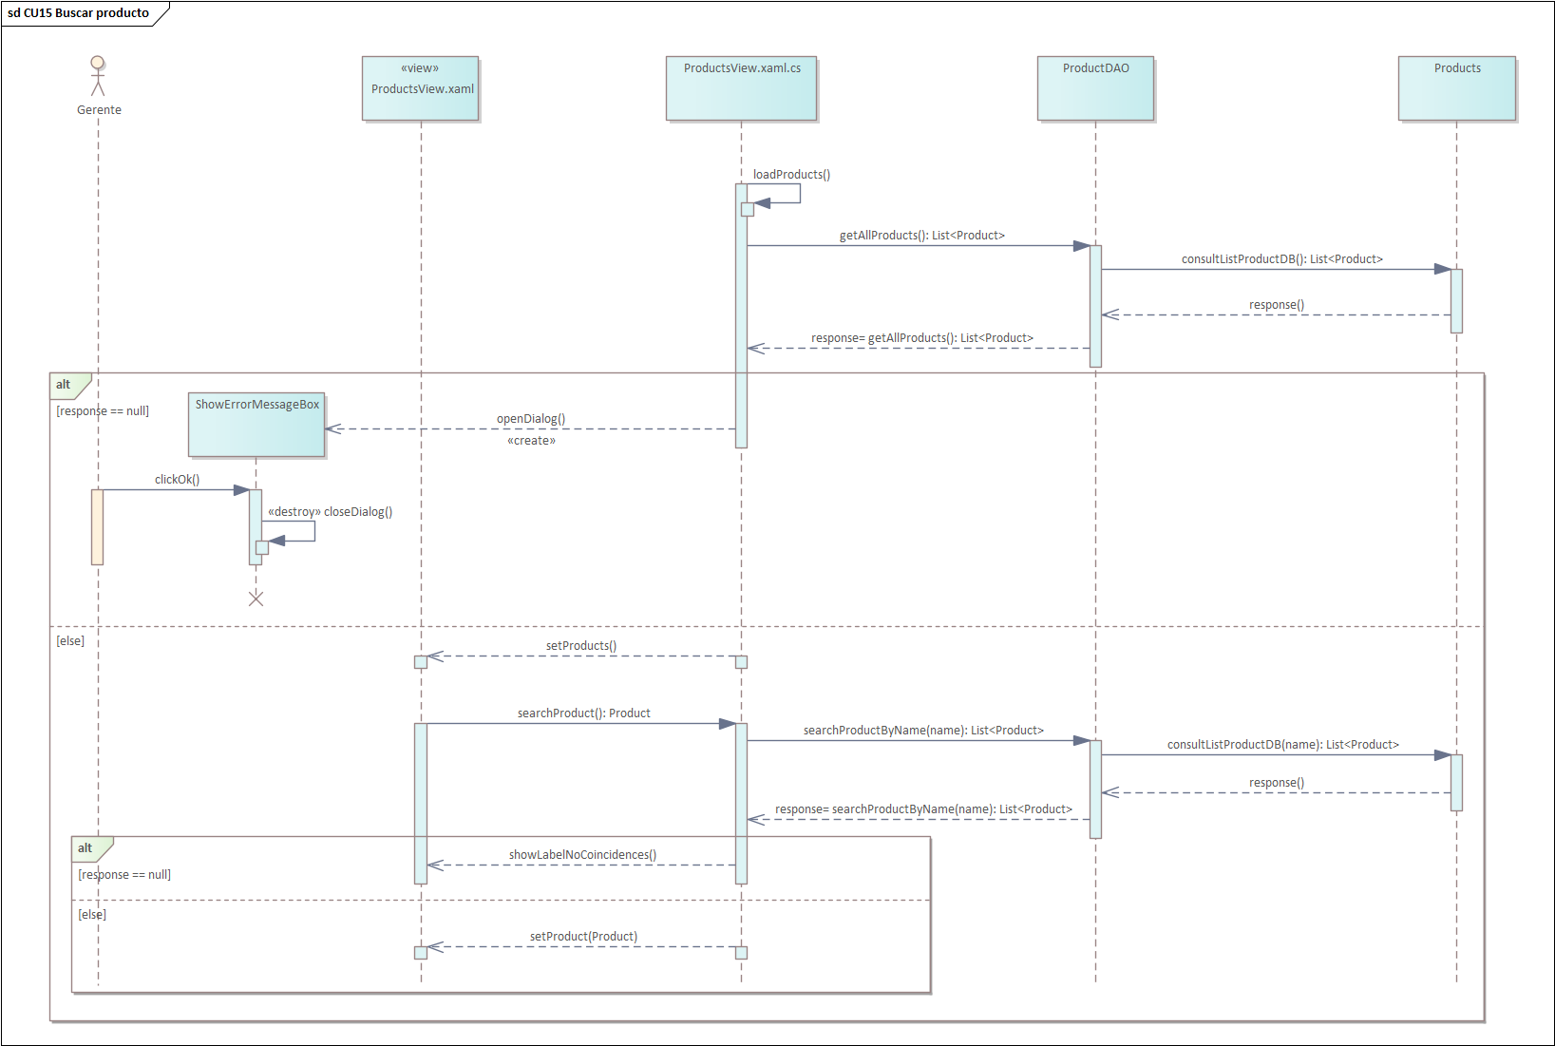

Ilustración 19 Diagrama de secuencia CU15. Buscar producto

## CU16 Editar producto

El gerente realiza cambios en la información del producto, esto para corregir cualquier inexactitud en los datos o actualizar el estatus del producto.

### Prototipo

### Descripción

|  |  |
| --- | --- |
| Nombre del caso de uso | CU16. Editar producto |
| Actores | Gerente |
| Requisitos funcionales | RF11 |
| Precondiciones | Se requiere de una sesión activa autenticada y contar con los permisos necesarios. |
| Datos de entrada | Nombre:   * Tipo de dato: Cadena de caracteres alfabéticos * Longitud: 2-50 caracteres * Ejemplo: Pizza Hawaiana   Estatus:   * Valores permitidos: activo o inactivo.   Cantidad:   * Tipo de dato: Entero * Longitud: 5 caracteres * Ejemplo: 1   Precio:   * Tipo de dato: Decimal * Longitud: 2-3 caracteres * Ejemplo: 199.99   Descripción:   * Tipo de dato: Cadena de caracteres alfanuméricos. * Longitud: 2-MAX caracteres * Ejemplo: Una pizza cubierta con salsa de tomate, queso mozzarella y rodajas de pepperoni, un tipo de salami picante. Es una opción popular para los amantes de la carne y el picante.   Imagen:   * Tipo de dato: .png, .jpg y .jpeg * Longitud: MAX. * Ejemplo: Imagen .png |
| Flujo normal | 1. El sistema recupera de la base de datos la información del producto (nombre, código, cantidad, precio, descripción, tipo externo/interno e imagen) y lo muestra en la ventana “Editar producto” junto con los botones “Guardar” y “Seleccionar imagen”. (Ver EX01) 2. El sistema inactiva los campos de código, la lista desplegable de tipo externo/interno y estatus. 3. El gerente modifica la información del producto y da clic en el botón “Guardar”. (Ver FA-02) 4. El sistema valida que la información sea correcta. 5. El sistema actualiza el producto en la base de datos y muestra la ventana “Actualización exitosa”. (Ver FA-01) (Ver EX01) 6. El gerente da clic en el botón “Aceptar” de la ventana “Registro exitoso”. 7. El sistema cierra la ventana “Registro exitoso”. 8. Termina caso de uso. |
| Flujo alterno | FA-01 Información inválida.   1. El sistema detecta que la información ingresada por el gerente es incorrecta. 2. El sistema señala los campos incorrectos y muestra mensajes debajo de cada uno. 3. Regresa al paso dos del flujo normal.   FA-02 Desactivar producto.   1. El cocinero da clic en el botón “Desactivar”. 2. El sistema muestra el mensaje emergente: “Confirmación desactivación”. 3. El cocinero da clic en el botón “Aceptar”. 4. El sistema cierra “Confirmación desactivación” y actualiza en la base de datos el estatus del producto. (Ver EX01) 5. El sistema muestra la ventana “Actualización exitosa”. 6. El cocinero da clic en el botón “OK”. 7. El sistema cierra la ventana “Actualización exitosa”. 8. Termina caso de uso. |
| Excepciones | EX01. No hay conexión con el servidor   1. El sistema no encuentra un punto de conexión hacía el servidor de la base de datos y muestra el mensaje emergente “Excepción Conexión” 2. El gerente selecciona el botón “OK” 3. El sistema cierra “Excepción Conexión”. 4. Termina caso de uso |
| Postcondiciones | POST-01. La información de un producto es actualizada en el sistema.  POST-02. El estatus de un producto es actualizado en el sistema. |

### Diagrama de robustez

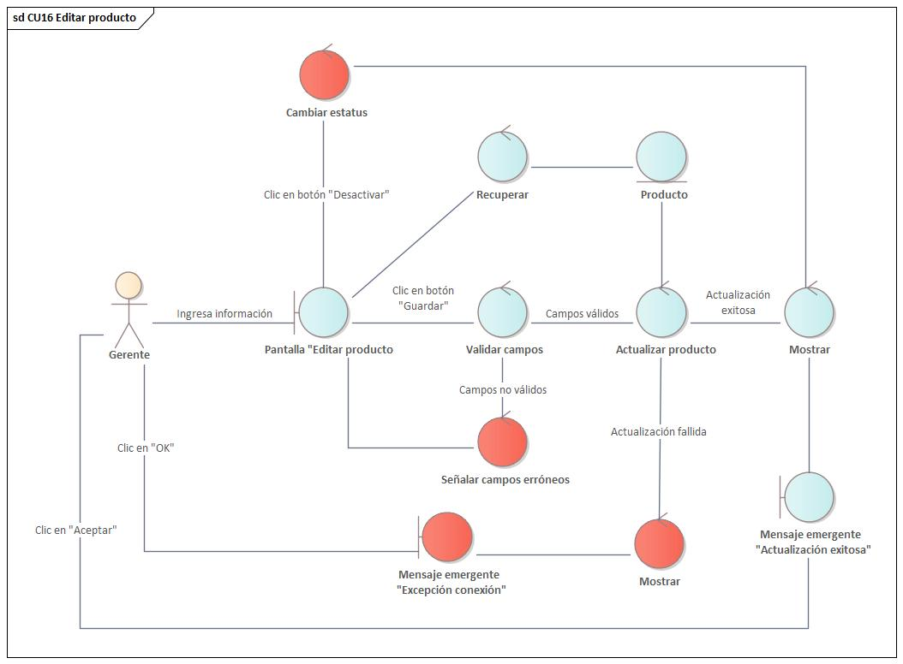

### Diagrama de secuencia

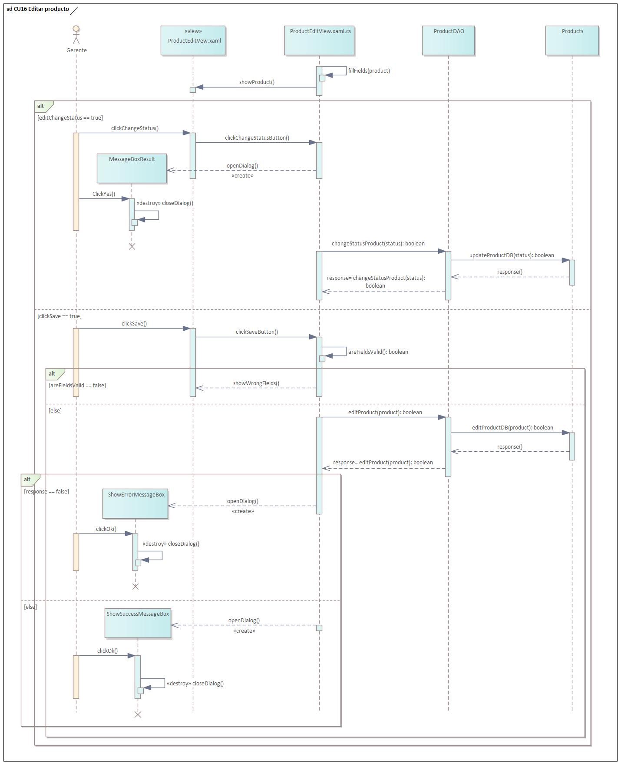

## CU17 Generar reporte de inventario

El gerente puede generar un reporte de inventario en formato PDF, buscar productos, y comparar las cantidades registradas con las existencias reales, permitiendo detectar faltantes o sobrantes.

### Prototipo

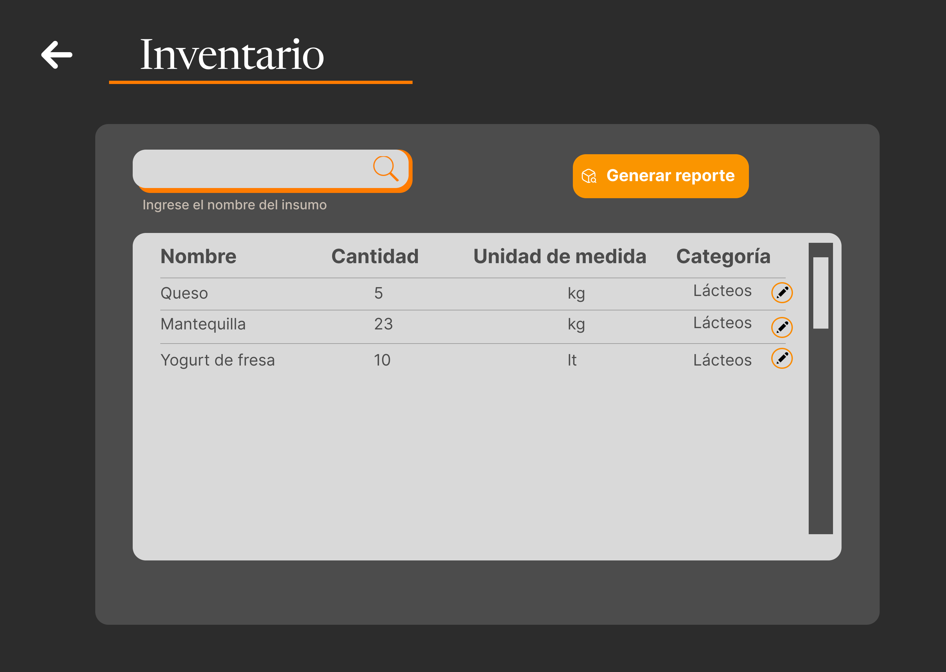

Ilustración 20

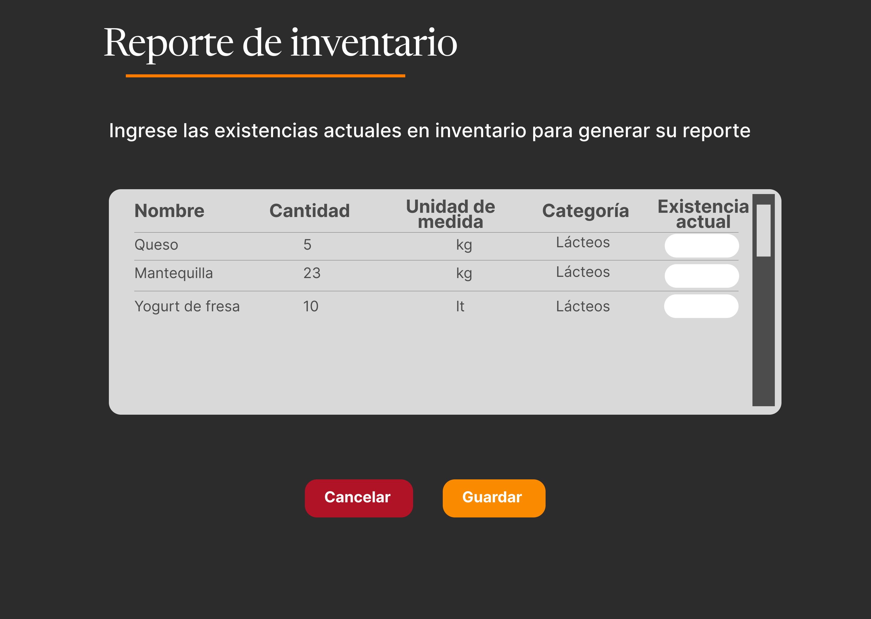

Ilustración 21

### Descripción

|  |  |
| --- | --- |
| Nombre del caso de uso | CU17 Generar reporte de inventario |
| Actores | Gerente |
| Requisitos funcionales |  |
| Precondiciones | PRE-01. Se requiere de una sesión activa autenticada y contar con los permisos necesarios.  PRE-02. Tener registrado por lo menos un insumo |
| Datos de entrada | Nombre del producto:   * Tipo de dato: Cadena de caracteres alfabéticos * Longitud: 2-50 caracteres * Ejemplo: Queso   Cantidad existente:   * Tipo de dato: Numérico decimal, no negativos * Longitud: 1-10 caracteres * Ejemplo: 0.5 |
| Flujo normal | 1. El sistema recupera de la base de datos la información de insumos existentes. (Ver EX01) 2. El sistema muestra la pantalla “Inventario” con los datos recolectados, incluyendo un campo para ingresar la búsqueda, y los botones “Generar reporte” y “Editar insumo”. (Ver FA-01) 3. El gerente ingresa el nombre del insumo que desea buscar 4. El sistema al detectar más de tres caracteres comienza a realizar una búsqueda que coincida con la información ingresada por el gerente sin importar si hay mayúsculas, minúsculas o acentos. (Ver EX01) 5. El sistema muestra en forma de lista los primeros diez insumos que coincidan con la información ingresada en el sistema (Ver FA-02) 6. El gerente selecciona el botón “Generar reporte” 7. El sistema muestra la pantalla “Reporte de inventario” donde se muestran todos los insumos que hay registrados en el sistema y junto de cada uno hay campos de texto para que el gerente ingrese las existencias reales. 8. El gerente ingresa las existencias reales de cada insumo y da clic al botón guardar. 9. El sistema valida que las cantidades sean correctas. 10. El sistema compara cada cantidad con las existencias registradas para remarcar de color rojo las filas donde falten insumos y de verde donde sobren insumos. (Véase FA-03) 11. El sistema genera el reporte en formato PDF y lo guarda por defecto en la carpeta de descargas 12. Termina caso de uso |
| Flujo alterno | FA-01. No hay insumos registrados en la base de datos.   1. El sistema detecta que no hay ningún insumo registrado en la base de datos. 2. El sistema desactiva la barra de búsqueda y muestra la etiqueta “Sin insumos” 3. Termina caso de uso.   FA-02. No hay coincidencias en la búsqueda   1. El sistema detecta que no existe ningún insumo en la base de datos que coincida con la información ingresada por el gerente. 2. El sistema muestra una label con el mensaje “Sin coincidencias”. 3. Regresa al paso tres del flujo normal.   FA-03 Cantidad de insumos inválida.   1. El sistema detecta que la cantidad ingresada por el gerente es incorrecta. 2. El sistema muestra una etiqueta debajo del campo incorrecto. 3. Regresa al paso tres del flujo normal |
| Excepciones | EX-01. No hay conexión con el servidor   1. El sistema no encuentra un punto de conexión hacía el servidor de la base de datos “Excepción Conexión” 2. El gerente selecciona el botón “OK” 3. El sistema cierra “Excepción Conexión” 4. Termina caso de uso. |
| Postcondiciones | POST-01 Se genera un reporte de inventario en formato PDF. |

### Diagrama de robustez



### Diagrama de secuencia



## CU18 Registrar pedido

Permite al mesero agregar productos a un pedido para su posterior preparación.

### Prototipo

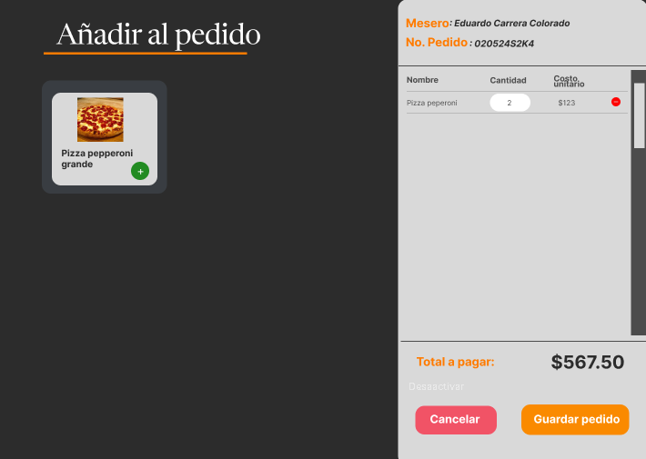

### Descripción

|  |  |
| --- | --- |
| Nombre del caso de uso | CU18. Registrar pedido |
| Actores | Mesero |
| Requisitos funcionales | RF15  RNF05. |
| Precondiciones | Se requiere de una sesión activa autenticada, contar con los permisos necesarios y que exista al menos un producto registrado en la base de datos. |
| Datos de entrada | * Cantidad de producto |
| Flujo normal | 1. El sistema recupera de la base de datos todos los productos registrados que contengan el estado de activo. 2. El sistema muestra la pantalla “Añadir al pedido” en la cual se muestran los productos recuperados de la base de datos. Por otro lado, también se muestran los botones “Cancelar” y “Concluir pedido”. (EX01) (FA-03) 3. El Mesero selecciona un producto. 4. El sistema valida que existan en inventario los ingredientes necesarios para poder preparar el producto 5. El sistema agrega el producto en la base de datos (FA-02) 6. El sistema agrega el producto en la tabla. 7. El Mesero da clic al botón “Concluir pedido” (FA-01) 8. El sistema cambia el estado de la orden de en captura a sin preparar y reduce los ingredientes del inventario. 9. El sistema muestra la pantalla de registro exitoso 10. El Mesero da clic al botón “Ok”. 11. El sistema cierra la pantalla de registro exitoso 12. Termina caso de uso |
| Flujo alterno | FA-01. Cancelación de pedido   1. El Mesero da clic al botón cancelar 2. El sistema muestra el mensaje “Seguro que desea cancelar el pedido” 3. El Mesero da clic al botón “Sí” 4. El sistema cierra la pantalla “Añadir pedido” 5. Termina caso de uso   FA-02. Falta de ingredientes   1. El sistema detecta que no hay ingredientes suficientes para realizar el producto. 2. El sistema muestra el mensaje emergente “Sin ingredientes necesarios”. 3. El mesero da clic al botón “Ok” 4. Continua el flujo en el paso 2 del flujo normal     FA-03 No se encuentran productos registrados en la base de datos.   1. El sistema detecta que no hay productos registrados y muestra la label “No se han registrado productos” 2. Termina caso de uso |
| Excepciones | EX01. No hay conexión con el servidor   1. El sistema no encuentra un punto de conexión hacía el servidor de la base de datos y muestra el mensaje emergente “Excepción Conexión” 2. El mesero selecciona el botón “OK” 3. El sistema cierra “Excepción Conexión”. 4. Termina caso de uso |
| Postcondiciones | POST-01. Un nuevo pedido es registrado en la base |

### Diagrama de robustez

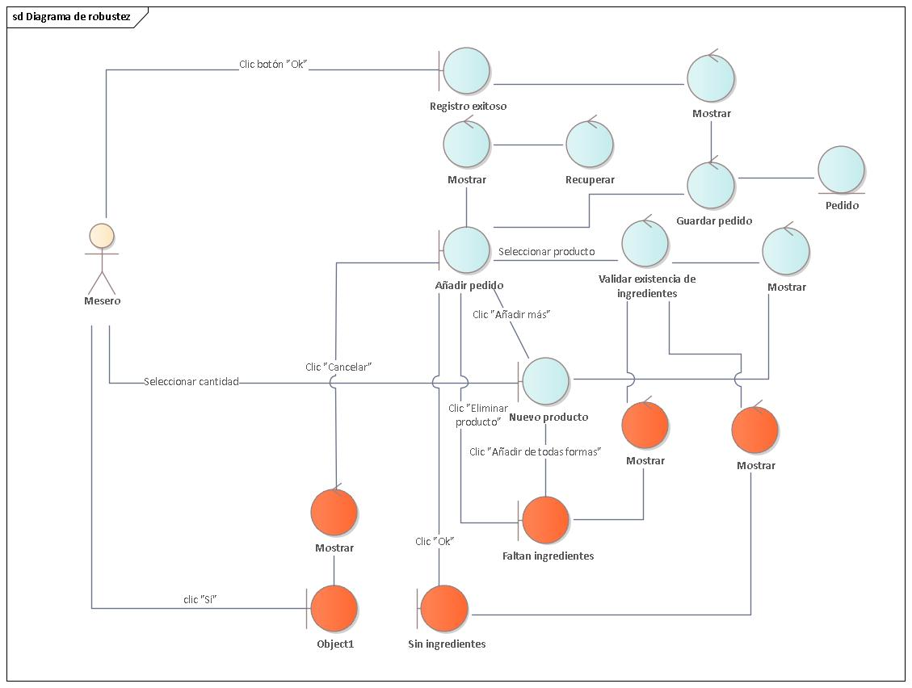

### Diagrama de secuencia

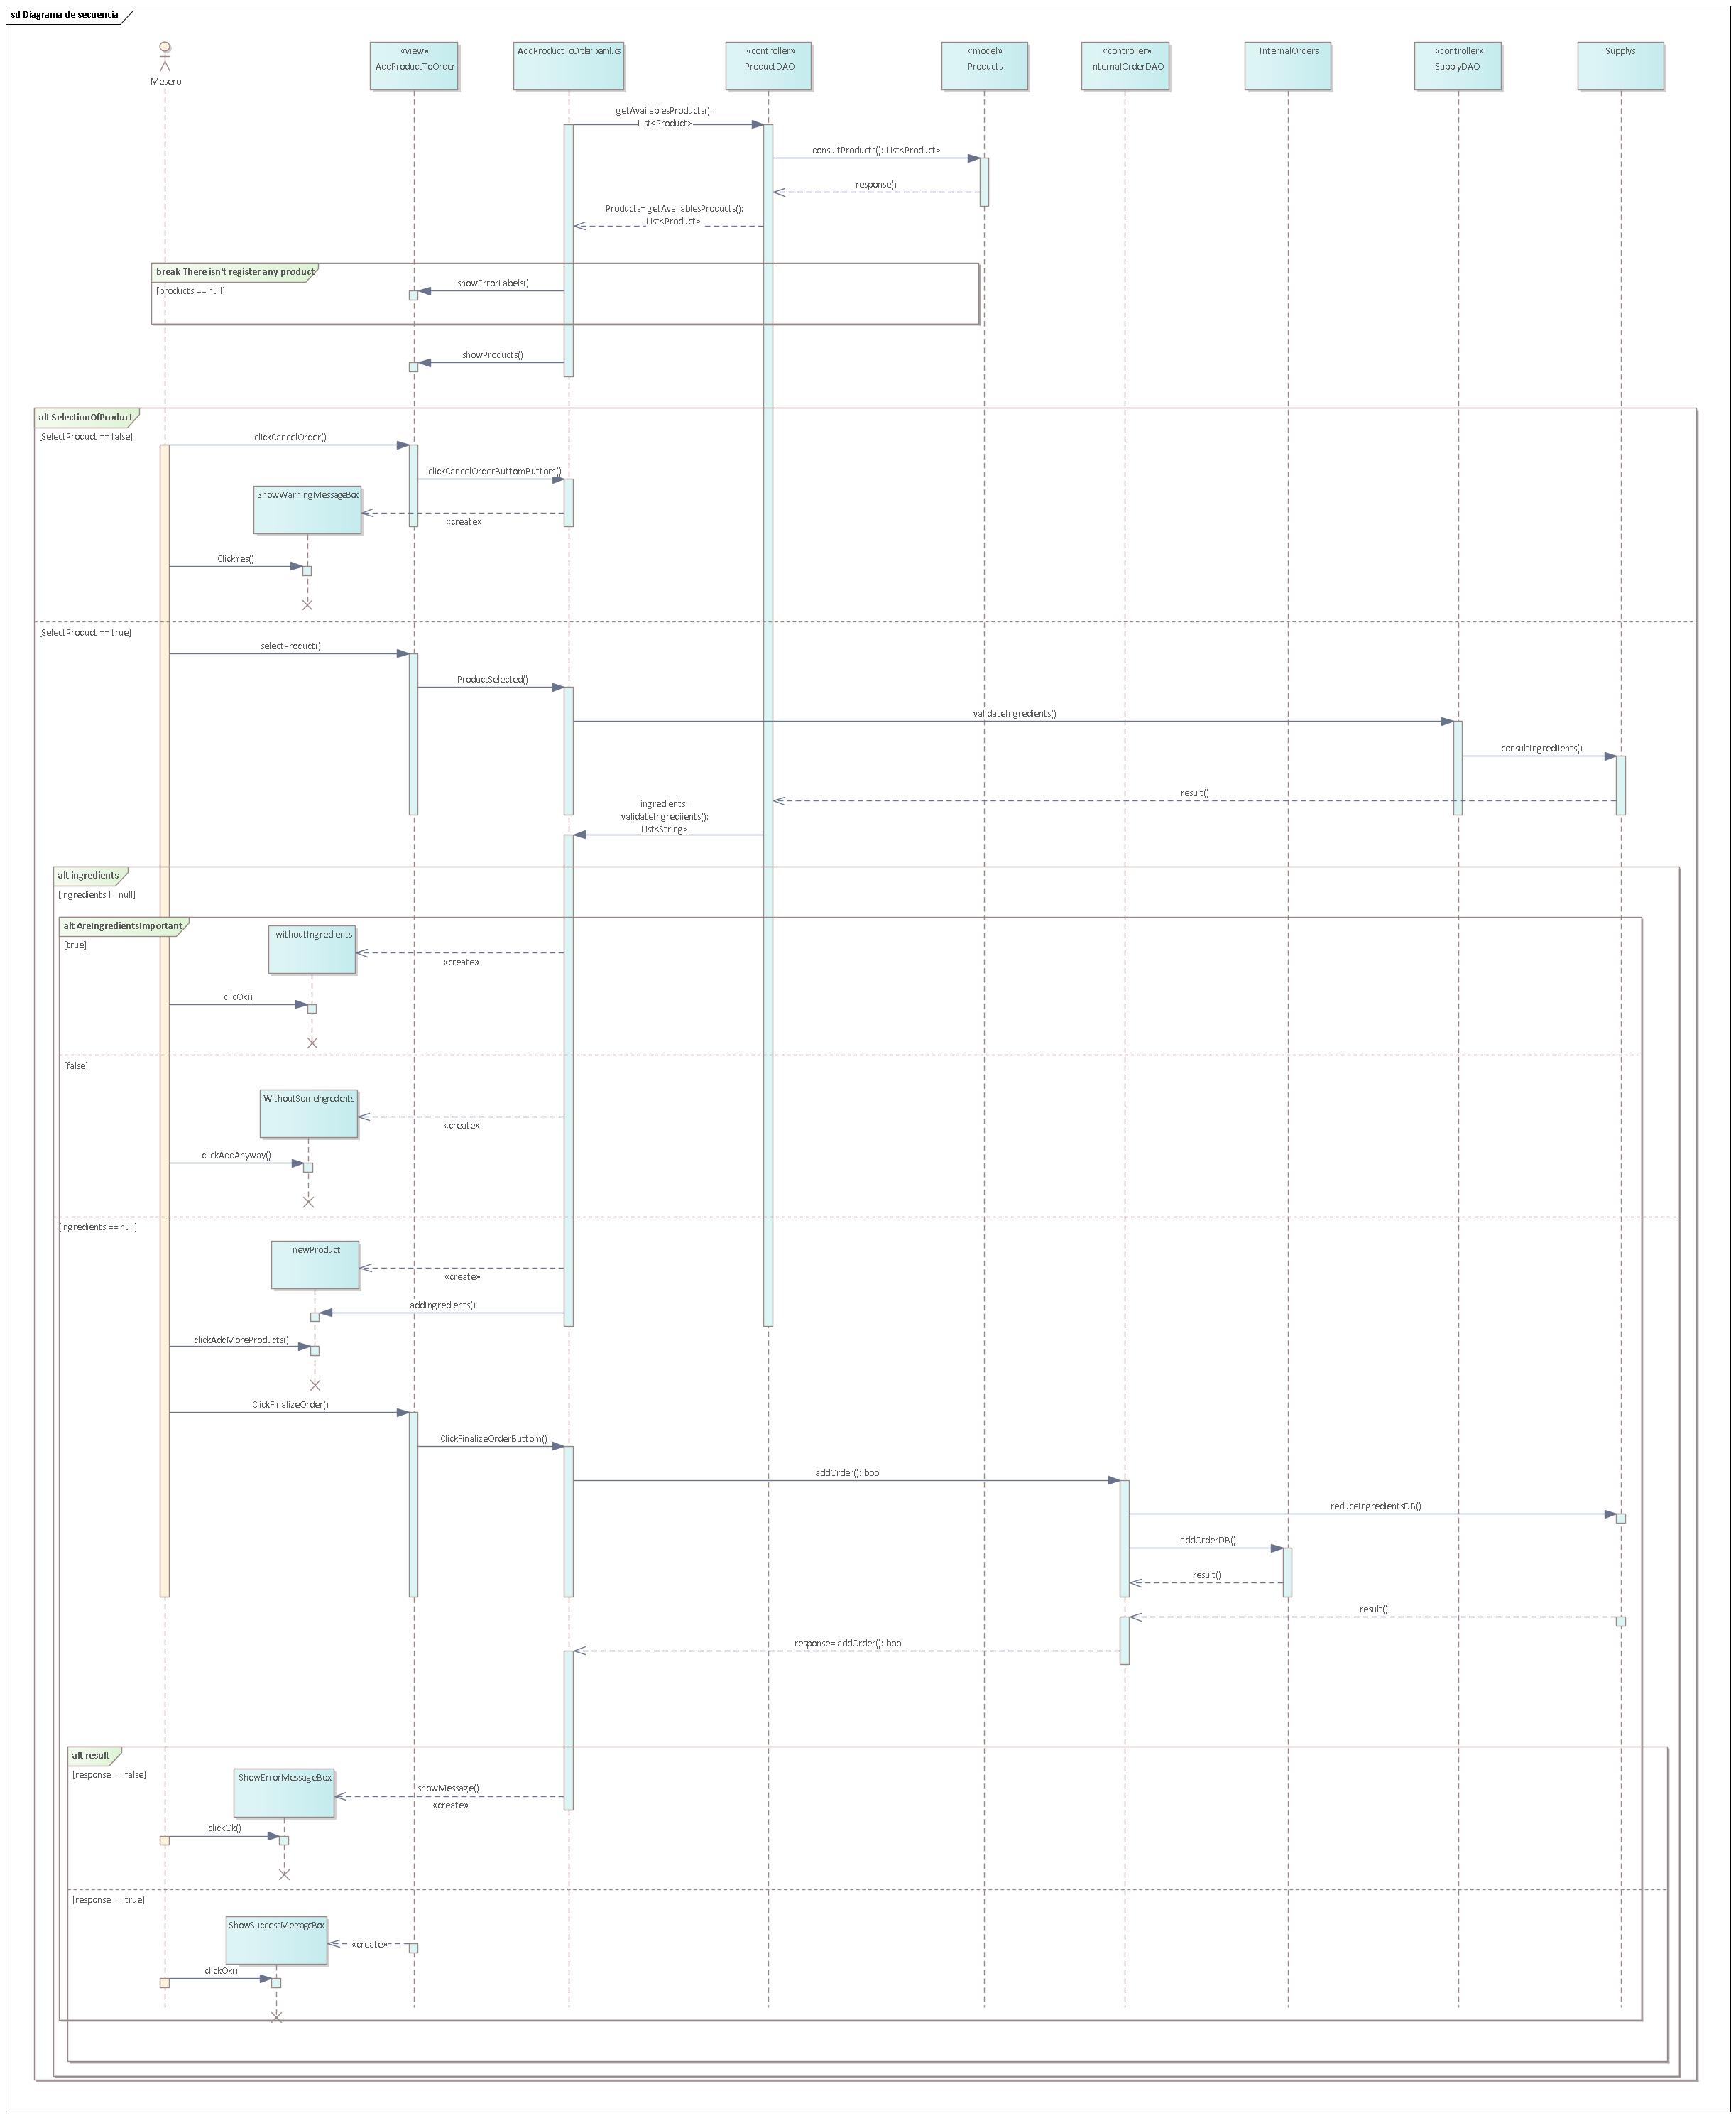

## CU19 Buscar pedido

Permite al mesero visualizar todos los pedidos

### Prototipo

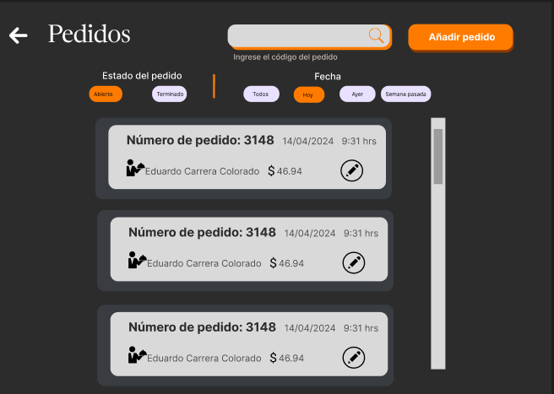

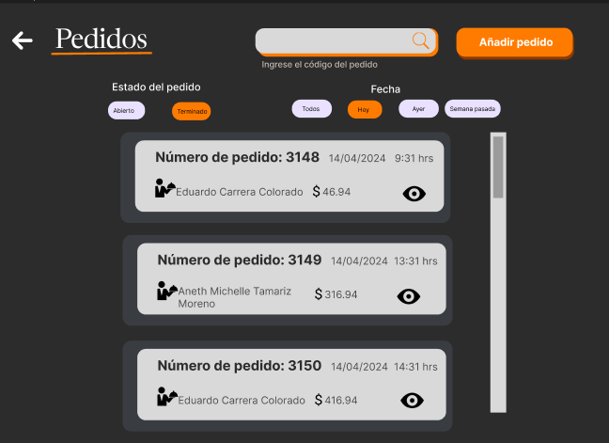

### Descripción

|  |  |
| --- | --- |
| Nombre del caso de uso | CU19. Buscar pedido |
| Actores | Mesero |
| Requisitos funcionales | RF29  RNF09 |
| Precondiciones | Se requiere de una sesión activa autenticada, contar con los permisos necesarios. |
| Datos de entrada | * Código de pedido |
| Flujo normal | 1. El sistema recupera desde la base de datos todos los pedidos realizados por el mesero. (EX01) 2. El sistema muestra la pantalla “Pedidos” en la cual se muestran los pedidos recuperados. (FA-01) 3. El mesero ingresa el código de un pedido 4. El sistema verifica la existencia del código 5. El sistema muestra el pedido buscado (FA-02) 6. Termina caso de uso |
| Flujo alterno | FA-01. No hay pedidos registrados   1. El sistema detecta que no hay registrados pedidos con el mesero. 2. El sistema muestra la label “Sin pedidos”. 3. Termina caso de uso.   FA-02. Código incorrecto.   1. El sistema detecta que no existe ningún pedido con el código ingresado por el mesero 2. El sistema muestra la label “Código incorrecto” 3. Termina caso de uso |
| Excepciones | EX01. No hay conexión con el servidor   1. El sistema no encuentra un punto de conexión hacía el servidor de la base de datos y muestra el mensaje emergente “Excepción Conexión” 2. El mesero selecciona el botón “OK” 3. El sistema cierra “Excepción Conexión”. 4. Termina caso de uso |
| Postcondiciones | POST-01. Un producto es mostrado en la pantalla |

### Diagrama de robustez

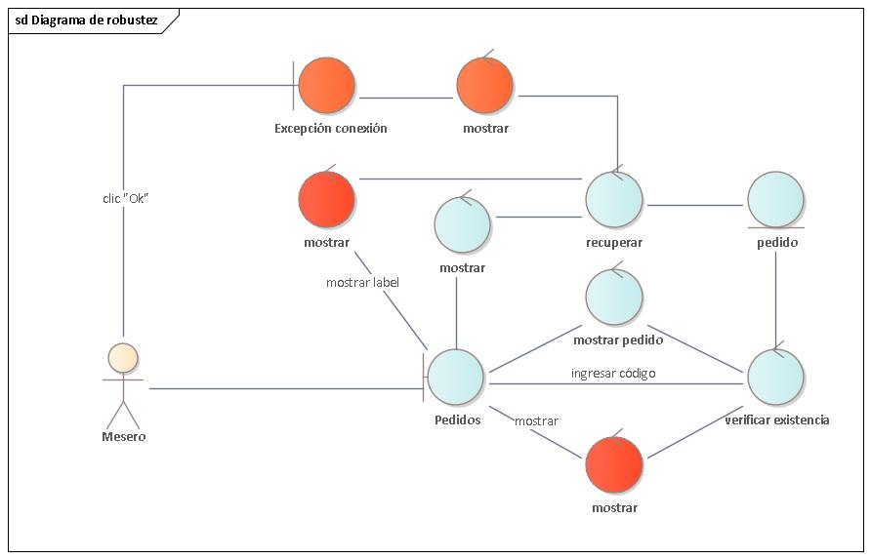

### Diagrama de secuencia

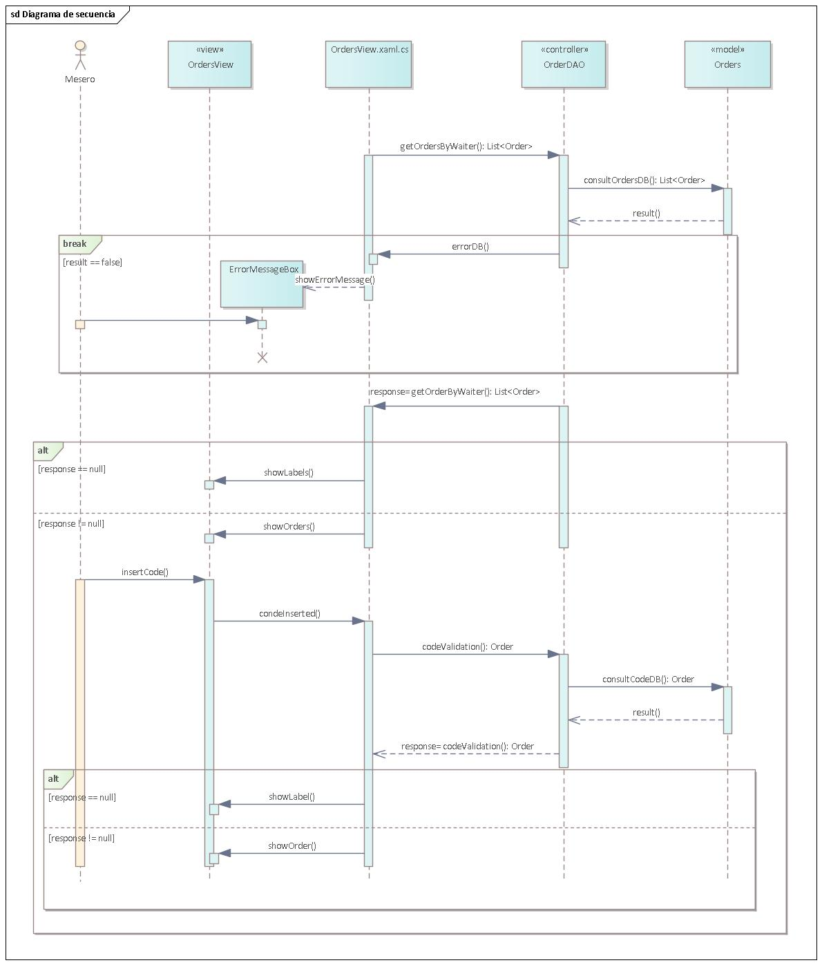

## CU20 Editar pedido

### Prototipo

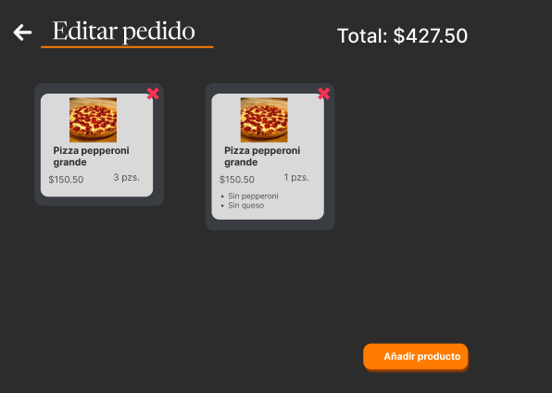

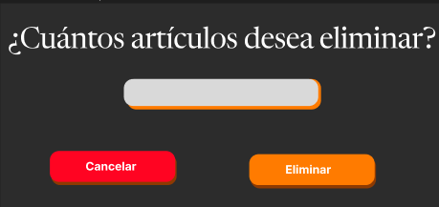

### Descripción

|  |  |
| --- | --- |
| Nombre del caso de uso | CU20. Editar pedido |
| Actores | Mesero |
| Requisitos funcionales | RF16.  RNF07.  RNF08. |
| Precondiciones | Se requiere de una sesión activa autenticada, contar con los permisos necesarios. |
| Datos de entrada | No aplica |
| Flujo normal | 1. El sistema recupera de la base de datos todos los productos que estén relacionados al pedido seleccionado. (EX01) 2. El sistema muestra la pantalla “Editar pedido” en la cual se muestran los productos recuperados de la base de datos. Además de que se muestran los botones “Añadir producto” y “Concluir pedido” 3. El mesero da clic al botón “Añadir producto” 4. El sistema recupera de la base de datos todos los productos registrados que contengan el estado de activo. (EX01) 5. El sistema muestra la pantalla “Añadir al pedido” en la cual se muestran los productos recuperados de la base de datos. Además de un textfield para buscar un producto en específico. Por otro lado, también se muestran los botones “Cancelar” y “Concluir pedido”. (FA-05) 6. El Mesero selecciona un producto. (FA-01) 7. El sistema valida que existan en inventario los ingredientes esenciales para poder preparar el producto 8. El sistema muestra la pantalla emergente “Nuevo producto”, en la cual hay un textfield el cual por defecto comienza en 1 para agregar la cantidad del producto seleccionado y del lado derecho se muestran los ingredientes no esenciales para la preparación del producto para poder retirarlos del producto. (FA-02) 9. El Mesero selecciona la cantidad y los ingredientes que desea eliminar y selecciona el botón “Añadir más” (FA-04) 10. El sistema cierra la pantalla 11. El Mesero da clic al botón “Concluir pedido” 12. El sistema registra el producto añadido al pedido en la base de datos y muestra el mensaje “Se ha editado el pedido” (EX01) 13. El Mesero da clic al botón “Ok” 14. Termina caso de uso |
| Flujo alterno | FA-01 Cancelación de pedido   1. El Mesero da clic al botón cancelar 2. El sistema muestra el mensaje “Seguro que desea cancelar el pedido” 3. El Mesero da clic al botón “Sí” 4. El sistema cierra la pantalla “Añadir pedido” 5. Termina caso de uso   FA-02. Falta de productos no esenciales   1. El sistema detecta que faltan ingredientes que no son esenciales para la aprobación del producto (FA-03) 2. El sistema muestra la pantalla “Faltan ingredientes” mostrando los ingredientes que faltan y dos botones “Añadir de todas formas” y “Eliminar producto”. 3. El Mesero da clic al botón “Añadir de todas formas” 4. El flujo continuo en el paso 8 del flujo normal.   FA-03. Falta de productos esenciales   1. El sistema detecta que faltan ingredientes esenciales 2. Muestra la pantalla “Sin ingredientes” con el mensaje de aviso con el mensaje “No hay ingredientes suficientes para la preparación del producto” 3. El Mesero da clic al botón “Ok” 4. El flujo continuo en el paso 5 del flujo normal.   FA-04 Cancelación de producto   1. El Mesero da clic al botón “Cancelar” 2. El sistema muestra una pantalla de advertencia 3. El Mesero de clic al botón “Sí” 4. El flujo continuo en el paso 5 del flujo normal   FA-05 No se encuentran productos registrados en la base de datos.   1. El sistema detecta que no hay productos registrados y muestra la label “No se han registrado productos” 2. Termina caso de uso |
| Excepciones | EX01. No hay conexión con el servidor   1. El sistema no encuentra un punto de conexión hacía el servidor de la base de datos y muestra el mensaje emergente “Excepción Conexión” 2. El gerente selecciona el botón “OK” 3. El sistema cierra “Excepción Conexión”. 4. Termina caso de uso |
| Postcondiciones | POST-01. Un nuevo producto es agregado en el pedido |

### Diagrama de robustez

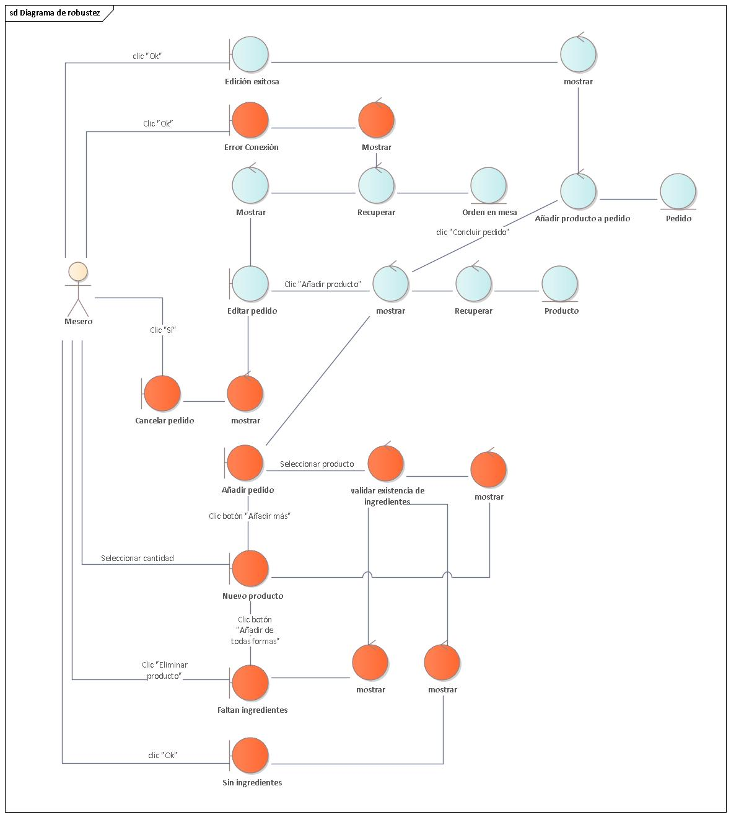

### Diagrama de secuencia

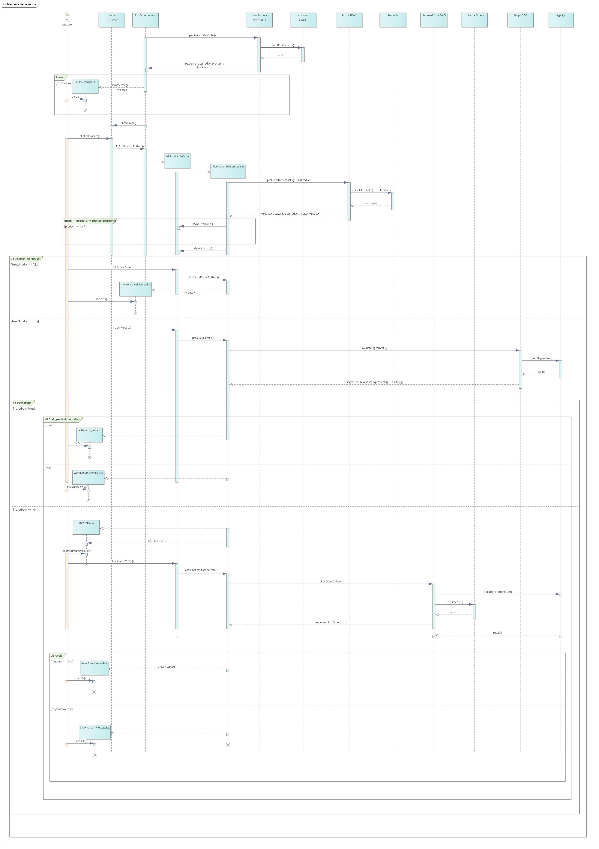

## CU21 Registrar nueva receta

Permite al cocinero agregar una nueva receta al sistema de gestión de cocina de la pizzería, facilitando así la inclusión de nuevas creaciones culinarias en el catálogo de recetas disponibles para su preparación en la cocina.

### Prototipo

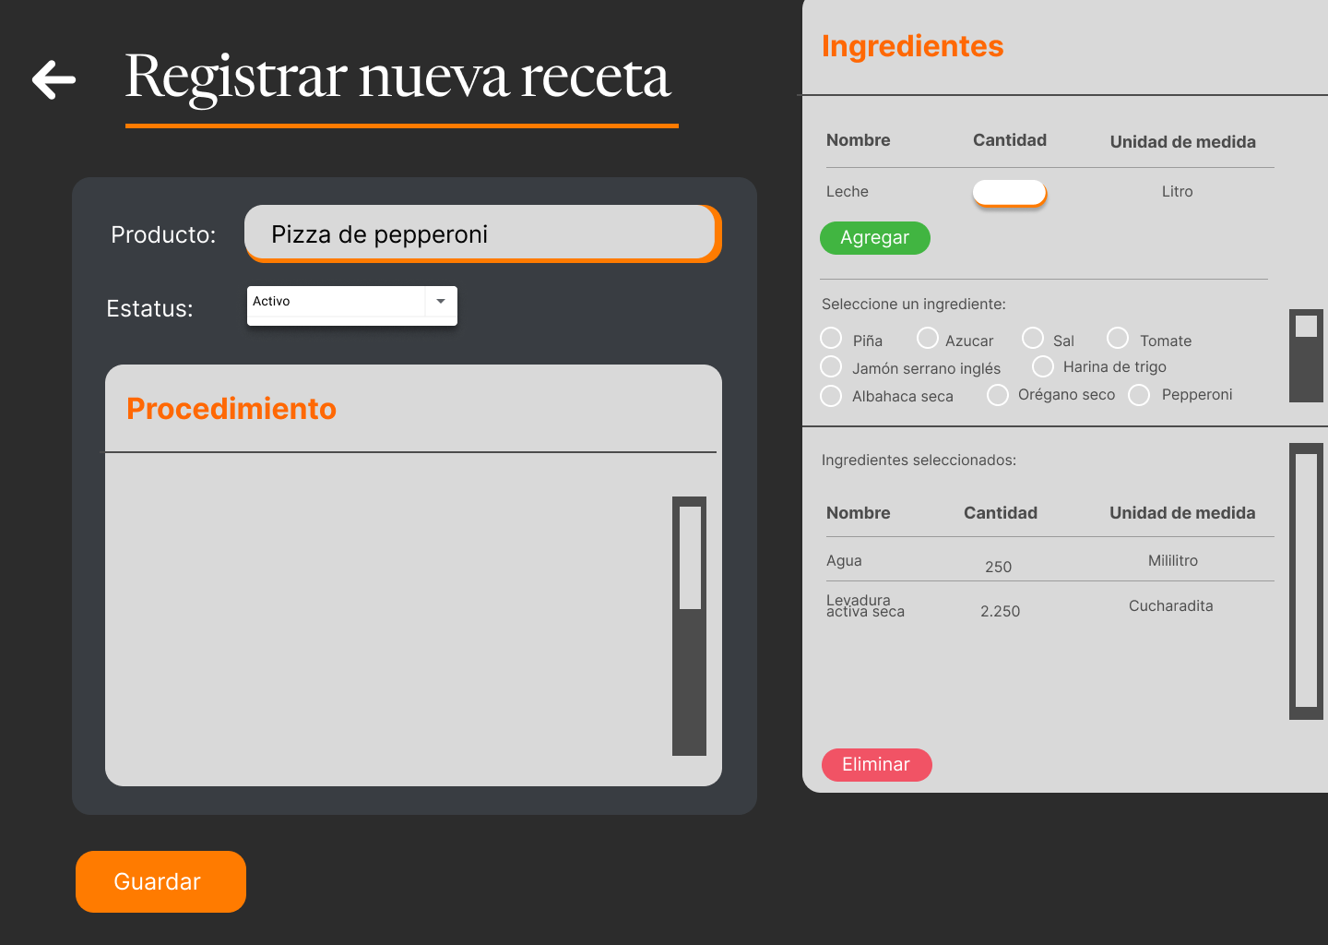

### Descripción

|  |  |
| --- | --- |
| Nombre del caso de uso | CU21. Registrar nueva receta |
| Actores | Cocinero |
| Requisitos funcionales | RF17 |
| Precondiciones | Se requiere de una sesión activa autenticada y contar con los permisos necesarios. |
| Datos de entrada | Estatus:   * Valores permitidos: activo o inactivo.   Cantidad:   * Tipo de dato: Decimal * Longitud: 6 caracteres * Ejemplo: 2.250   Descripción:   * Tipo de dato: Cadena de caracteres alfanuméricos. * Longitud: 2-MAX caracteres * Ejemplo: Una pizza cubierta con salsa de tomate, queso mozzarella y rodajas de pepperoni, un tipo de salami picante. Es una opción popular para los amantes de la carne y el picante.   Ingredientes:   * Tipo de dato: Insumo * Ejemplo: Queso Mozzarella |
| Flujo normal | 1. El sistema recupera de la base de datos los insumos disponibles y los muestra en la ventana “Registrar receta”, la cual contiene los campos para ingresar la descripción y el nombre del producto, y una lista desplegable para seleccionar el estatus. (Ver EX01) ( Ver FA-03) 2. El cocinero ingresa la información solicitada y selecciona un insumo. 3. El sistema lo muestra (nombre y unidad de medida), junto con el campo para ingresar la cantidad y el botón “Agregar”. 4. El cocinero ingresa la cantidad y da clic en el botón “Agregar”. 5. El sistema elimina el insumo de la sección de “Ingredientes disponibles” y lo agrega a la sección de “Ingredientes seleccionados” y muestra el botón “Eliminar”. 6. El cocinero da clic en el botón “Guardar”. (Ver FA-02) 7. El sistema valida que la información sea correcta. 8. El sistema valdia que todos los insumos seleccionados se encuentren activos. (Ver FA-01) 9. El sistema registra la receta en la base de datos y muestra la ventana “Registro exitoso”. (Ver EX01) (Ver FA-04) 10. El cocinero da clic en el botón “Aceptar” de la ventana “Registro exitoso”. 11. El sistema cierra la ventana “Registro exitoso”. 12. Termina caso de uso. |
| Flujo alterno | FA-01 Información inválida.   1. El sistema detecta que la información ingresada por el gerente es incorrecta. 2. El sistema señala los campos incorrectos y muestra mensajes debajo de cada uno. 3. Regresa al paso dos del flujo normal.   FA-02 Eliminar insumo de receta.   1. El cocinero da clic en el botón “Eliminar”. 2. El sistema elimina el insumo de la sección “Ingredientes seleccionados” y lo muestra en “Ingredientes seleccionados”. 3. Regresa a paso tres del flujo normal.   FA-03 Sin insumos.   1. El sistema no insumos registrados en la base de datos. 2. El sistema muestra el mensaje emergente “Sin insumos”. 3. El cocinero selecciona el botón “OK”. 4. El sistema cierra el mensaje emergente. 5. Termina caso de uso.   FA-04 Insumo inactivo.   1. El sistema detecta que al menos uno de los insumos seleccionado se encuentra inactivo. 2. El sistema muestra el mensaje emergente “Insumos inactivos”. 3. El cocinero selecciona el botón “OK”. 4. El sistema cierra el mensaje emergente. 5. Termina caso de uso. |
| Excepciones | EX-01. No hay conexión con el servidor   1. El sistema no encuentra un punto de conexión hacía el servidor de la base de datos y muestra el mensaje emergente “Excepción Conexión” 2. El cocinero selecciona el botón “OK” 3. El sistema cierra “Excepción Conexión”. 4. Termina caso de uso |
| Postcondiciones | POST-01. Una nueva receta es registrada en el sistema.  POST-02. Los insumos son asociados a una nueva receta. |

### Diagrama de robustez

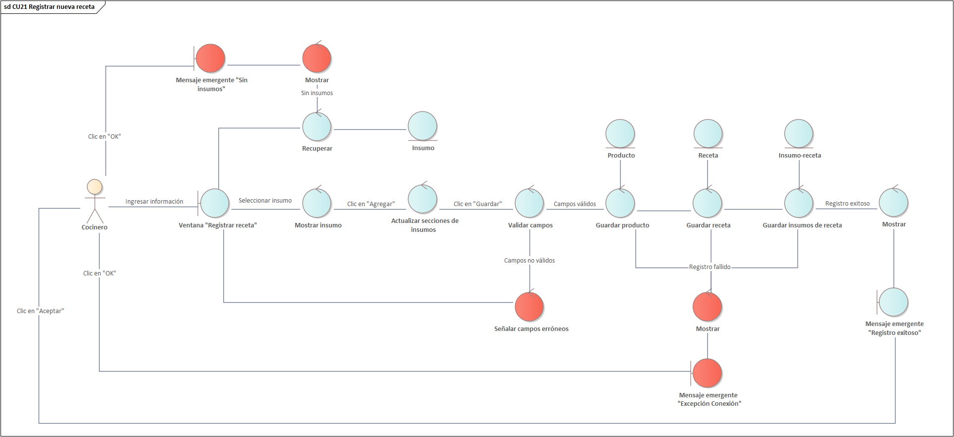

### Diagrama de secuencia

## CU22 Buscar receta

Permite al cocinero buscar y acceder a información detallada sobre recetas específicas dentro del sistema para la preparación de productos.

### Prototipo

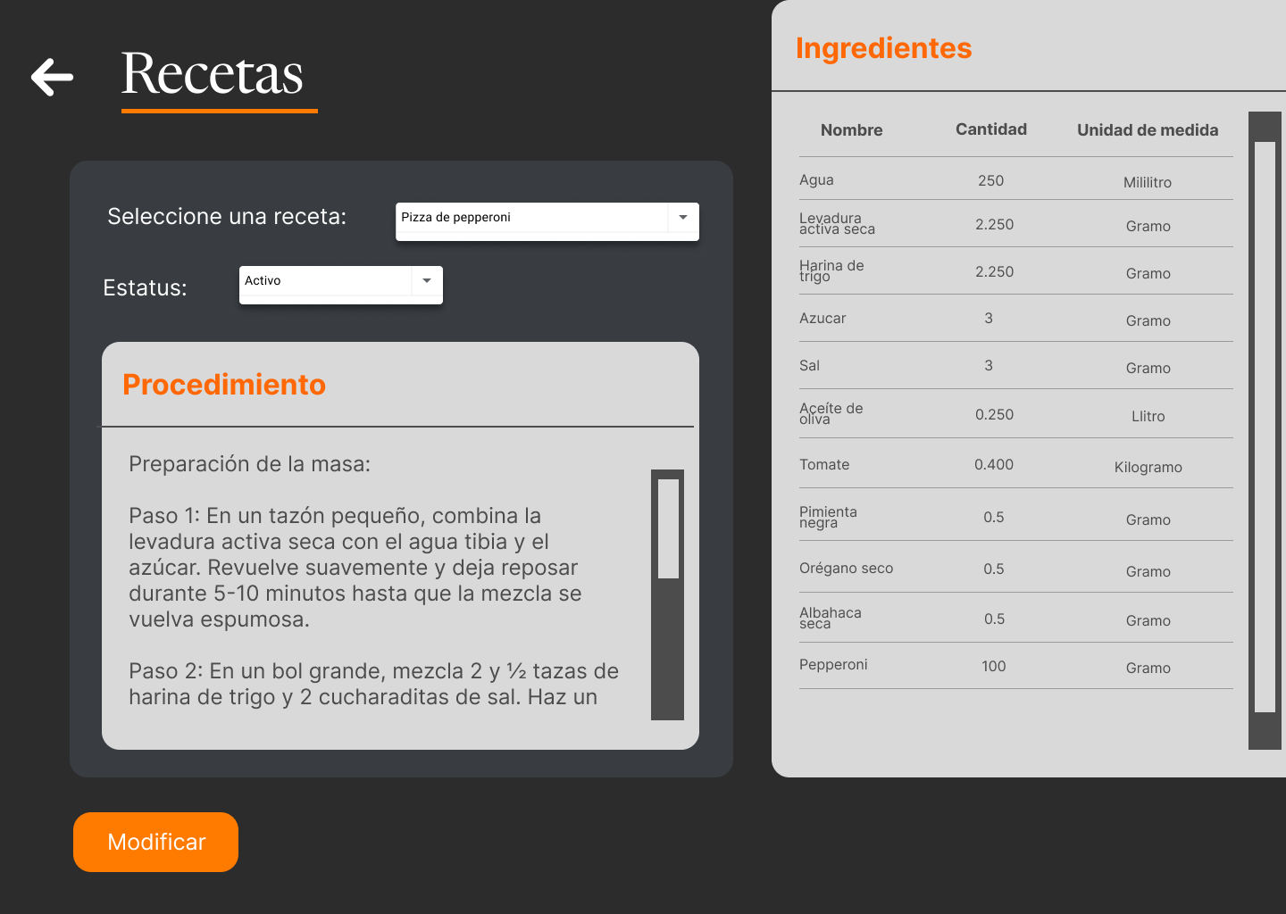

### Descripción

|  |  |
| --- | --- |
| Nombre del caso de uso | CU22. Buscar receta |
| Actores | Cocinero |
| Requisitos funcionales | RF20 |
| Precondiciones | Se requiere de una sesión activa autenticada y contar con los permisos necesarios. |
| Datos de entrada | Nombre producto:   * Tipo de dato: Nombre de producto(s) registrados en el sistema |
| Flujo normal | 1. El sistema recupera de la base de datos los nombres de productos con recetas disponibles y las muestra en una lista desplegable en la ventana “Recetas”, junto con las secciones de procedimiento e ingredientes, una lista para mostrar el estatus de la receta y el botón “Modificar”. (Ver EX01) (Ver FA-01) 2. El cocinero selecciona una receta de la lista desplegable. 3. El sistema recupera de la base de datos la receta (estatus, descripción e ingredientes) y la muestra en la ventana. (Ver EX01) 4. Termina caso de uso |
| Flujo alterno | FA-01. No hay recetas registradas en la base de datos.   1. El sistema detecta que no hay ninguna receta registrada en la base de datos. 2. El sistema desactiva muestra el mensaje emergente “Sin recetas” 3. El cocinero selecciona el botón “OK”. 4. El sistema cierra “Sin recetas”. 5. Termina caso de uso. |
| Excepciones | EX-01. No hay conexión con el servidor   1. El sistema no encuentra un punto de conexión hacía el servidor de la base de datos y muestra el mensaje emergente “Excepción Conexión” 2. El cocinero selecciona el botón “OK” 3. El sistema cierra “Excepción Conexión”. 4. Termina caso de uso |
| Postcondiciones | POST-01 Una receta es consultada en la base de datos. |

### Diagrama de robustez

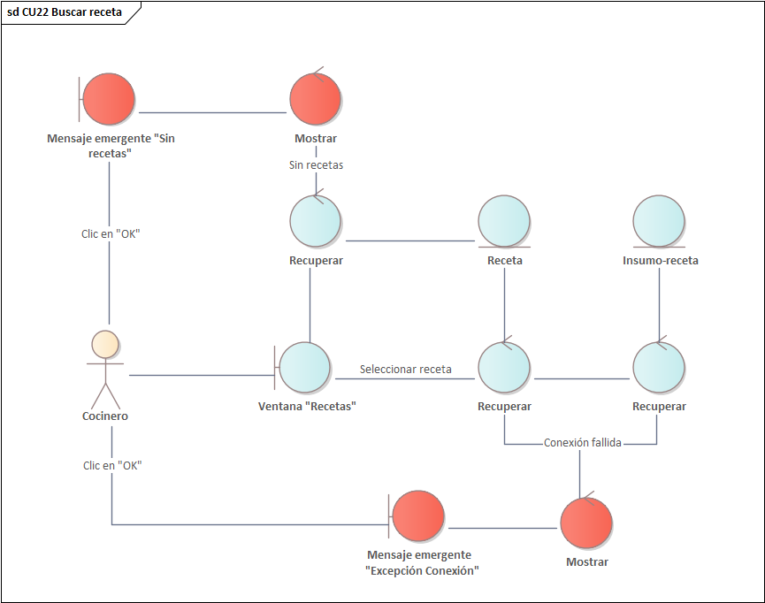

### Diagrama de secuencia

## CU23 Editar receta

El cocinero realiza cambios en la información de una receta, esto para corregir cualquier inexactitud en los datos o actualizar el estatus de la receta.

### Prototipo

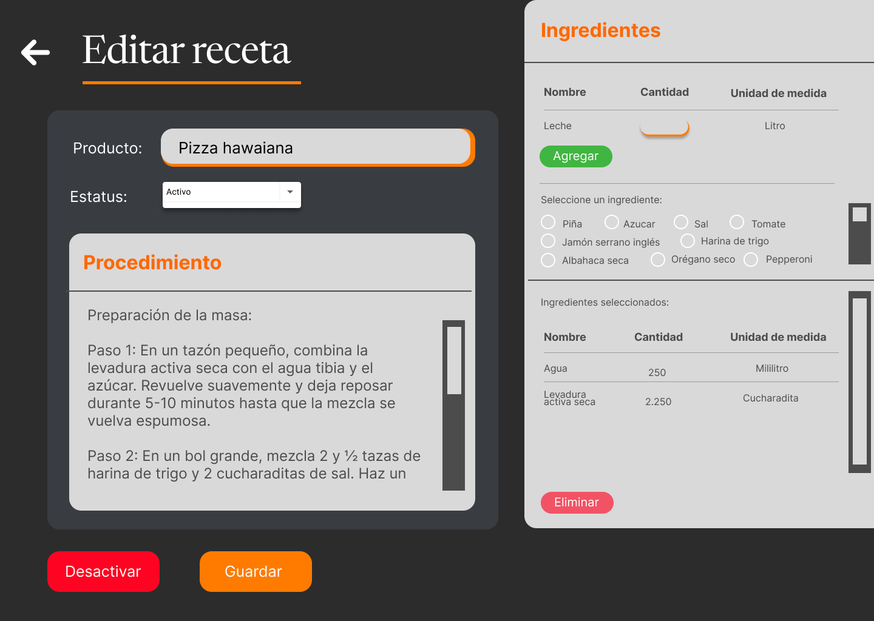

### Descripción

|  |  |
| --- | --- |
| Nombre del caso de uso | CU21. Editar receta |
| Actores | Cocinero |
| Requisitos funcionales | RF17 |
| Precondiciones | Se requiere de una sesión activa autenticada y contar con los permisos necesarios. |
| Datos de entrada | Estatus:   * Valores permitidos: activo o inactivo.   Cantidad:   * Tipo de dato: Decimal * Longitud: 6 caracteres * Ejemplo: 2.250   Descripción:   * Tipo de dato: Cadena de caracteres alfanuméricos. * Longitud: 2-MAX caracteres * Ejemplo: Una pizza cubierta con salsa de tomate, queso mozzarella y rodajas de pepperoni, un tipo de salami picante. Es una opción popular para los amantes de la carne y el picante.   Ingredientes:   * Tipo de dato: Insumo * Ejemplo: Queso Mozzarella |
| Flujo normal | 1. El sistema recupera de la base de datos la receta (nombre, descripción e ingredientes) y los insumos disponibles, y los muestra en la ventana “Editar receta” junto con el botón “Guardar”. (Ver EX01) (Ver FA-02) 2. El sistema inactiva el campo de nombre y estatus. 3. El cocinero actualiza la información y da clic en el botón “Guardar”. (Ver FA-03) 4. El sistema valida que la información sea correcta. 5. El sistema valida que todos los insumos estén activos. (Ver FA-01) 6. El sistema registra la receta en la base de datos y muestra la ventana “Registro exitoso”. (Ver EX01) (Ver FA-04) 7. El cocinero da clic en el botón “Aceptar” de la ventana “Registro exitoso”. 8. El sistema cierra la ventana “Registro exitoso”. 9. Termina caso de uso. |
| Flujo alterno | FA-01 Información inválida.   1. El sistema detecta que la información ingresada por el gerente es incorrecta. 2. El sistema señala los campos incorrectos y muestra mensajes debajo de cada uno. 3. Regresa al paso dos del flujo normal.   FA-02 Sin insumos.   1. El sistema no insumos registrados en la base de datos. 2. El sistema muestra el mensaje emergente “Sin categorías”. 3. El cocinero selecciona el botón “OK”. 4. El sistema cierra el mensaje emergente. 5. Termina caso de uso.   FA-03 Desactivar receta.   1. El cocinero da clic en el botón “Desactivar”. 2. El sistema muestra el mensaje emergente: “Confirmación desactivación”. 3. El cocinero da clic en el botón “Aceptar”. 4. El sistema cierra “Confirmación desactivación” y actualiza en la base de datos el estatus de la receta y el producto. (Ver EX01) 5. El sistema muestra la ventana “Actualización exitosa”. 6. El cocinero da clic en el botón “OK”. 7. El sistema cierra la ventana “Actualización exitosa”. 8. Termina caso de uso.   FA-04 Insumo inactivo.   1. El sistema detecta que al menos uno de los insumos seleccionado se encuentra inactivo. 2. El sistema muestra el mensaje emergente “Insumos inactivos”. 3. El cocinero selecciona el botón “OK”. 4. El sistema cierra el mensaje emergente. 5. Termina caso de uso. |
| Excepciones | EX-01. No hay conexión con el servidor   1. El sistema no encuentra un punto de conexión hacía el servidor de la base de datos y muestra el mensaje emergente “Excepción Conexión” 2. El cocinero selecciona el botón “OK” 3. El sistema cierra “Excepción Conexión”. 4. Termina caso de uso |
| Postcondiciones | POST-01. Una receta es actualizada en el sistema.  POST-02. El estatus de una receta es actualizado en el sistema.  POST-03. El estatus de un producto es actualizado en el sistema. |

### Diagrama de robustez

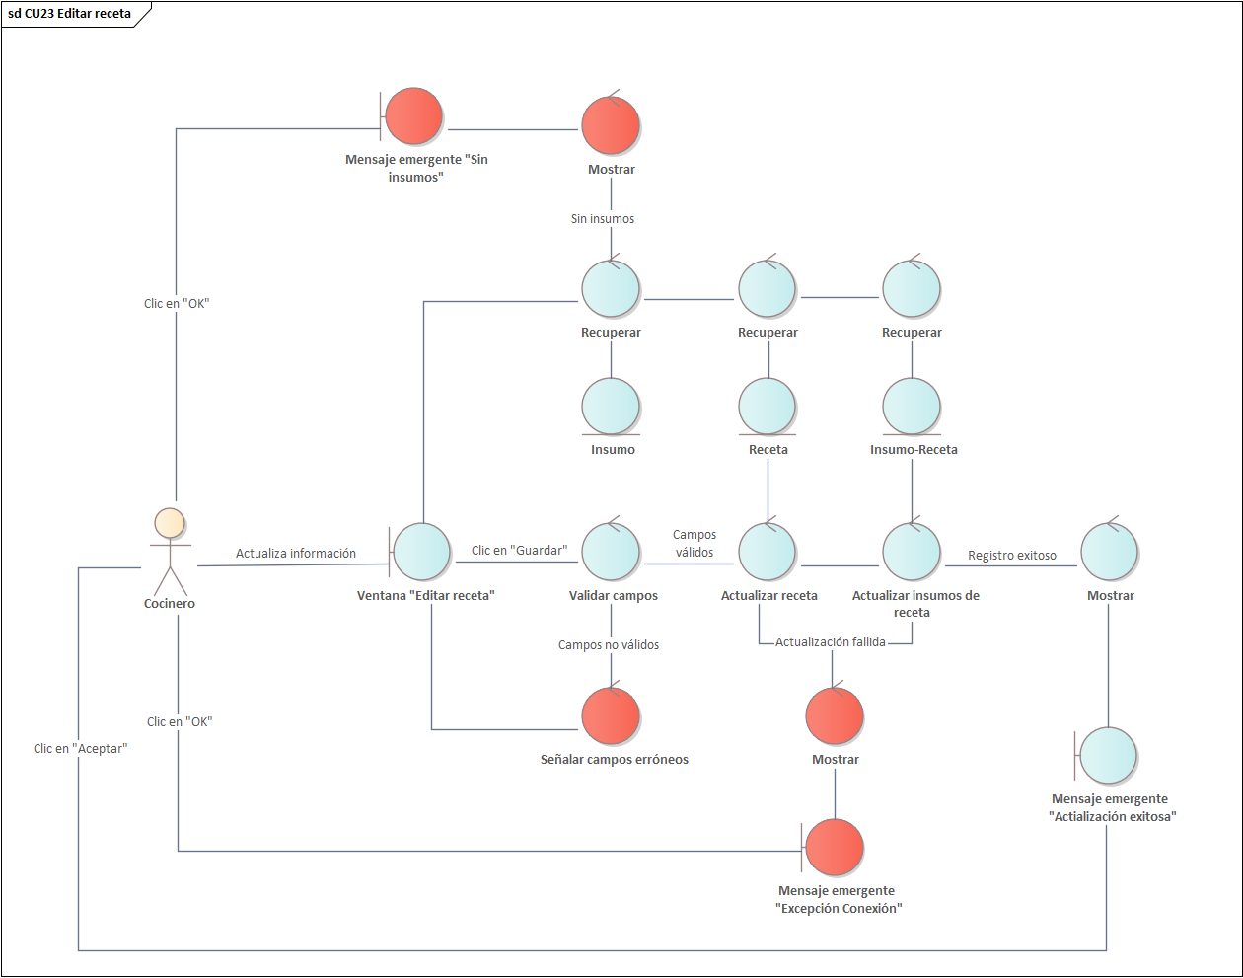

### Diagrama de secuencia

## CU24 Visualizar lista de pedidos por preparar

### Prototipo

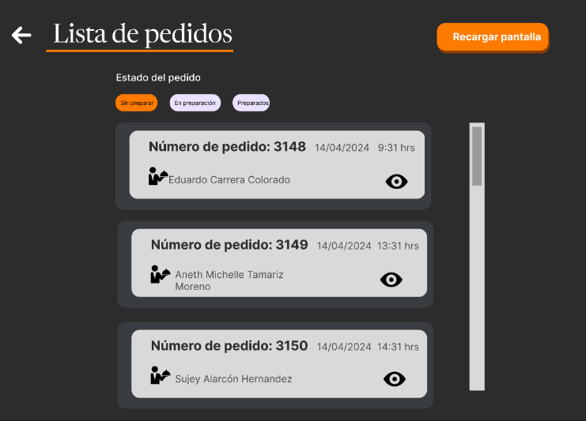

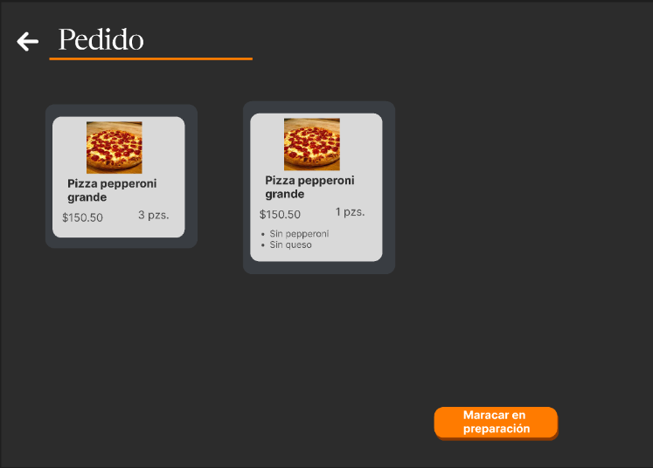

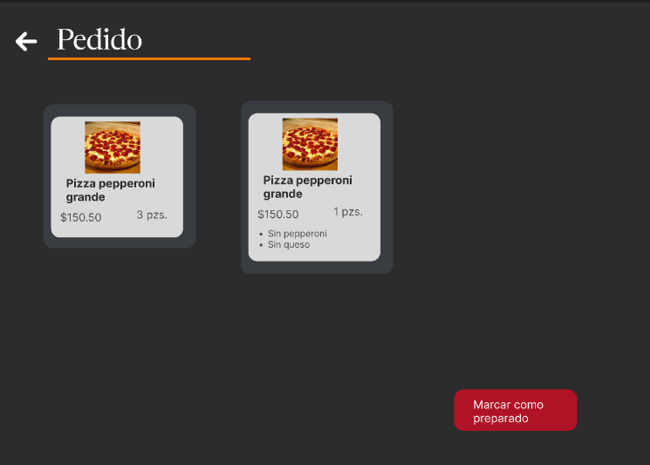

### Descripción

|  |  |
| --- | --- |
| Nombre del caso de uso | CU24. Visualizar lista de pedidos por preparar |
| Actores | Chef |
| Requisitos funcionales | RF28  RF35 |
| Precondiciones | Se requiere de una sesión activa autenticada y contar con los permisos necesarios. |
| Datos de entrada | No aplica. |
| Flujo normal | 1. El sistema recupera de la base de datos los pedidos con el estado “Por preparar”. (EX01) 2. El sistema muestra la pantalla “Lista de pedidos” y muestra los pedidos que fueron recuperados de la base de dato, muestra los pedidos del más antiguo al más reciente 3. El chef selecciona uno de los pedidos 4. El sistema recupera de la base de datos del pedido seleccionado (EX01) 5. El sistema muestra la pantalla “Pedido” con la información recuperada de la base de datos 6. El chef da clic al botón “Marcar en preparación” 7. El sistema cambia el estado del pedido en la base de datos y muestra la pantalla “Operación exitosa” (EX01) 8. El chef da clic al botón Ok 9. El sistema cierra la pantalla “Operación exitosa” 10. Termina caso de uso |
| Flujo alterno | No aplica |
| Excepciones | EX-01. No hay conexión con el servidor   1. El sistema no encuentra un punto de conexión hacía el servidor de la base de datos y muestra el mensaje emergente “Excepción Conexión” 2. El cocinero selecciona el botón “OK” 3. El sistema cierra “Excepción Conexión”. 4. Termina caso de uso |
| Postcondiciones | POST-01 Los pedidos sin preparar son mostrados |

### Diagrama de robustez

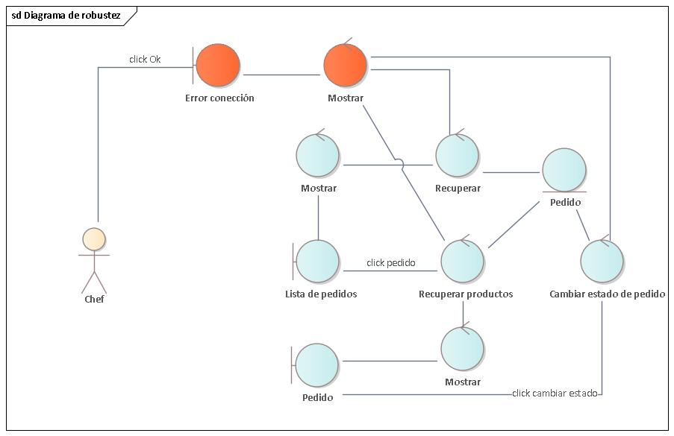

### Diagrama de secuencia

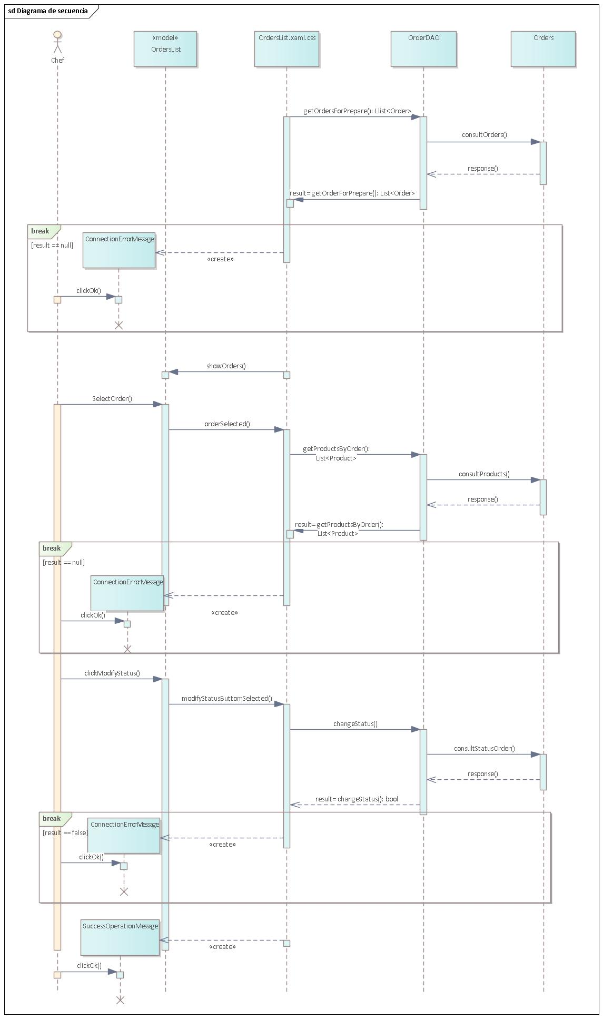

## CU25 Registrar egreso de caja

### Prototipo

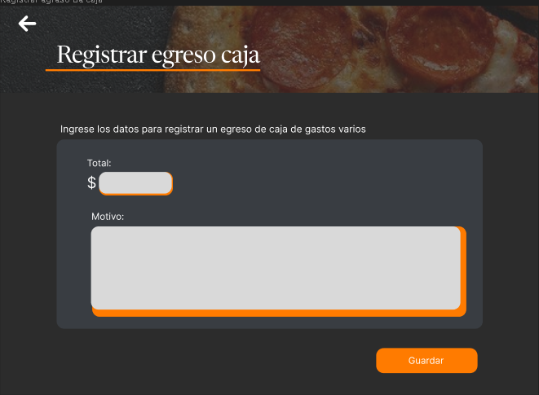

### Descripción

|  |  |
| --- | --- |
| Nombre del caso de uso | CU25 Registrar egreso de caja |
| Actores | Cajero |
| Requisitos funcionales | **RF30** |
| Precondiciones | Se requiere de una sesión activa autenticada y contar con los permisos necesarios. |
| Datos de entrada | * Cantidad total * Descripción del gasto |
| Flujo normal | 1. El sistema muestra la pantalla “Registrar egreso por gasto vario” 2. El cajero ingresa el total y la descripción del gasto. 3. El cajero da clic al botón “Guardar” 4. El sistema valida que la información ingresada es válida 5. El sistema guarda el egreso de caja en la base de datos (EX01) (FA-01) 6. El sistema muestra la pantalla “Operación exitosa” 7. El cajero da clic al botón “Ok” 8. El sistema cierra la pantalla “Operación exitosa” 9. Termina caso de uso |
| Flujo alterno | FA-01 Información inválida   1. El sistema detecta que la información ingresada por el cajero es inválida. 2. El sistema muestra labels diciendo los campos que están erróneos 3. Regresa al paso dos del flujo normal. |
| Excepciones | EX-01. No hay conexión con el servidor   1. El sistema no encuentra un punto de conexión hacía el servidor de la base de datos y muestra el mensaje emergente “Excepción Conexión” 2. El cocinero selecciona el botón “OK” 3. El sistema cierra “Excepción Conexión”. 4. Termina caso de uso |
| Postcondiciones | POST-01 Un nuevo egreso de caja es registrado en la base de datos |

### Diagrama de robustez

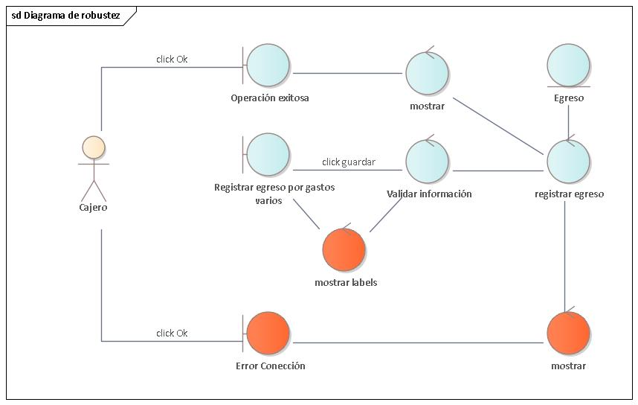

### Diagrama de secuencia

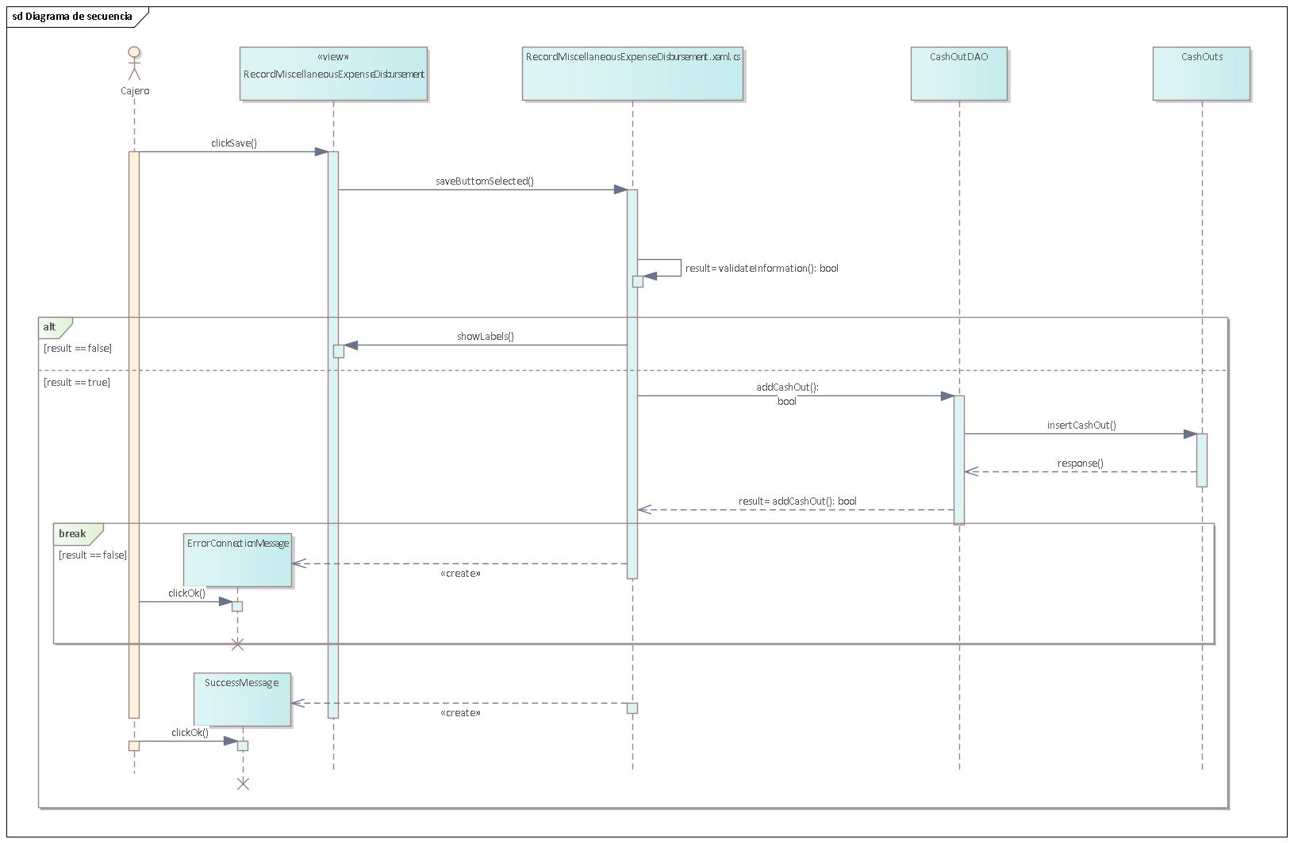

## CU26 Realizar corte de caja

El contador hace el corte de caja, registrando entradas y salidas diarias, incluyendo pedidos y gastos, con opción de exportar un reporte en PDF y mantener un historial de cinco años.

### Prototipo

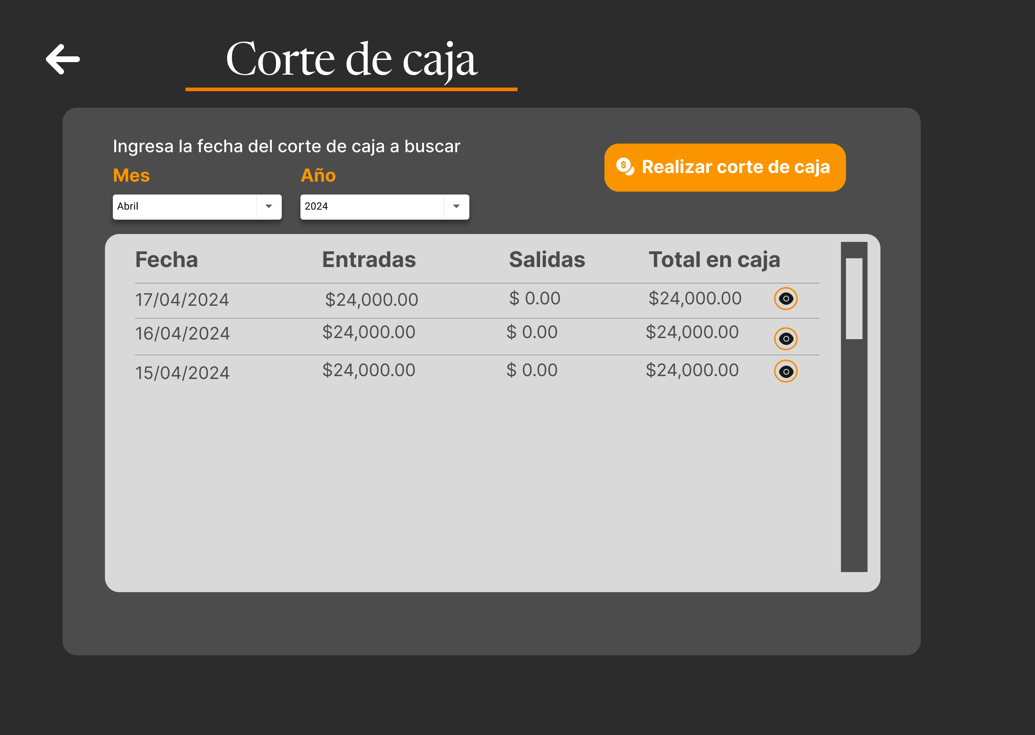

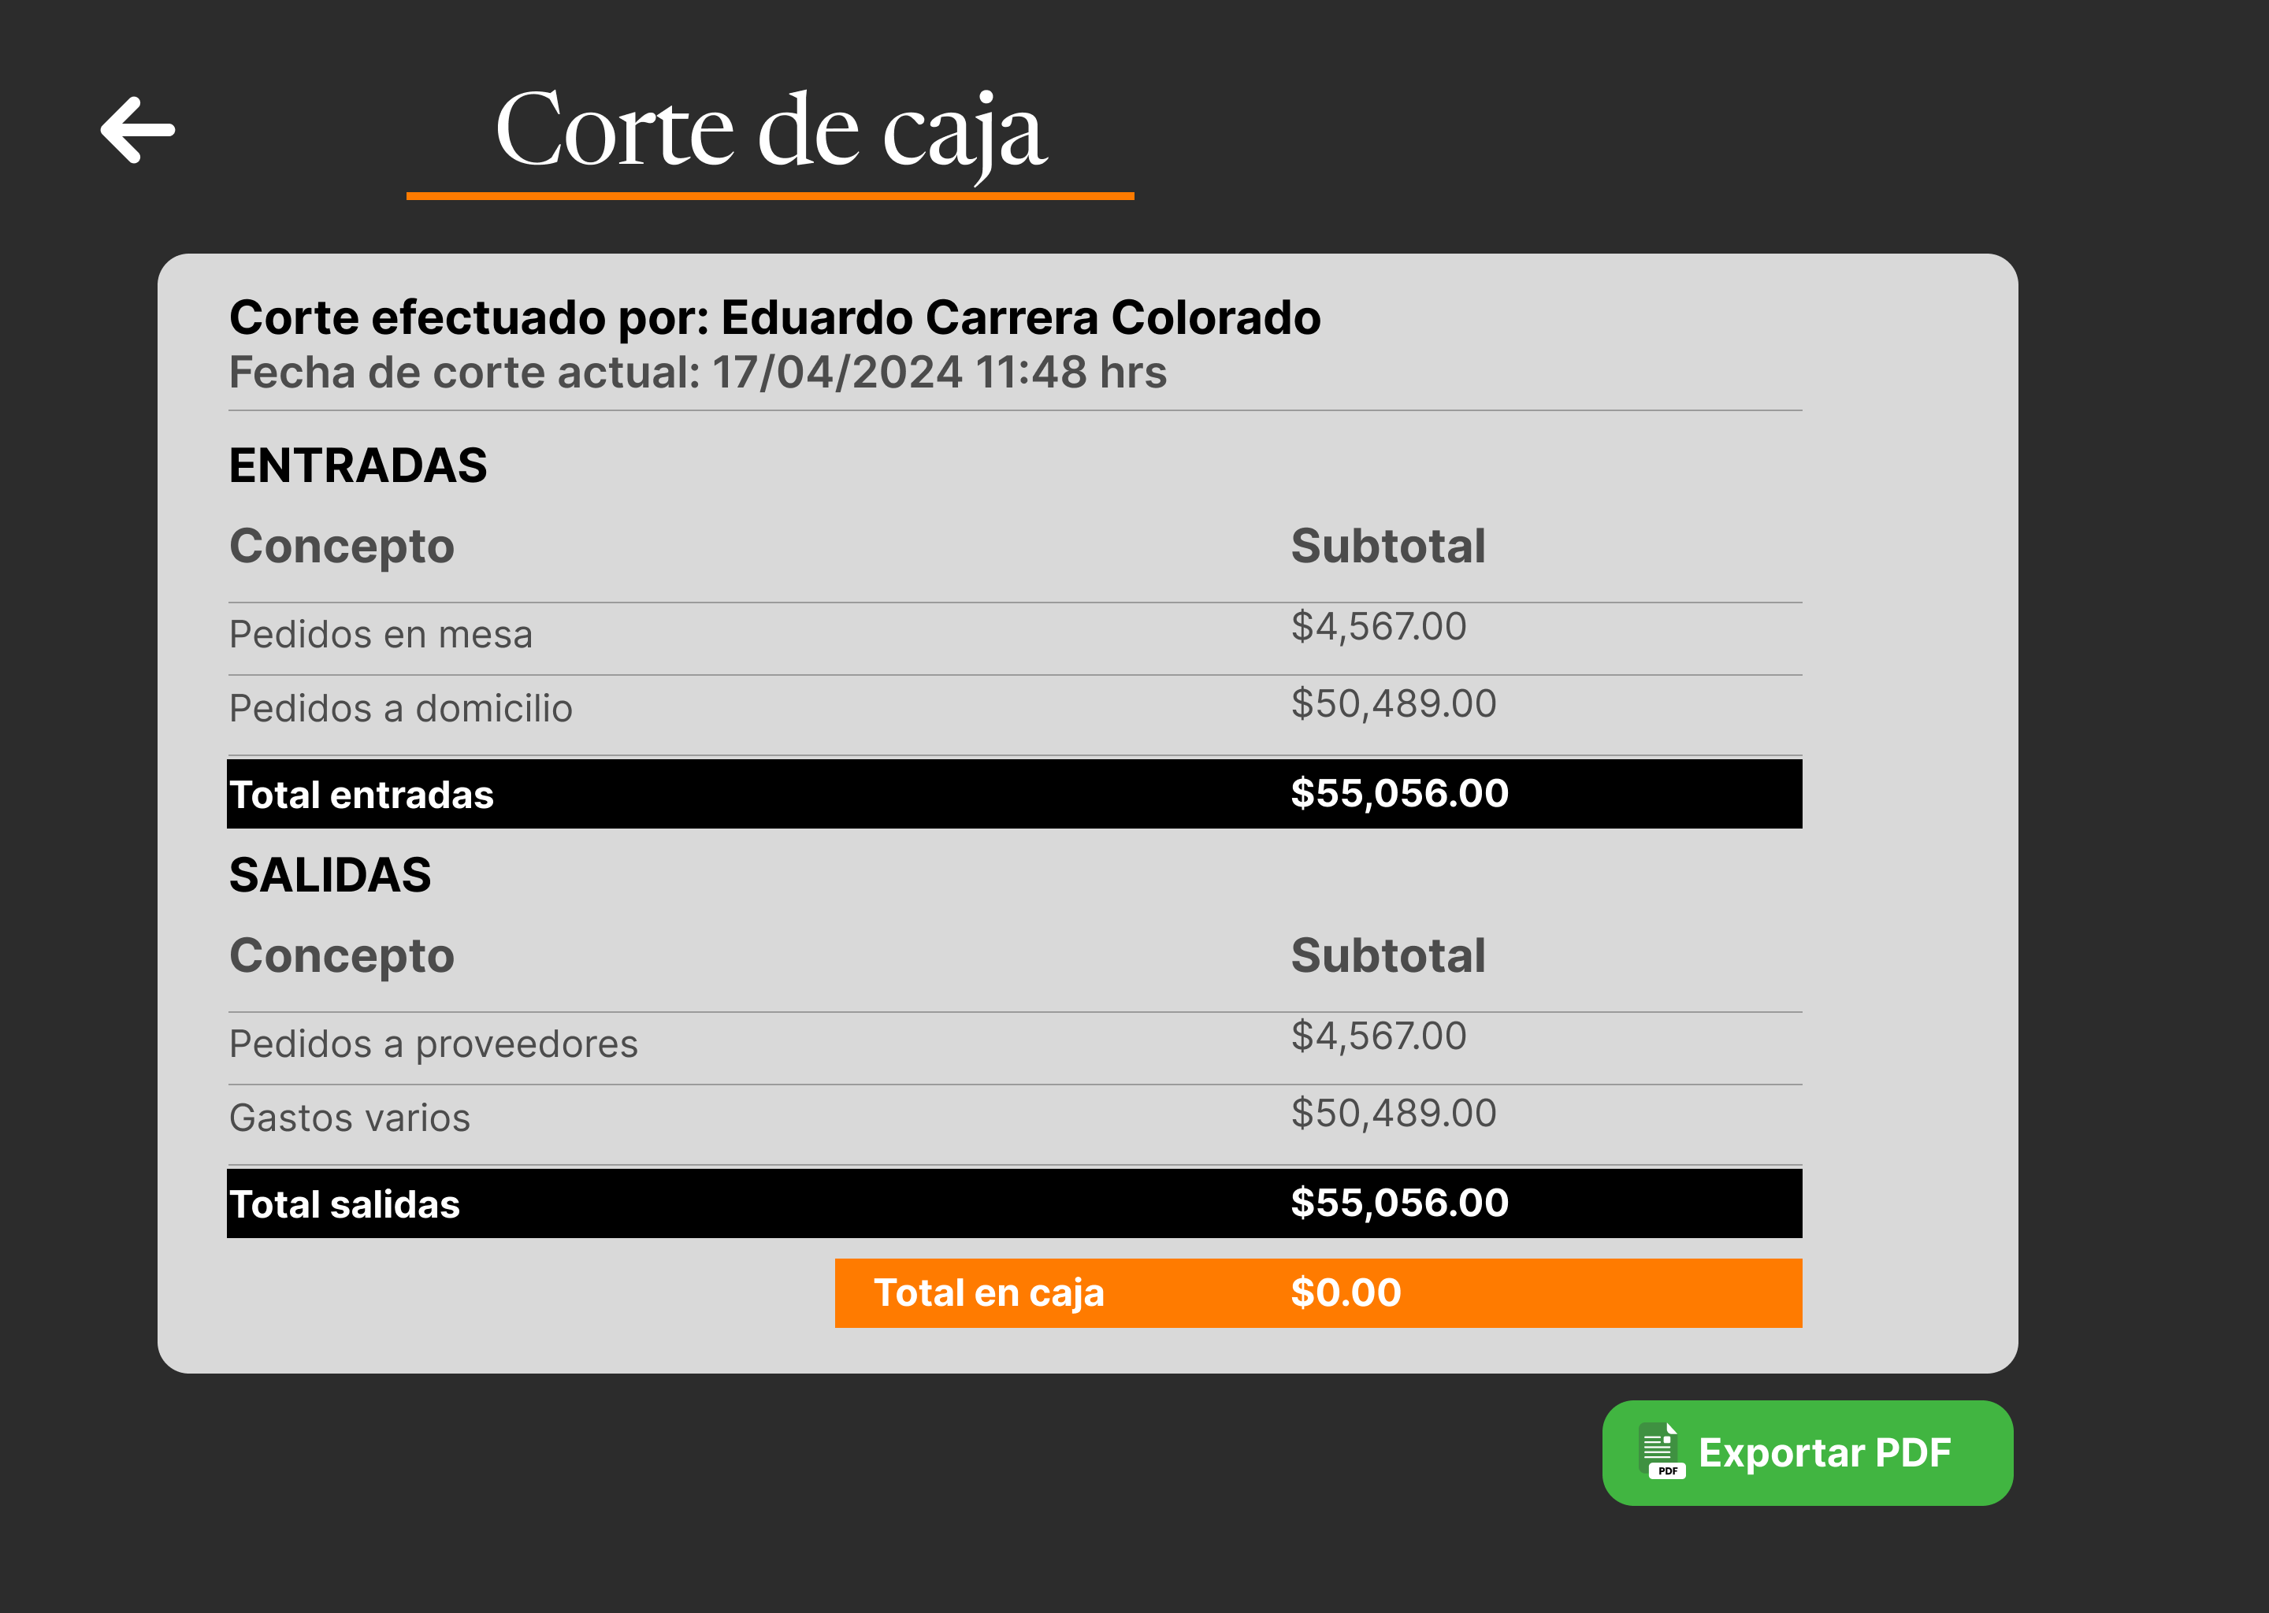

### Descripción

|  |  |
| --- | --- |
| Nombre del caso de uso | CU26 Realizar corte de caja |
| Actores | Contador |
| Requisitos funcionales | RF34 |
| Precondiciones | PRE-01. Se requiere de una sesión activa autenticada y contar con los permisos necesarios. |
| Datos de entrada | Fecha de búsqueda:   * Mes y año anterior a la fecha actual |
| Flujo normal | 1. El sistema recupera de la base de datos la información de los cortes de caja registrados. (Ver EX01) 2. El sistema muestra la pantalla “Historial de Corte de caja” con los datos recolectados, incluyendo un selector de mes y año para filtrar el corte de caja por fecha, y los botones “realizar corte de caja” y “Ver corte de caja”. (Ver FA-01) 3. El contador selecciona la fecha del corte de caja que desea consultar 4. El sistema realiza la búsqueda que coincida con la fecha ingresada por el gerente. (Ver EX01) 5. El sistema muestra en forma de lista todos los cortes que coincidan con la información ingresada en el sistema (Ver FA-02) 6. El contador selecciona el botón “Ver corte de caja” del corte de caja que desea consultar (Véase FA-03) 7. El sistema muestra la pantalla “Corte de caja” donde se muestra el reporte del corte de caja registrado y el botón “Exportar PDF” 8. El contador selecciona el botón “Exportar PDF” 9. El sistema genera el reporte en formato PDF y lo guarda por defecto en la carpeta de descargas 10. Termina caso de uso |
| Flujo alterno | FA-01. No hay corte de caja registrados en la base de datos.   1. El sistema detecta que no hay ningún corte de caja registrado en la base de datos. 2. El sistema desactiva los filtros de búsqueda y muestra la etiqueta “Sin cortes de caja” 3. Termina caso de uso.   FA-02. No hay coincidencias en la búsqueda   1. El sistema detecta que no existe ningún insumo en la base de datos que coincida con el filtro ingresado 2. El sistema muestra una label con el mensaje “Sin coincidencias”. 3. Regresa al paso tres del flujo normal.   FA-03. Generar nuevo corte de caja   1. El contador selecciona el botón “Generar corte de caja” 2. El sistema recolecta los datos sobre salidas y entradas para generar el corte de caja (Ver EX01) 3. El sistema guarda el corte de caja y elimina aquellos que tengan más de 5 años de antigüedad. (Ver EX01) 4. Regresa al paso 7 del flujo normal. |
| Excepciones | EX-01. No hay conexión con el servidor   1. El sistema no encuentra un punto de conexión hacía el servidor de la base de datos “Excepción Conexión” 2. El contador selecciona el botón “OK” 3. El sistema cierra “Excepción Conexión” 4. Termina caso de uso. |
| Postcondiciones | POST-01 Se genera un reporte de corte de caja en formato PDF.  POST-02 Se guarda el corte de caja en la base de datos  POST-03 Se actualizan los registros antiguos de cortes de caja |

### Diagrama de robustez

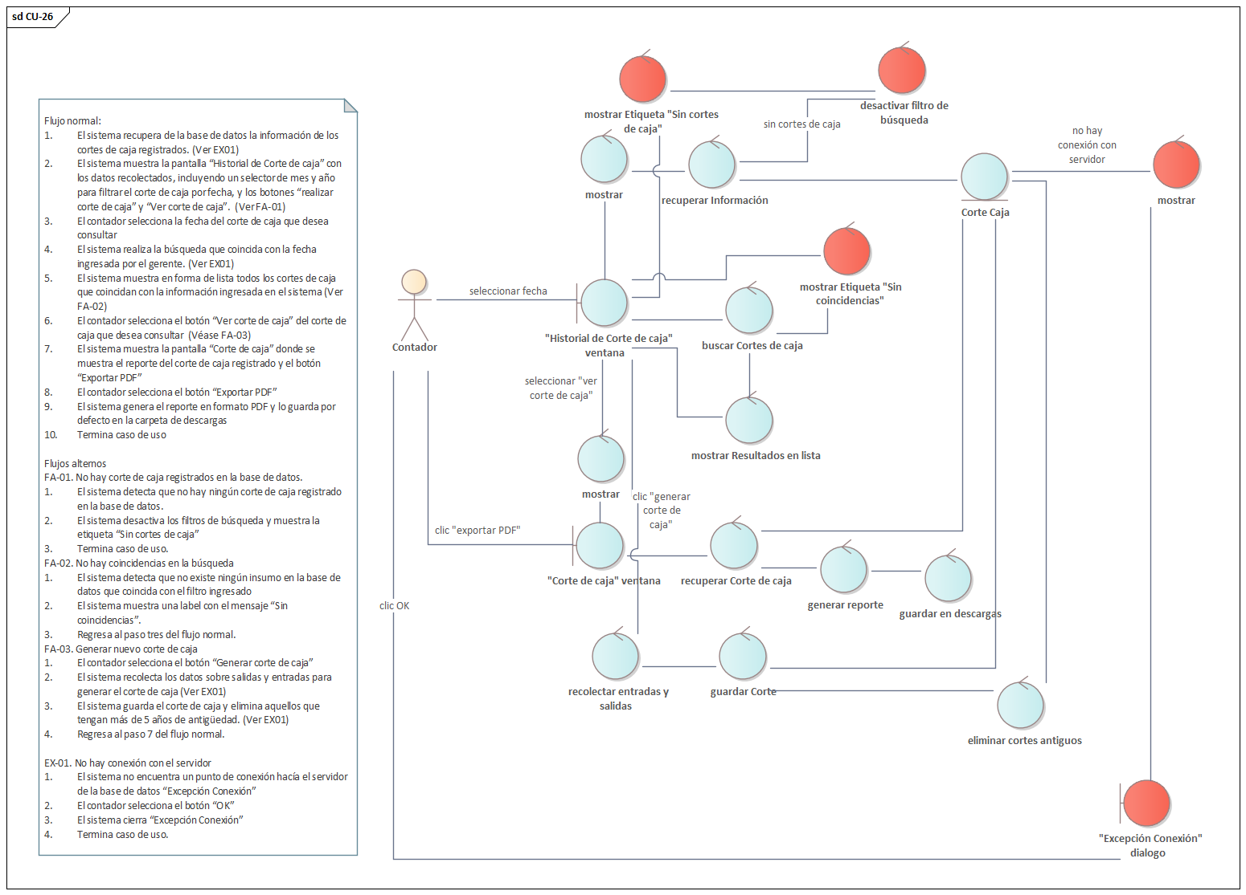

## CU27 Registrar pedido a domicilio

El cajero registra un pedido a domicilio, asociándolo a un cliente y seleccionando la dirección de entrega. Durante este proceso, selecciona los productos solicitados, mientras se muestra un resumen del pedido para su verificación.

### Prototipo

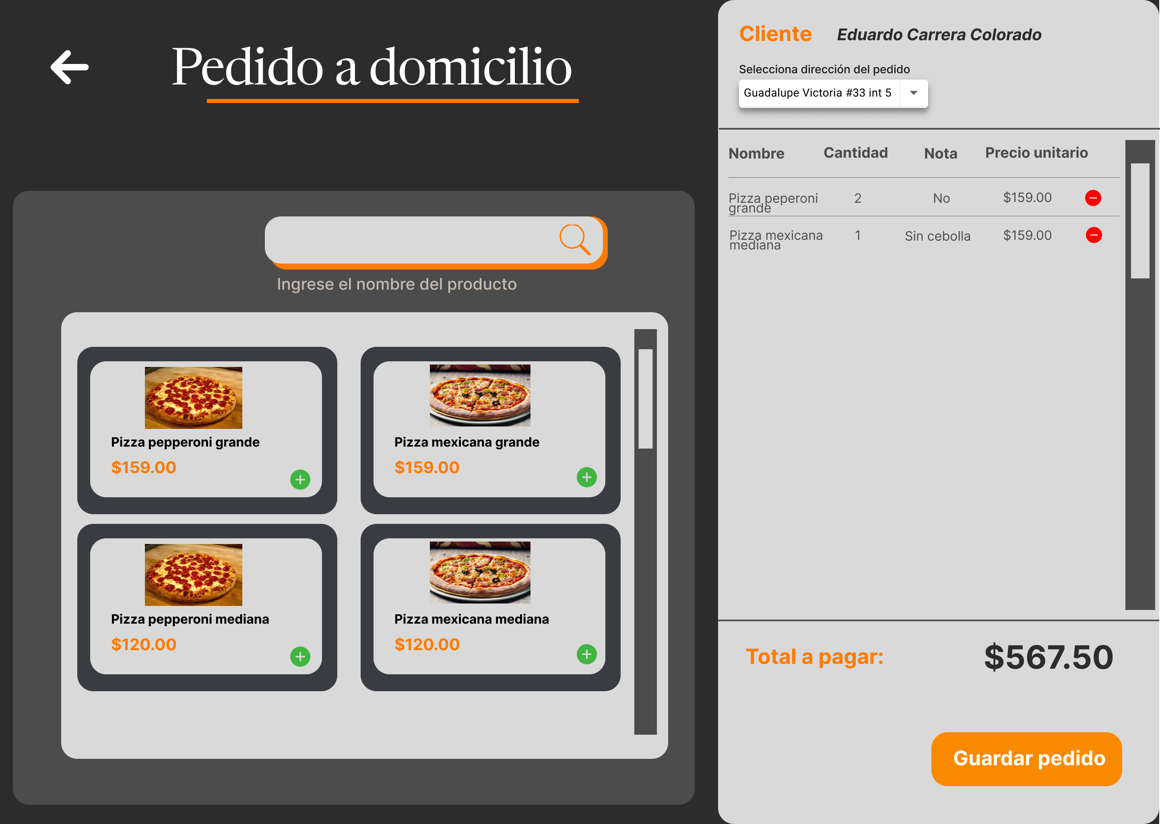

### Descripción

|  |  |
| --- | --- |
| Nombre del caso de uso | CU27. Registrar pedido a domicilio |
| Actores | Cajero |
| Requisitos funcionales | RF14 |
| Precondiciones | PRE-01. Se requiere de una sesión activa autenticada y contar con los permisos necesarios.  PRE-02. Que exista por lo menos un producto interno con receta y esté activo o un producto externo activo. |
| Datos de entrada | Nombre del producto:   * Tipo de dato: Cadena de caracteres alfabéticos * Longitud: 2-50 caracteres * Ejemplo: Pizza Hawaiana   Cantidad:   * Tipo de dato: Numérico, entero mayor a cero. * Longitud: 6 caracteres * Ejemplo: 100   Dirección: Seleccionar una de las direcciones activas asociadas al cliente |
| Flujo normal | 1. El sistema recupera de la base de datos los productos disponibles. (Ver EX01) 2. El sistema muestra la ventana “Registrar pedido a domicilio”, la cual contiene un botón de añadir producto junto a cada producto, así como un campo de búsqueda, una lista desplegable para seleccionar la dirección del pedido y un botón para guardar el pedido. (Ver FA-03) 3. El cajero selecciona una dirección para el pedido a domicilio de la lista desplegable. 4. El cajero ingresa el nombre del producto que desea buscar. 5. El sistema al detectar más de tres caracteres comienza a realizar una búsqueda en la base de datos que coincida con la información ingresada por el cajero (Ver EX01) 6. El sistema muestra los productos que coinciden con la búsqueda. (Ver FA-01) 7. El cajero selecciona el botón “Agregar producto” 8. El sistema valida que existan en inventario los ingredientes esenciales para preparar el producto. (Ver EX01) 9. El sistema muestra la ventana “Cantidad de productos a agregar” donde hay un campo de texto para ingresar el número de productos en el pedido (Véase FA-06) 10. El cajero ingresa la cantidad del producto seleccionado seleccionando el botón “Añadir” 11. El sistema valida que la cantidad ingresada sea correcta y cierra la ventana para agregar el producto a la sección de resumen del pedido donde se observa el producto junto con un botón de retirar y el total a pagar del pedido calculado por el sistema. 12. El cajero da clic en el botón “Guardar”. (Ver FA-02 y FA-05) 13. El sistema valida que se haya seleccionado una dirección para el pedido. 14. El sistema disminuye el inventario, registra el pedido en la base de datos y muestra la ventana “Registro exitoso”. (Ver EX01) (Véase FA-04) 15. El cajero da clic en el botón “Aceptar” de la ventana “Registro exitoso”. 16. Termina caso de uso. |
| Flujo alterno | FA-01. Búsqueda sin coincidencias.   1. El sistema detecta que no existe ningún producto en la base de datos que coincida con la información ingresada por el cajero. 2. El sistema muestra una label con el mensaje “Sin coincidencias”. 3. Regresa al paso cuatro del flujo normal   FA-02 Eliminar producto de pedido.   1. El cocinero da clic en el botón “Eliminar producto”. 2. El sistema elimina el producto de la sección “Resumen de pedido” sin importar la cantidad 3. Regresa a paso siete del flujo normal.   FA-03 Sin productos.   1. El sistema no encuentra productos registrados en la base de datos. 2. El sistema muestra el mensaje emergente “Sin productos”. 3. El cajero selecciona el botón “OK”. 4. Termina caso de uso.   FA-04. Sin dirección   1. El sistema detecta que el cajero aún no selecciona una dirección para el pedido por lo que muestra la alerta “Selecciona dirección” 2. El cajero selecciona el botón “OK” 3. Continua el flujo en el paso tres del flujo normal.   FA-05 Cantidad de productos inválida   1. El sistema detecta que la cantidad ingresada no es mayor a 0 y no es un número entero por lo que muestra el dialogo “Cantidad inválida” 2. El cajero selecciona el botón “OK” 3. Continua el flujo en el paso diez del flujo normal   FA-06. Falta de productos   1. El sistema detecta que faltan ingredientes esenciales para la preparación del producto y muestra la alerta “Sin ingredientes” con el mensaje “No hay ingredientes suficientes para la preparación del producto” 2. El cajero da clic al botón “OK” 3. Regresa flujo al paso siete del flujo normal |
| Excepciones | EX-01. No hay conexión con el servidor   1. El sistema no encuentra un punto de conexión hacía el servidor de la base de datos y muestra el mensaje emergente “Excepción Conexión” 2. El cajero selecciona el botón “OK” 3. El sistema cierra “Excepción Conexión”. 4. Termina caso de uso |
| Postcondiciones | POST-01. Un nuevo pedido a domicilio es registrado en el sistema con estado “Abierto”.  POST-02. Los insumos utilizados en los productos disminuyen en el inventario. |

### Diagrama de robustez

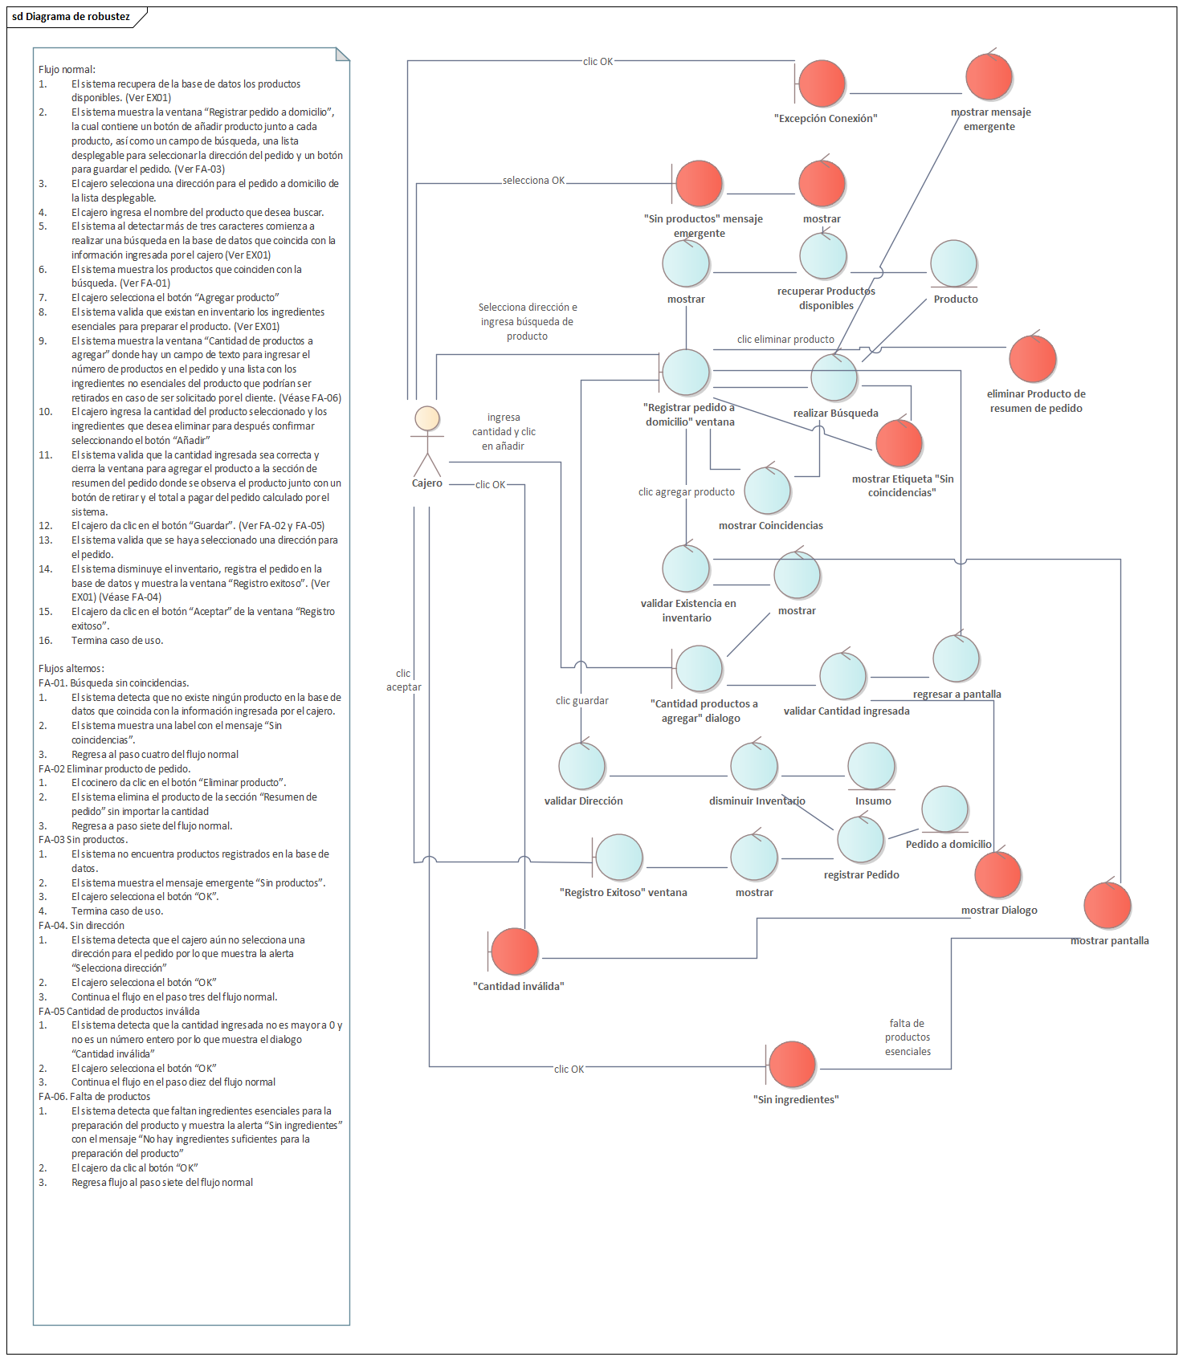

### Diagrama de secuencia

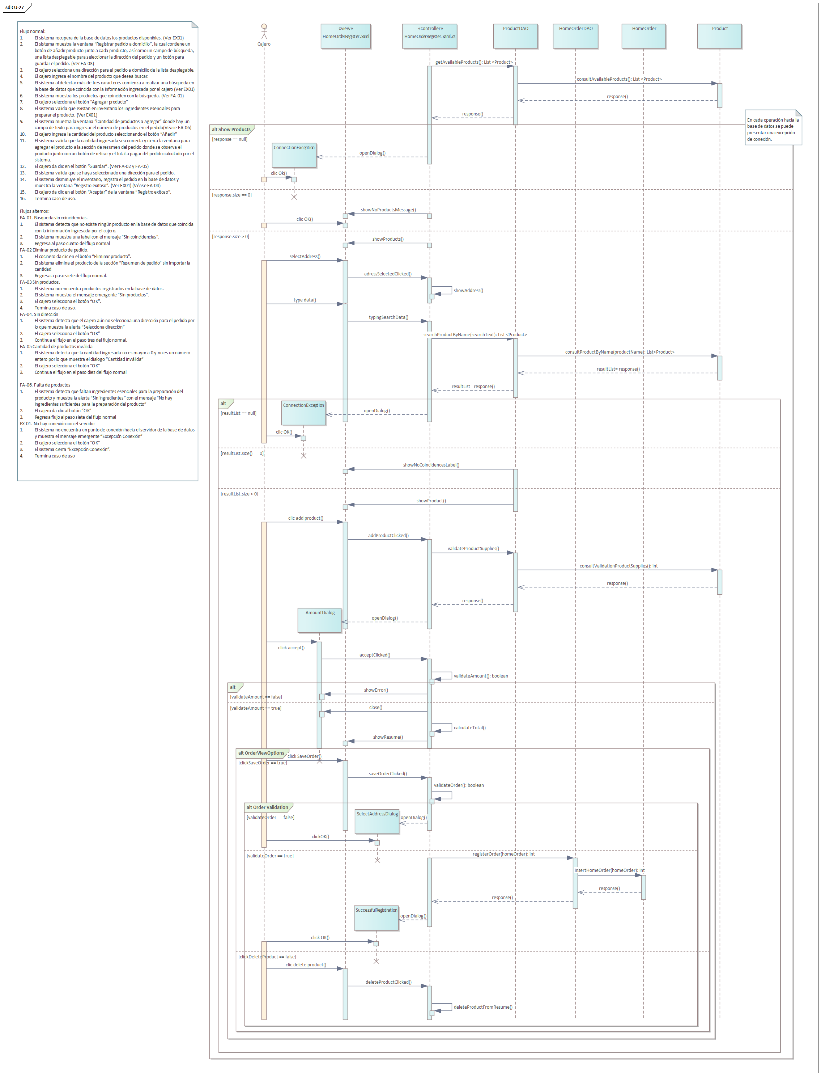

## CU28 Iniciar sesión

El sistema permite al empleado ingresar sus credenciales para tener acceso al sistema de Italia Pizza y ofrecerle las funcionalidades de acuerdo con su rol.

### Prototipo

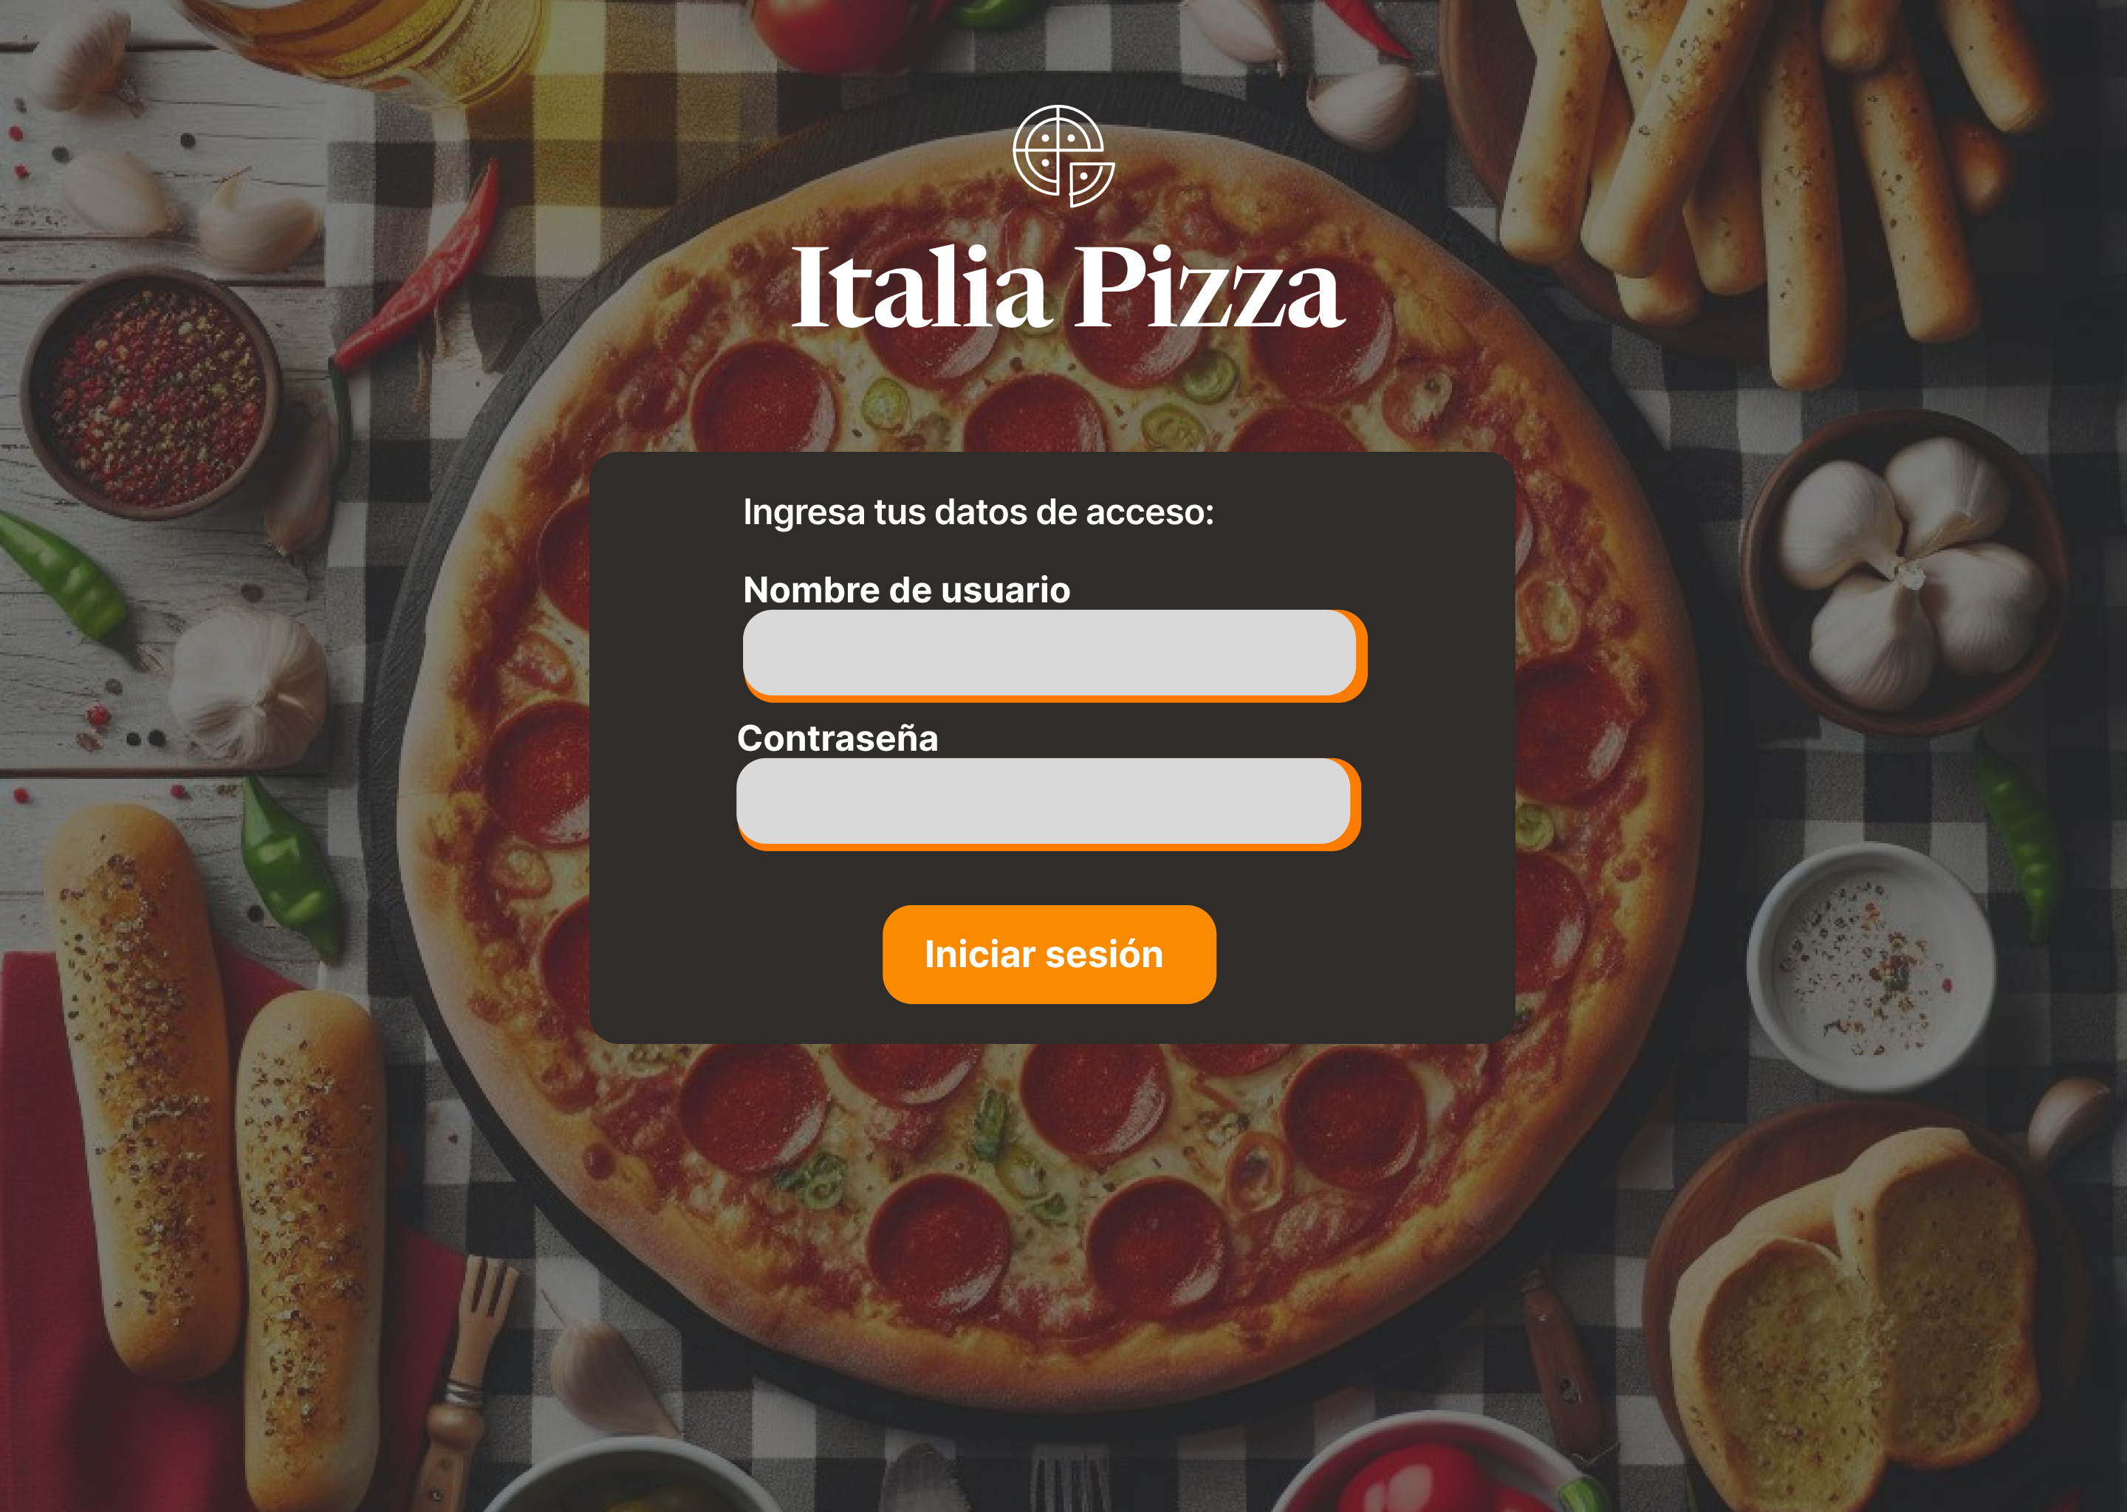

### Descripción

|  |  |
| --- | --- |
| Nombre del caso de uso | CU-28 Iniciar sesión |
| Actores | Empleado |
| Requisitos funcionales | RF-09 |
| Precondiciones | Se requiere que el empleado esté dado de alta con anterioridad |
| Datos de entrada | Nombre de usuario.   * Tipo de dato: Cadena de caracteres alfanuméricos * Longitud: 5-10 caracteres * Ejemplo: pedrozg1   Contraseña:   * Tipo de dato: Cadena de caracteres alfanuméricos * Longitud: 8-10 caracteres. * Ejemplo: pezaguz1* |
| Flujo normal | 1. El sistema muestra la pantalla “InicioSesión” con los campos para nombre de usuario y contraseña, así como un botón para ingresar. 2. El empleado da clic al botón de “Iniciar sesión” después de haber ingresado la información en los campos requeridos. 3. El sistema verifica con los registros de la base de datos que el usuario y contraseña sean válidos. (EX-01) 4. El sistema da acceso al empleado. (FA-01) 5. Termina caso de uso. |
| Flujo alterno | FA-01. Credenciales inválidas   1. El sistema detecta que la información ingresada no coincide con los registros de la base de datos 2. El sistema muestra el dialogo “InicioSesiónInválido” que indica que el apartado es incorrecto. 3. El empleado da clic al botón “OK” 4. El sistema cierra el dialogo. 5. Regresa al paso dos del flujo normal. |
| Excepciones | EX-01. No hay conexión con el servidor   1. El sistema no encuentra un punto de conexión hacía el servidor de la base de datos “Excepción Conexión” 2. El empleado selecciona el botón “OK” 3. El sistema cierra “Excepción Conexión” 4. Termina caso de uso |
| Postcondiciones | POST-01 El sistema permite al empleado ingresar exitosamente al sistema con una sesión activa |

### Diagrama de robustez

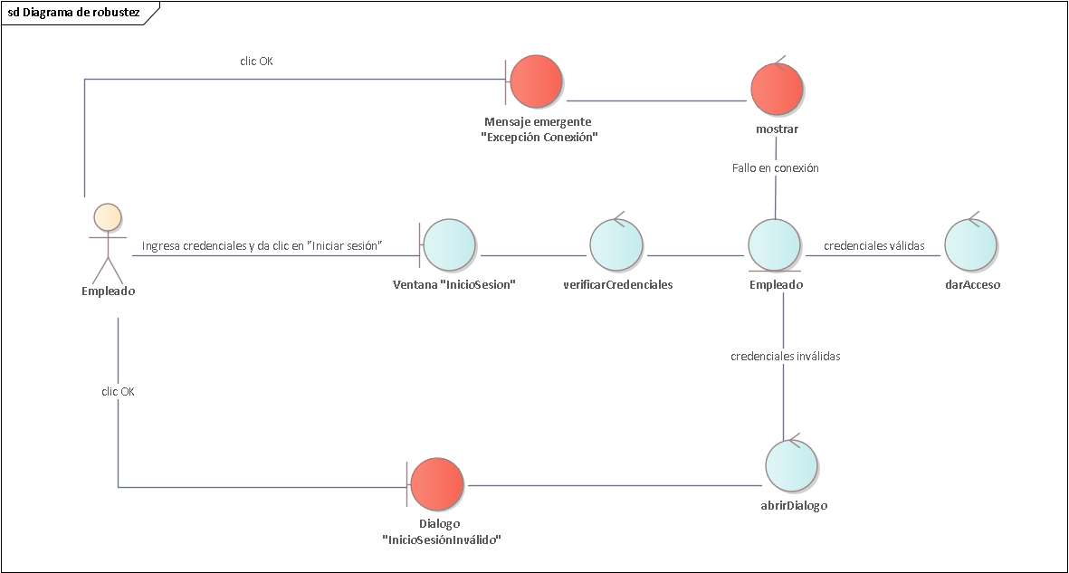

### Diagrama de secuencia

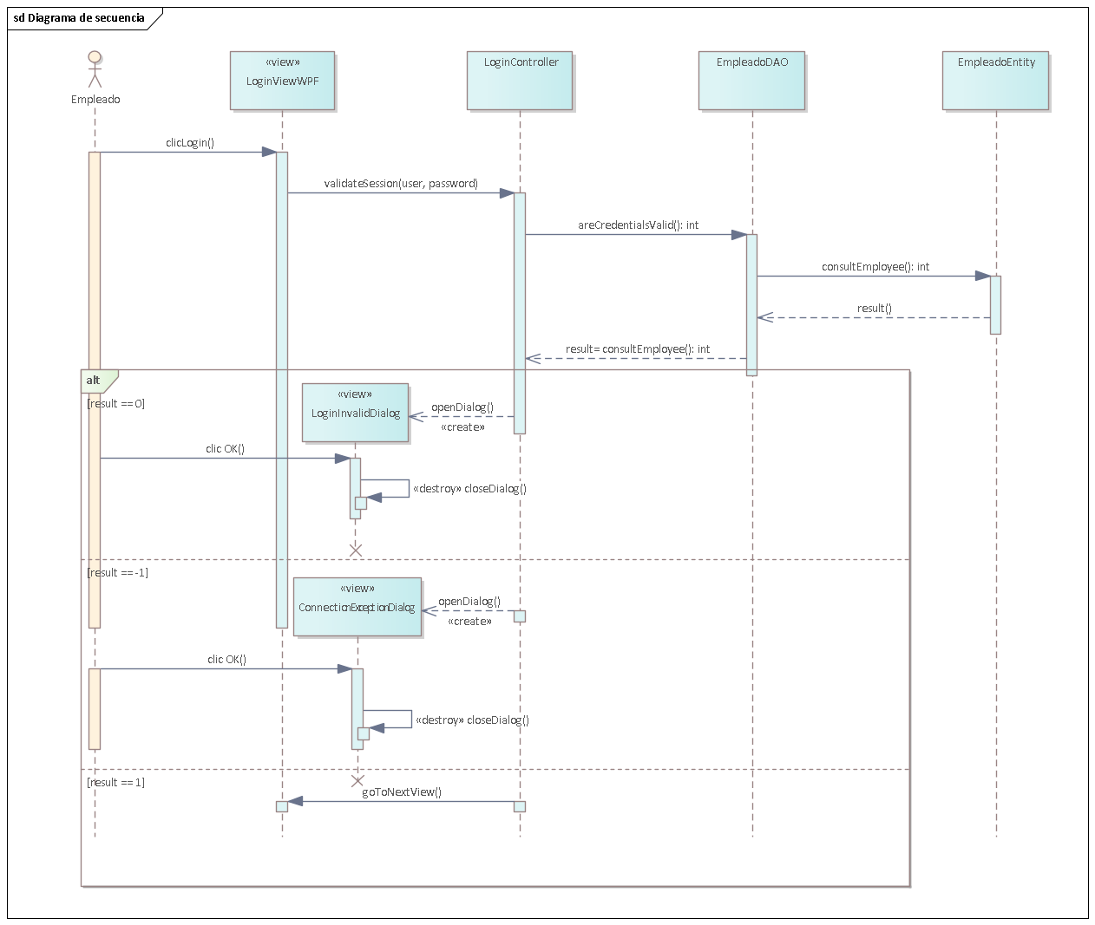

## CU29 Registrar insumo

El sistema permite al gerente ingresar los datos necesarios para dar de alta en el sistema un nuevo insumo, el cual aparecerá en el inventario y servirá para la preparación de los productos.

### Prototipo

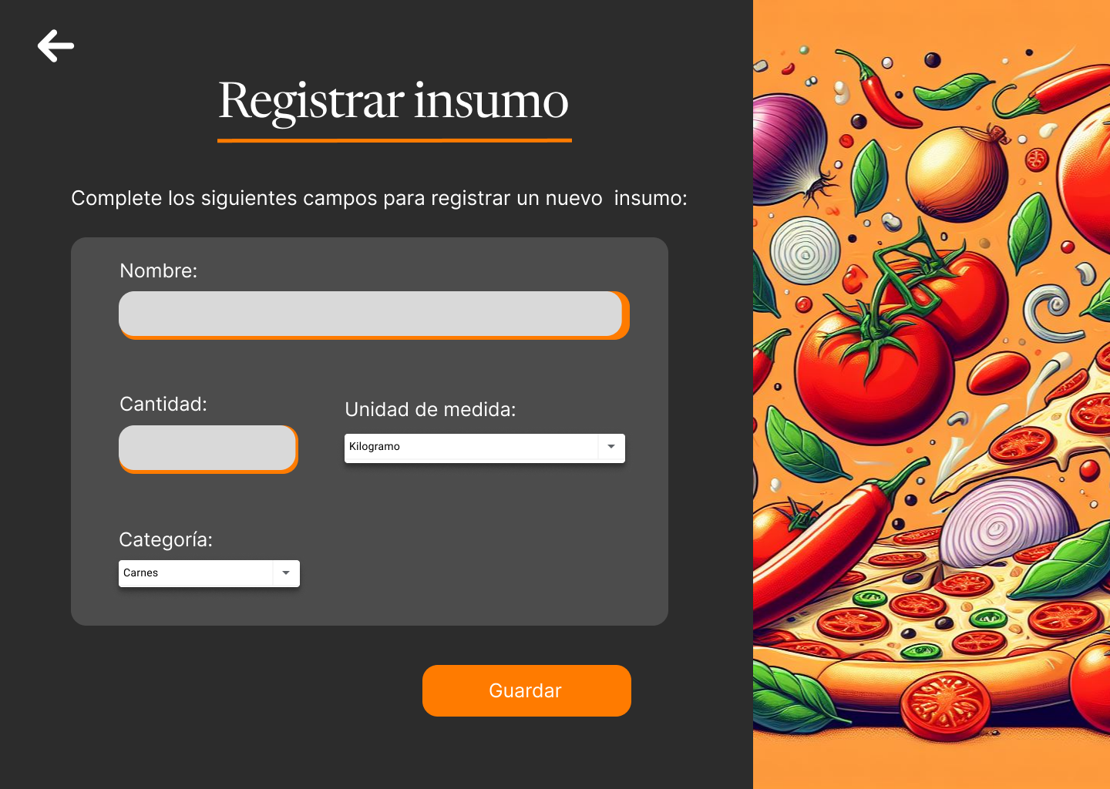

Ilustración 22 Ventana “Registrar insumo”

### Descripción

|  |  |
| --- | --- |
| Nombre del caso de uso | CU29. Registrar insumo |
| Actores | Gerente |
| Requisitos funcionales | RF36 |
| Precondiciones | Se requiere de una sesión activa autenticada y contar con los permisos necesarios. |
| Datos de entrada | Nombre:   * Tipo de dato: Cadena de caracteres alfabéticos * Longitud: 1-50 caracteres * Ejemplo: Jamón serrano   Cantidad:   * Tipo de dato: Entero * Longitud: 5 caracteres * Ejemplo: 1   Unidad de medida:   * Valores permitidos: Kilogramo, Gramo, Pie, Litro, Mililitro y Onza.   Categoría:   * Valores permitidos: Vegetales, Carnes frías, Harinas. |
| Flujo normal | 1. El sistema recupera las áreas de abastecimiento registradas en la base de datos y las muestra en la pantalla “Registrar insumo” en una lista desplegable, junto con los campos de texto nombre y cantidad, lista desplegable para seleccionar la unidad de medida, y el botón “Guardar”. (Ver EX01) (Ver FA-03) 2. El gerente ingresa la información solicitada y da clic en el botón “Guardar”. 3. El sistema valida que la información sea correcta. 4. El sistema verifica que el insumo que se desea registrar no esté duplicado. (Ver FA-01) 5. El sistema registra en la base de datos el nuevo insumo y muestra la ventana emergente “Registro exitoso”. (Ver FA-02) (Ver EX01) 6. El gerente da clic en el botón “Aceptar” de la ventana “Registro exitoso”. (Ver FA-02) 7. El sistema cierra la ventana “Registro exitoso”. 8. Termina caso de uso. |
| Flujo alterno | FA-01 Información inválida.   1. El sistema detecta que la información ingresada por el gerente es incorrecta. 2. El sistema señala los campos incorrectos y muestra mensajes debajo de cada uno. 3. Regresa al paso dos del flujo normal.   FA-02 Información duplicada.   1. El sistema detecta información que ya existe en el sistema. 2. El sistema muestra el mensaje emergente “Información duplicada” 3. El gerente selecciona el botón “OK”. 4. El sistema cierra el mensaje emergente. 5. Regresa al paso dos del flujo normal.   FA-03 Sin áreas de abastecimiento   1. El sistema no encuentra áreas de abastecimiento registradas en la base de datos. 2. El sistema muestra el mensaje emergente “Sin categorías”. 3. El gerente selecciona el botón “OK”. 4. El sistema cierra el mensaje emergente. 5. Termina caso de uso. |
| Excepciones | EX-01. No hay conexión con el servidor   1. El sistema no encuentra un punto de conexión hacía el servidor de la base de datos “Excepción Conexión” 2. El empleado selecciona el botón “OK” 3. El sistema cierra “Excepción Conexión” 4. Termina caso de uso |
| Postcondiciones | POST-01. Un nuevo insumo es registrado en el sistema. |

### Diagrama de robustez

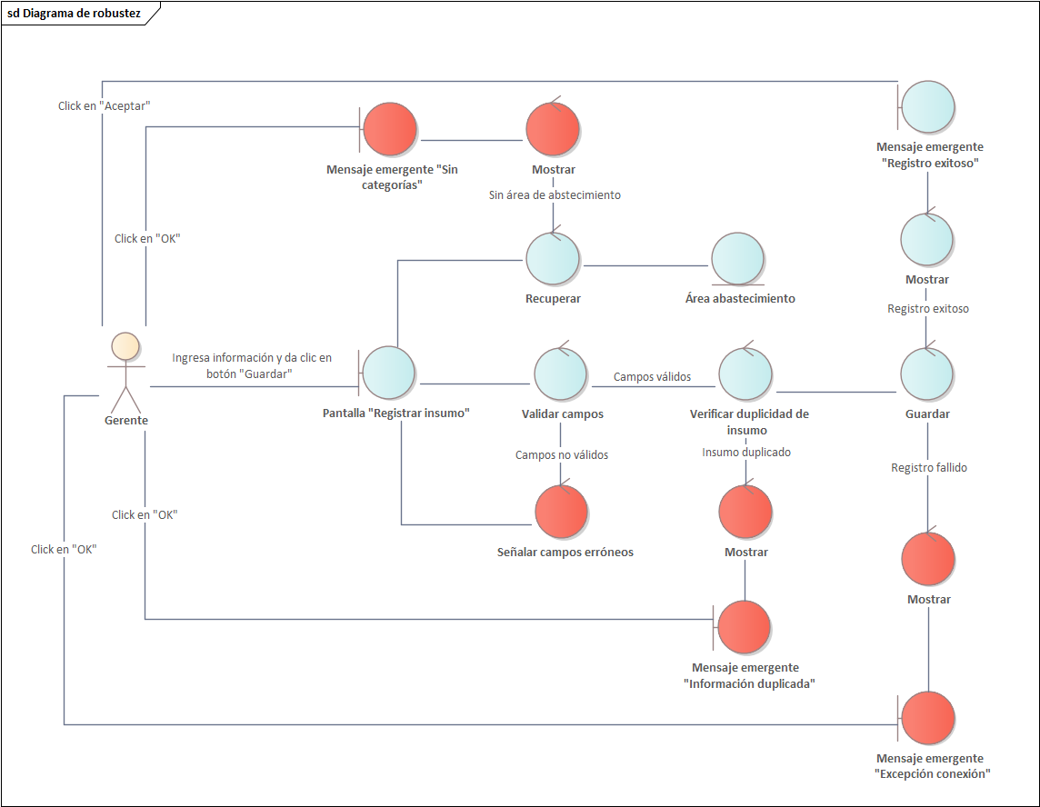

Ilustración 23 Diagrama de robustez CU29. Registrar insumo

### Diagrama de secuencia

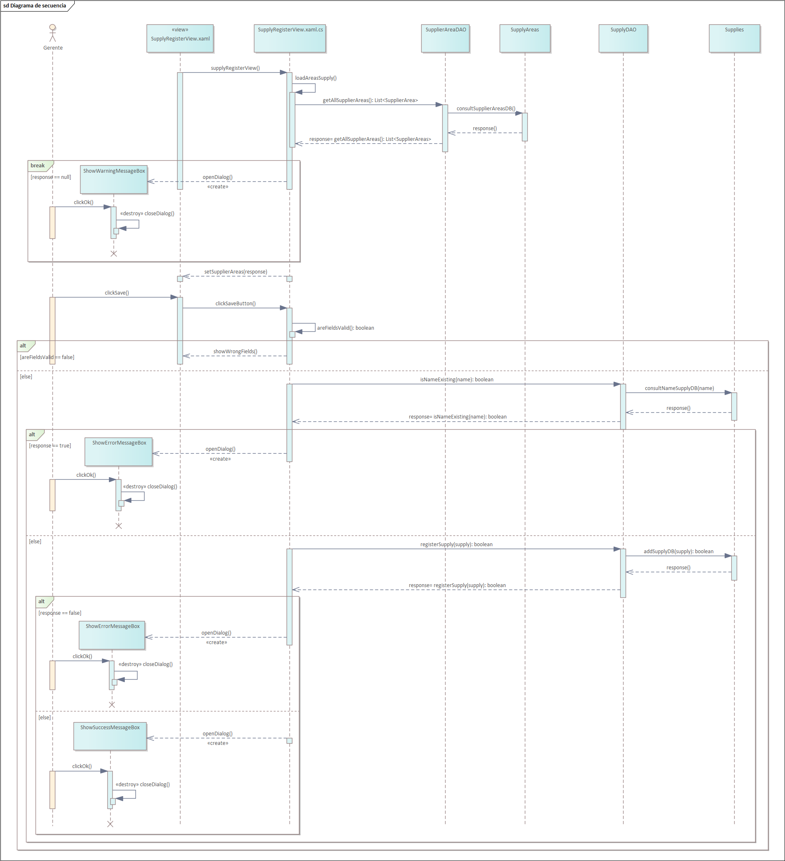

Ilustración 24 Diagrama de secuencia CU29. Registrar insumo

## CU-30 Editar insumo

El gerente actualiza la información previamente registrada de un insumo.

### Prototipo

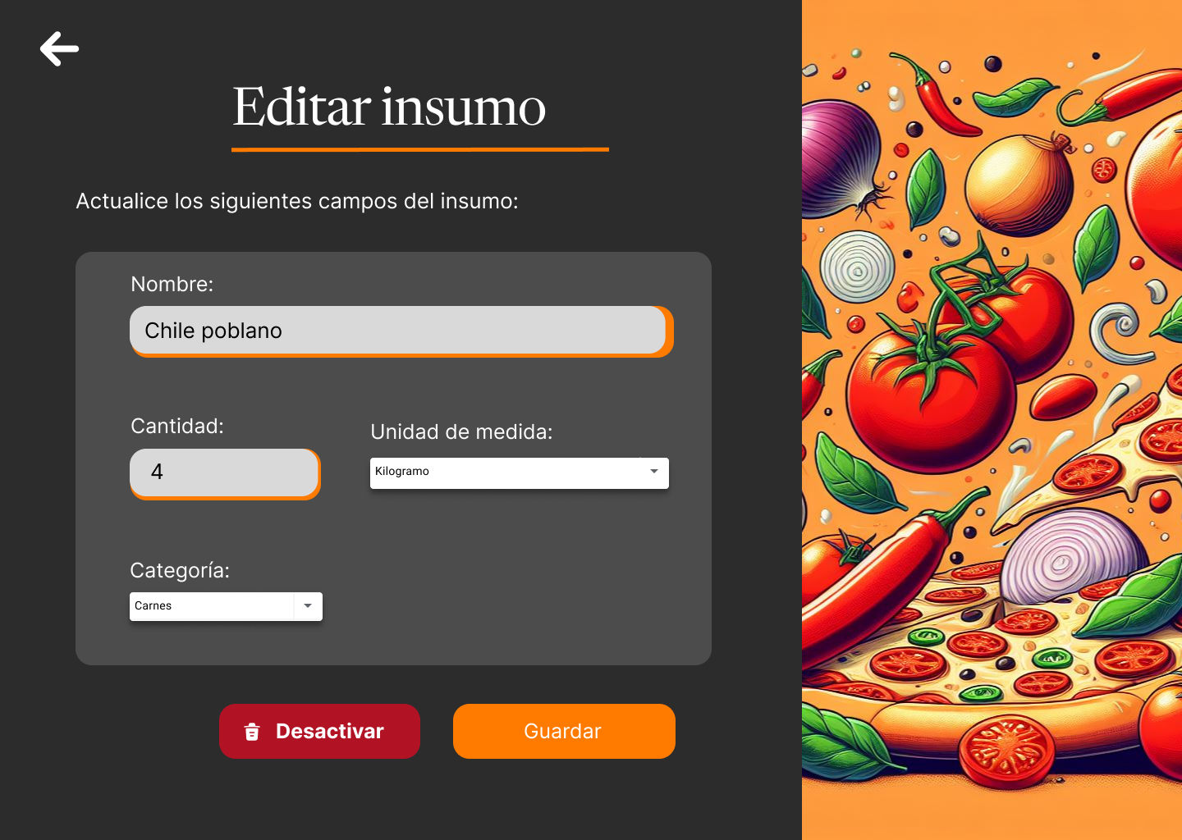

### Descripción

|  |  |
| --- | --- |
| Nombre del caso de uso | CU30. Editar insumo |
| Actores | Gerente |
| Requisitos funcionales | RF36. |
| Precondiciones | Se requiere de una sesión activa autenticada y contar con los permisos necesarios. |
| Datos de entrada | Categoría:   * Valores permitidos: Vegetales, Carnes frías, Harinas. |
| Flujo normal | 1. El sistema recupera las áreas de abastecimiento registradas en la base de datos para el choice box de categoría, mientras que recupera los datos del insumo previamente registrado para mostrarlos en la pantalla “Editar Insumo” junto con los botones “Cambiar estado” y “Guardar” (Ver EX01) (Ver FA-03) 2. El gerente ingresa la información solicitada y da clic en el botón “Guardar”. (Ver FA-04) 3. El sistema valida que la información sea correcta. 4. El sistema actualiza en la base de datos el insumo y muestra la ventana emergente “Actualización exitosa”. (Ver FA-02) (Ver EX01) 5. El gerente da clic en el botón “Aceptar” de la ventana “Actualización exitosa”. 6. El sistema cierra la ventana “Actualización exitosa”. 7. Termina caso de uso. |
| Flujo alterno | FA-01 Información inválida.   1. El sistema detecta que la información ingresada por el gerente es incorrecta. 2. El sistema señala los campos incorrectos y muestra mensajes debajo de cada uno. 3. Regresa al paso dos del flujo normal.   FA-02 Sin áreas de abastecimiento   1. El sistema no encuentra áreas de abastecimiento registradas en la base de datos. 2. El sistema muestra el mensaje emergente “Sin categorías”. 3. El gerente selecciona el botón “OK”. 4. El sistema cierra el mensaje emergente. 5. Termina caso de uso.   FA-03. Cambiar estado de insumo   1. El gerente selecciona el botón “Cambiar estado” 2. El sistema cambia el estado en la base de datos y actualiza la información en pantalla. 3. Termina caso de uso |
| Excepciones | EX-01. No hay conexión con el servidor   1. El sistema no encuentra un punto de conexión hacía el servidor de la base de datos y muestra el dialogo “Excepción Conexión” 2. El empleado selecciona el botón “OK” 3. El sistema cierra “Excepción Conexión” 4. Termina caso de uso |
| Postcondiciones | POST-01. Un insumo es actualizado en el sistema |

### Diagrama de robustez

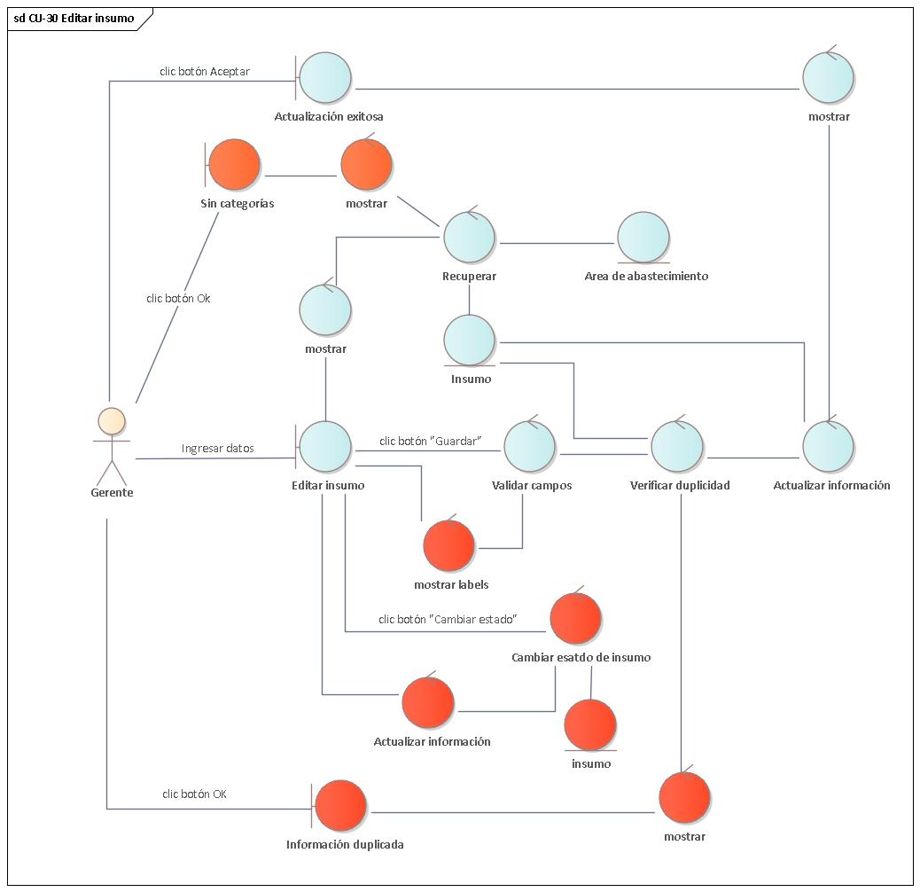

### Diagrama de secuencia

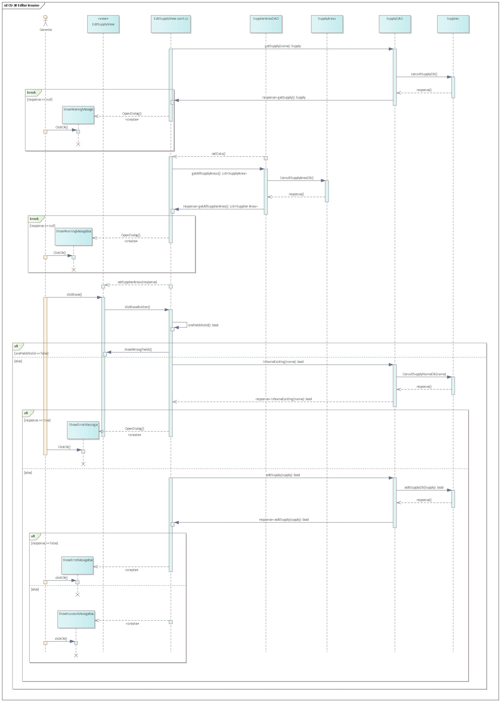

## CU31 Buscar pedido a domicilio

El gerente busca el pedido a domicilio por medio de la fecha o por estado de este.

### Prototipo

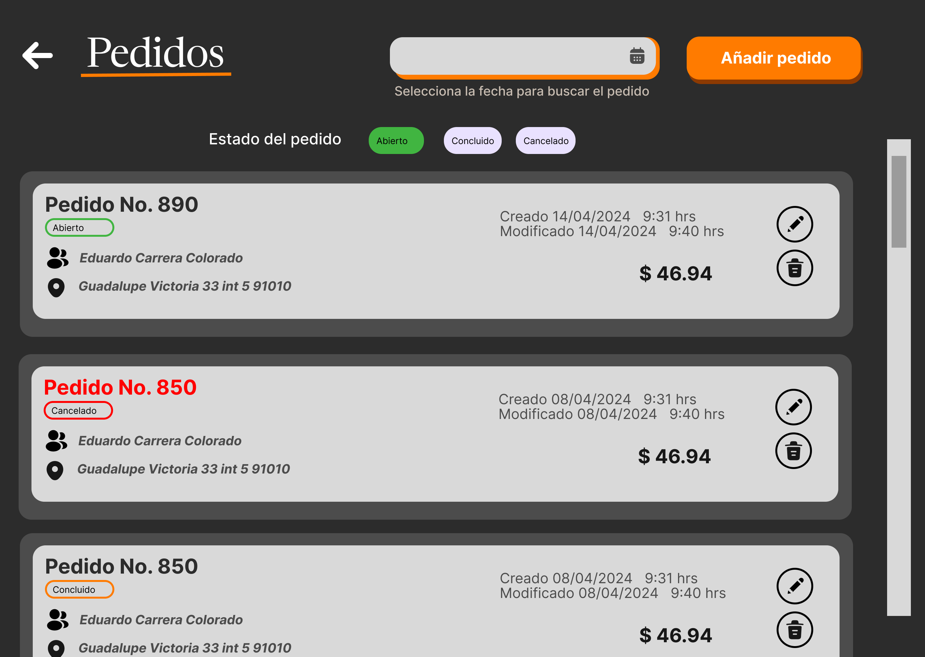

### Descripción

|  |  |
| --- | --- |
| Nombre del caso de uso | CU31. Buscar pedido a domicilio |
| Actores | Cajero |
| Requisitos funcionales | RF29 |
| Precondiciones | PRE-01. Se requiere de una sesión activa autenticada y contar con los permisos necesarios. |
| Datos de entrada | Fecha del pedido: Seleccionar fecha para filtrar búsqueda   * Debe ser anterior a la fecha actual   Estado del pedido: Seleccionar entre los estados válidos para filtrar la búsqueda.   * Ejemplo: Abierto, concluido, cancelado |
| Flujo normal | 1. El sistema recupera desde la base de datos todos los pedidos a domicilio asociados al cliente. (véase EX01) 2. El sistema muestra la pantalla “Pedidos a domicilio” en la cual se muestran los pedidos recuperados. (véase FA-01) 3. El cajero selecciona la fecha o estado para buscar los pedidos a domicilio 4. El sistema valida la fecha y realiza una búsqueda en la base de datos que coincida con la fecha ingresada por el cajero. (EX-01) (FA-03) 5. El sistema muestra todos los pedidos que coincidan con la búsqueda. (FA-02) 6. El cajero selecciona un pedido a domicilio 7. El sistema muestra la pantalla “Pedido a domicilio Detalle” con los datos del pedido seleccionado 8. Termina caso de uso |
| Flujo alterno | FA-01. No hay pedidos registrados   1. El sistema detecta que no hay registrados pedidos con el cliente 2. El sistema muestra en pantalla el mensaje “Sin pedidos registrados”. 3. Termina caso de uso.   FA-02. Búsqueda sin coincidencias.   1. El sistema detecta que no existe ningún pedido a domicilio en la base de datos que coincida con la información ingresada por el cajero. 2. El sistema muestra una label con el mensaje “Sin coincidencias”. 3. Regresa al paso tres del flujo normal   FA-03. Fecha inválida   1. El sistema detecta que la fecha ingresada es después de la actual 2. El sistema muestra el dialogo “Fecha inválida” 3. El cajero da clic al botón “OK” 4. Regresa al paso tres del flujo normal |
| Excepciones | EX01. No hay conexión con el servidor   1. El sistema no encuentra un punto de conexión hacía el servidor de la base de datos y muestra el mensaje emergente “Excepción Conexión” 2. El gerente selecciona el botón “OK” 3. El sistema cierra “Excepción Conexión”. 4. Termina caso de uso |
| Postcondiciones | POST-01. Un pedido a domicilio es consultado |

### Diagrama de robustez

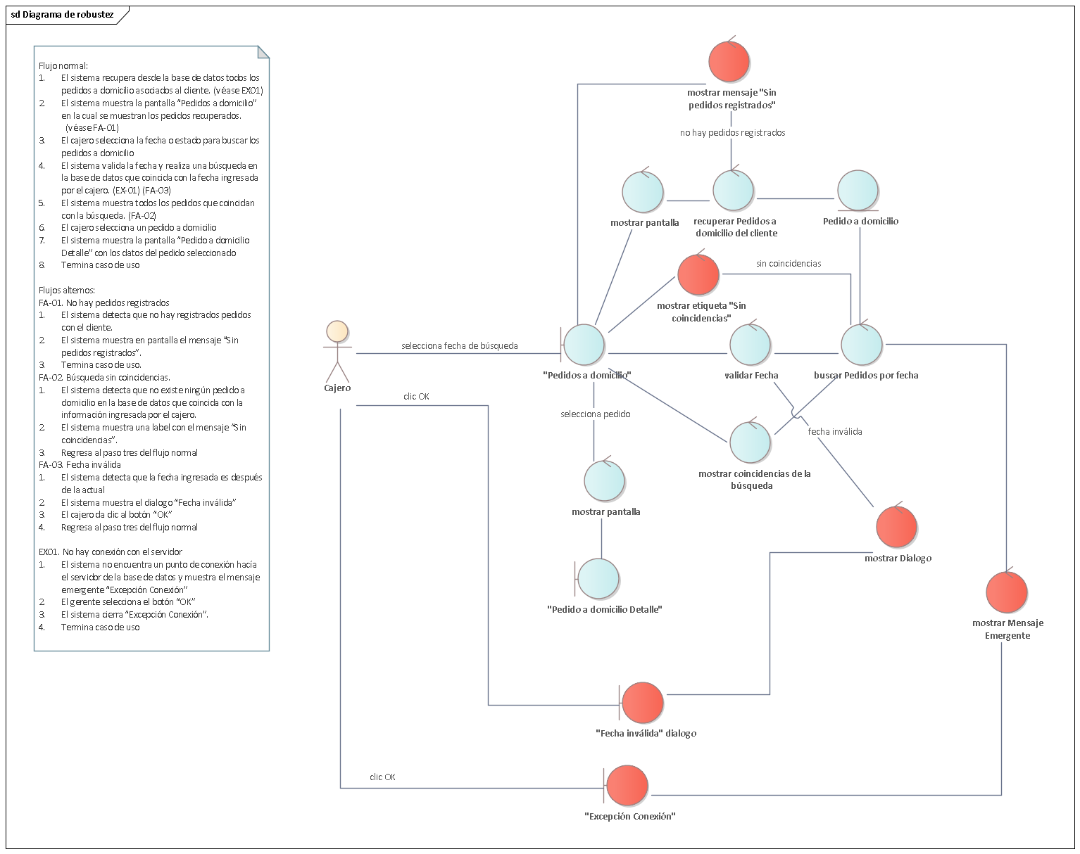

## CU32 Editar pedido a domicilio

El gerente actualiza el pedido, añadiendo o quitando productos del pedido solo si el pedido aún no entra a estado de preparación.

### Prototipo



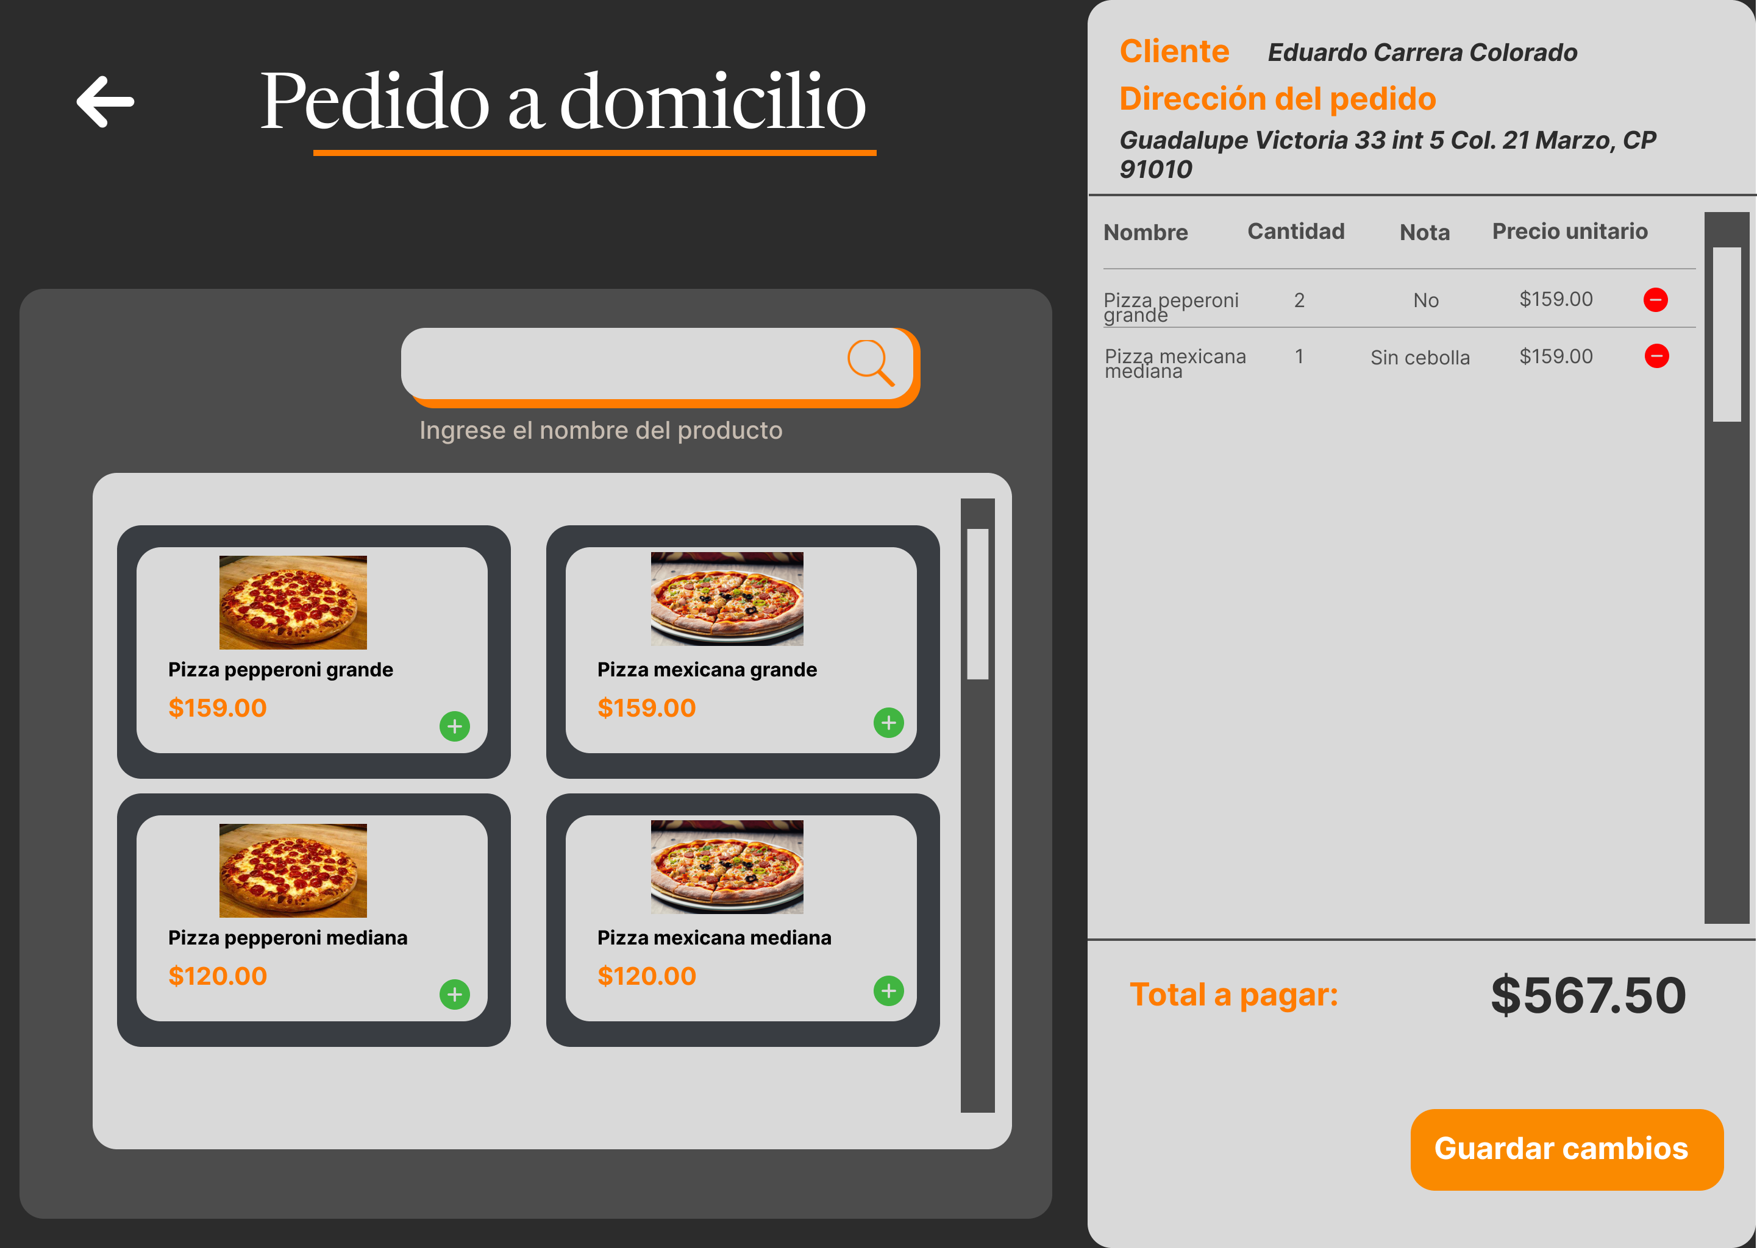

### Descripción

|  |  |
| --- | --- |
| Nombre del caso de uso | CU32. Editar pedido a domicilio |
| Actores | Cajero |
| Requisitos funcionales | RF16 |
| Precondiciones | PRE-01. Se requiere de una sesión activa autenticada y contar con los permisos necesarios. |
| Datos de entrada | Nombre del producto:   * Tipo de dato: Cadena de caracteres alfabéticos * Longitud: 2-50 caracteres * Ejemplo: Pizza Hawaiana   Cantidad:   * Tipo de dato: Numérico, entero mayor a cero. * Longitud: 6 caracteres * Ejemplo: 100 |
| Flujo normal | 1. El sistema recupera desde la base de datos todos los pedidos a domicilio asociados al cliente. (véase EX01) 2. El sistema muestra la pantalla “Pedidos a domicilio” en la cual se muestran los pedidos recuperados. (véase FA-01) 3. El cajero selecciona un pedido a domicilio para su edición (FA-07) 4. El sistema recupera de la base de datos los productos disponibles y los datos del pedido. (Ver EX01) (Ver FA-04) 5. El sistema muestra la pantalla “Pedido a domicilio Edición”, permitiendo añadir o eliminar productos si detecta que el estado del pedido es abierto. 6. El cajero ingresa el nombre del producto que desea buscar. 7. El sistema al detectar más de tres caracteres comienza a realizar una búsqueda en la base de datos que coincida con la información ingresada por el cajero (Ver EX01) 8. El sistema muestra los productos que coinciden con la búsqueda. (Ver FA-02) 9. El cajero selecciona el botón “Agregar producto” (Véase FA-03) 10. El sistema valida que existan en inventario los ingredientes esenciales para preparar el producto. (Ver EX01) 11. El sistema muestra la ventana “Cantidad de productos a agregar” donde hay un campo de texto para ingresar el número de productos en el pedido y una lista con los ingredientes no esenciales del producto que podrían ser retirados en caso de ser solicitado por el cliente. (Véase FA-06) 12. El cajero ingresa la cantidad del producto seleccionado y los ingredientes que desea eliminar para después confirmar seleccionando el botón “Añadir” 13. El sistema valida que la cantidad ingresada sea correcta y cierra la ventana para agregar el producto a la sección de resumen del pedido donde se observa el producto junto con un botón de retirar y el total a pagar del pedido calculado por el sistema. 14. El cajero da clic en el botón “Guardar”. (Véase FA-05) 15. Termina caso de uso |
| Flujo alterno | FA-01. No hay pedidos registrados   1. El sistema detecta que no hay registrados pedidos al cliente 2. El sistema muestra en pantalla el mensaje “Sin pedidos registrados”. 3. Termina caso de uso.   FA-02. Búsqueda sin coincidencias.   1. El sistema detecta que no existe ningún producto en la base de datos que coincida con la información ingresada por el cajero. 2. El sistema muestra una label con el mensaje “Sin coincidencias”. 3. Regresa al paso cuatro del flujo normal   FA-03 Eliminar producto de pedido.   1. El cocinero da clic en el botón “Eliminar producto”. 2. El sistema elimina el producto de la sección “Resumen de pedido” sin importar la cantidad 3. Regresa a paso siete del flujo normal.   FA-04 Sin productos.   1. El sistema no encuentra productos registrados en la base de datos. 2. El sistema muestra el mensaje emergente “Sin productos”. 3. El cajero selecciona el botón “OK”. 4. Termina caso de uso.   FA-05 Cantidad de productos inválida   1. El sistema detecta que la cantidad ingresada no es mayor a 0 y no es un número entero por lo que muestra el dialogo “Cantidad inválida” 2. El cajero selecciona el botón “OK” 3. Continua el flujo en el paso diez del flujo normal   FA-06. Falta de insumos no esenciales   1. El sistema detecta que faltan ingredientes que no son esenciales para la preparación del producto 2. El sistema muestra la pantalla “Ingredientes faltantes” mostrando los ingredientes faltantes y dos botones “Añadir de todas formas” “No añadir producto” 3. El cajero da clic al botón “Añadir de todas formas” 4. El flujo regresa al paso siete del flujo normal   FA-07 Cambiar estado de pedido   1. El cajero selecciona el botón “cambiar estado de pedido” (Véase FA-08) 2. El sistema valida que, si el estado del pedido es abierto, mientras no esté en preparación se pueda cancelar y modifica su estado en la base de datos además de sumar al inventario los insumos de los productos del pedido. 3. El sistema muestra el mensaje “Estado cambiado exitosamente” 4. El cajero da clic al botón “OK” 5. Termina caso de uso   FA-08 Eliminar pedido   1. El cajero selecciona el botón “Eliminar pedido” 2. El sistema valida que el pedido esté en estado cancelado para desactivarlo en la base de datos 3. El sistema muestra el mensaje “Pedido eliminado exitosamente” 4. El cajero da clic al botón “OK” 5. Termina caso de uso |
| Excepciones | EX01. No hay conexión con el servidor   1. El sistema no encuentra un punto de conexión hacía el servidor de la base de datos y muestra el mensaje emergente “Excepción Conexión” 2. El cajero selecciona el botón “OK” 3. El sistema cierra “Excepción Conexión”. 4. Termina caso de uso |
| Postcondiciones | POST-01. Un pedido a domicilio es actualizado  POST-02. El inventario es actualizado |

### Diagrama de robustez

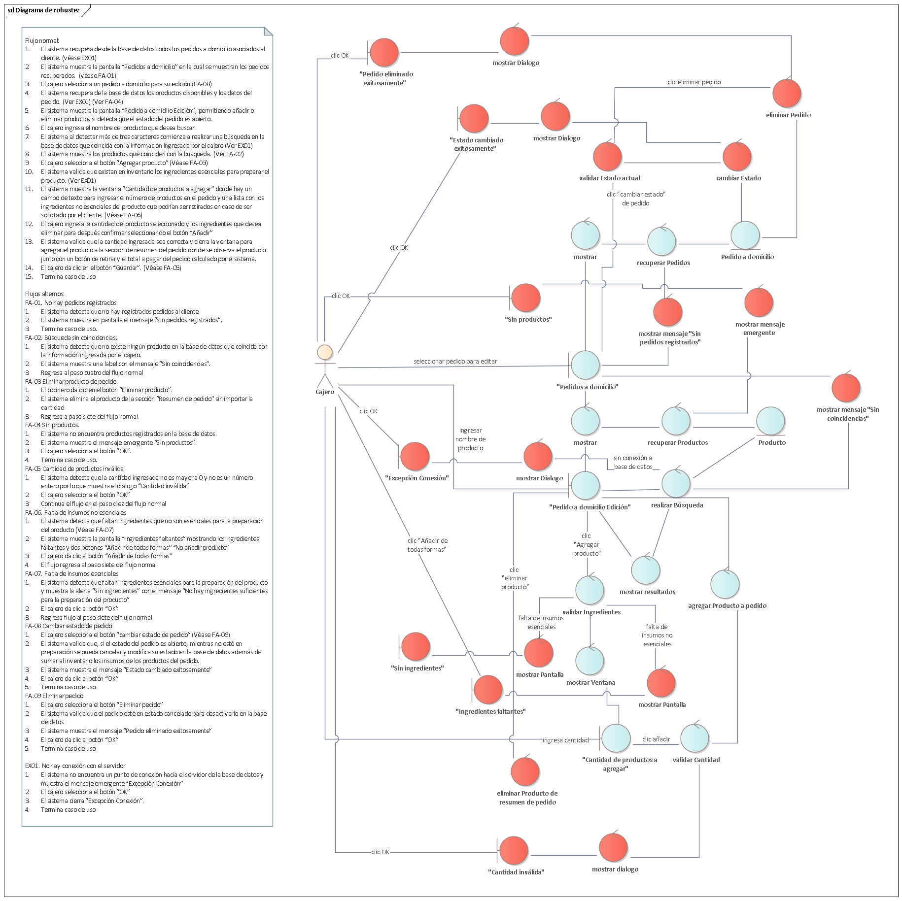

## Modelo de Dominio

Incluir explicación y figura

## Arquitectura Técnica

Introducción

### Modelo de paquetes

Incluir explicación y figura

### El modelo de despliegue

La vista de despliegue desempeña un papel crucial en la comprensión de la arquitectura del sistema, principalmente porque se centrará en cómo los componentes del software se distribuyen en un hardware especifico.

El diagrama de despliegue nos permite identificar los nodos en los que trabajará o utilizarán el sistema de información, identificando a su vez agentes externos e internos que interactúen con el sistema. (Kevinq, 2020)

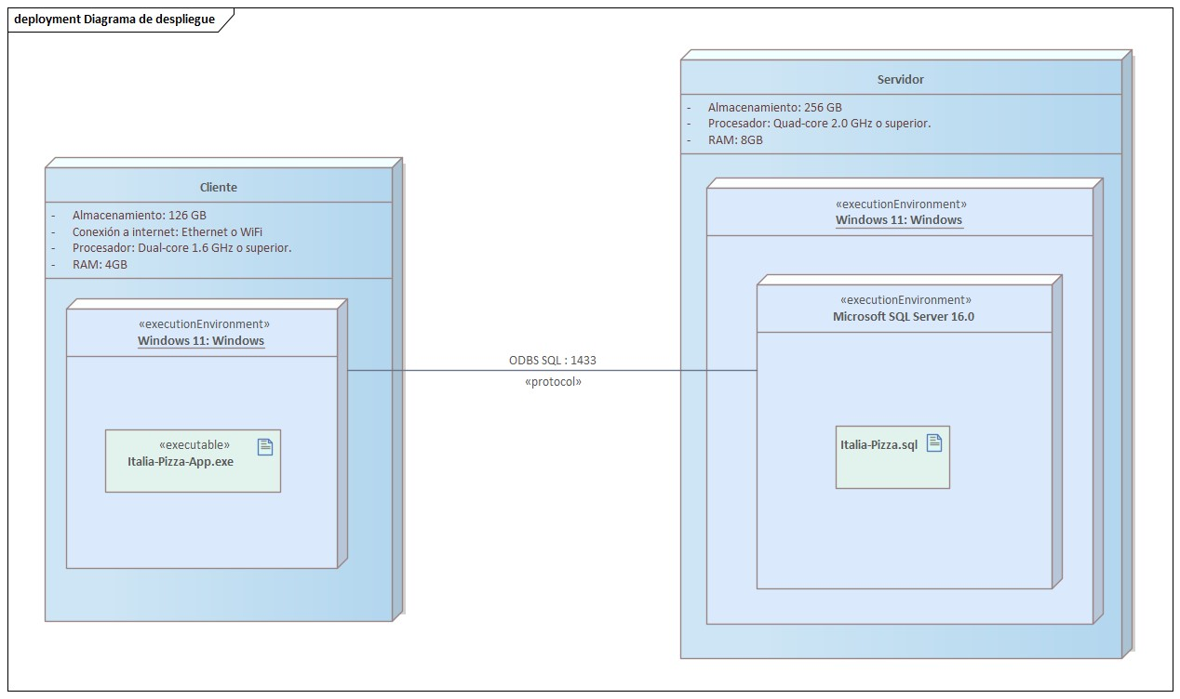

### Modelo de datos

Incluir explicación y figura

# Diseño Detallado

Introducción explica que se presentan los diagramas de secuencia

## DS CU01XXXXX

## DS CU02XXXXX

# Pruebas del sistema

Introducción

# Conclusiones

**Logros, problemas, soluciones, trabajos futuros**

# Bibliografía

Kevinq. (2020). 1. Modelo de vistas de arquitectura 4 1 (Vista Lógica). GitHub. https://github.com/Kevinq181/Proyecto_Arquitectura_Aplicaciones/wiki/1.-Modelo-de-vistas-de arquitectura-4-1----(Vista-L%C3%B3gica)

Pressman, R. S. (2005). *Software engineering: a practitioner's approach*. Palgrave macmillan.

# Apéndice A Diagrama de clases

# Apéndice B Diccionario de Datos